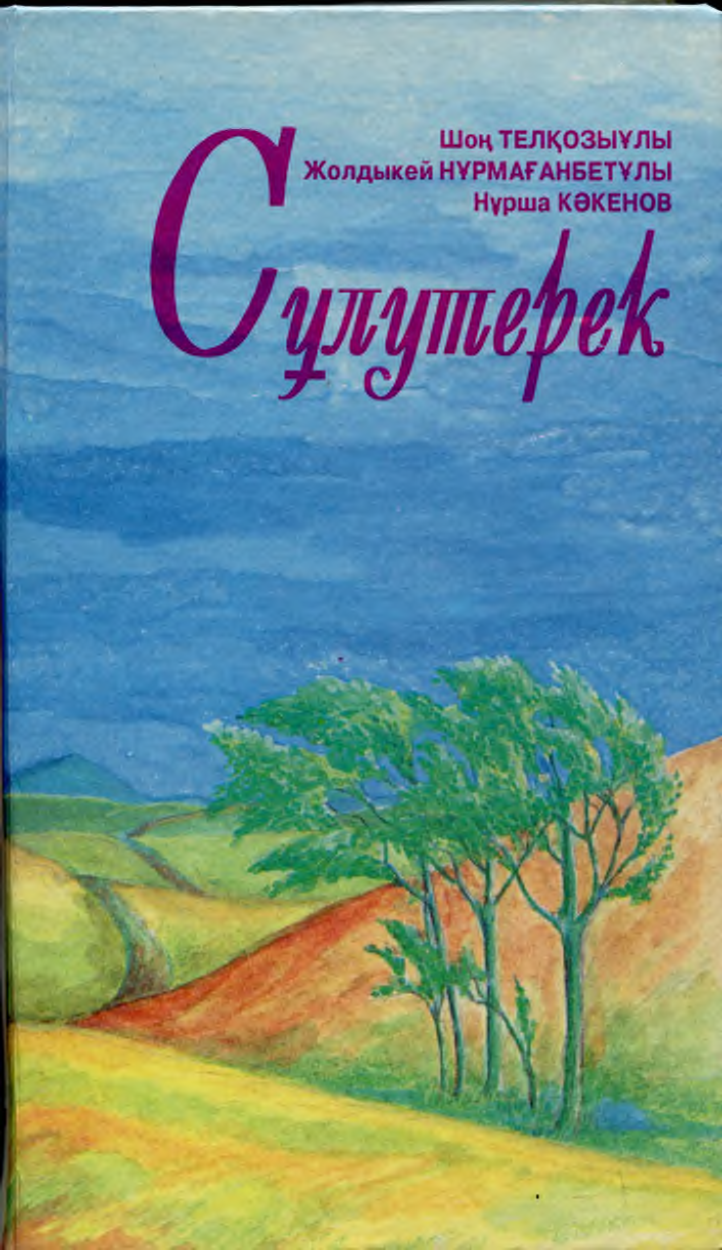

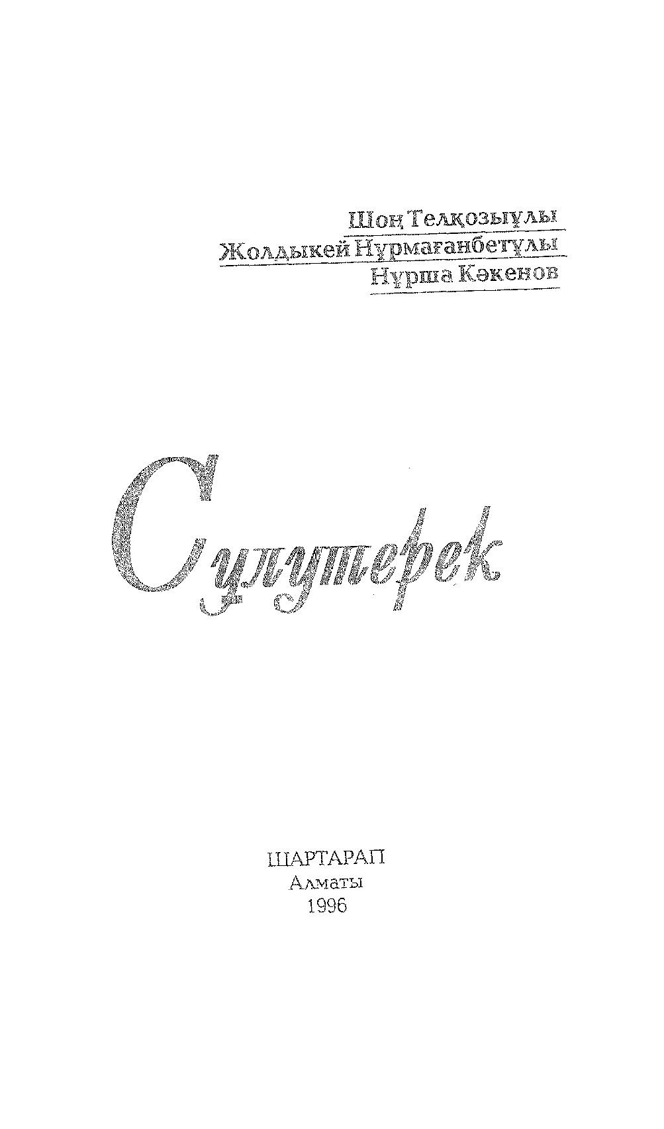

Шоң Телқозыұлы Жолдыкей Нұрмағанбетұлы
Нұрша Кәкенов

ШАРТАРАП
Алматы
1996

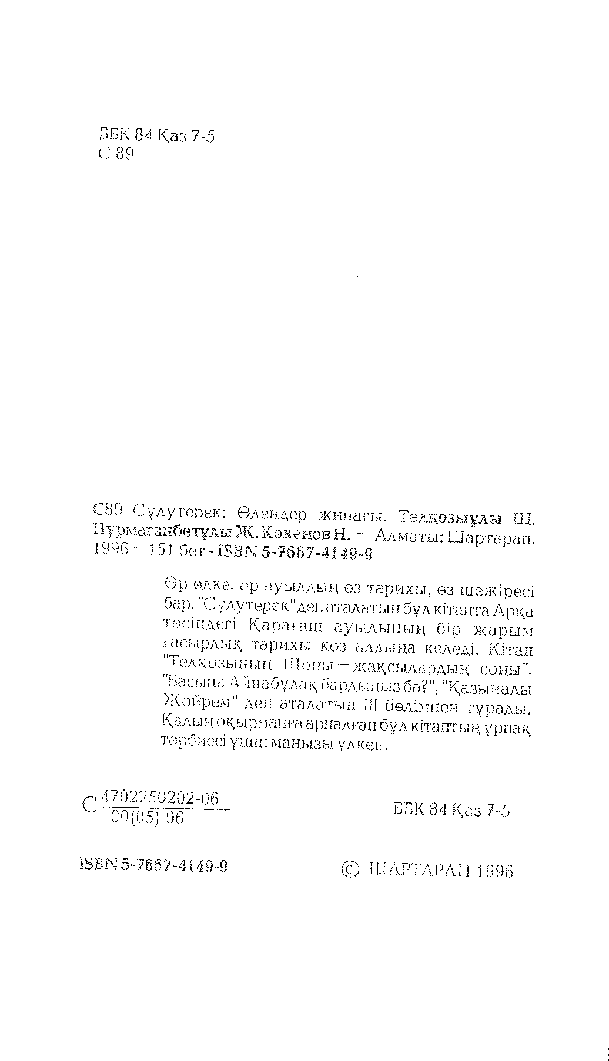

ББК 84 Қаз 7-5
С 89

С89 Сұлутерек: Ө леңдер ж инағы . Телқозыұлы Ш. Нұрмағанбетұлы Ж.КәкеновН . - Алматы: Ш артарап 1 9 9 6 - 1 5 1 бет - ISBN 5-7667-4149-9
Әр өлке, әр ауы лды ң өз тарихы, ез шежіресі бар. "Сұлутерек"депаталаты нбұлкітапта Арқа төсіндегі Қ арағаш ау ы лы н ы ң бір ж ары м ғасырлық тарихы кез алдыңа келеді. Кітап "Телқозының Шоңы —ж ақсы ларды ң соңы", "Басына Айнабүлақ бардыңыз ба?", "Қазыналы Жәйрем" деп аталатын III бөлімнен т ұрады. Қалың оқырманға арналған бұл кітаптың ұрпақ тәрбиесі үшін маңызы үлкен.

С 4702250202-06
00 (05) 96 ББК84Қаз 7-5

ISBN5-7667-4149-9 © ШАРТАРАП 1996

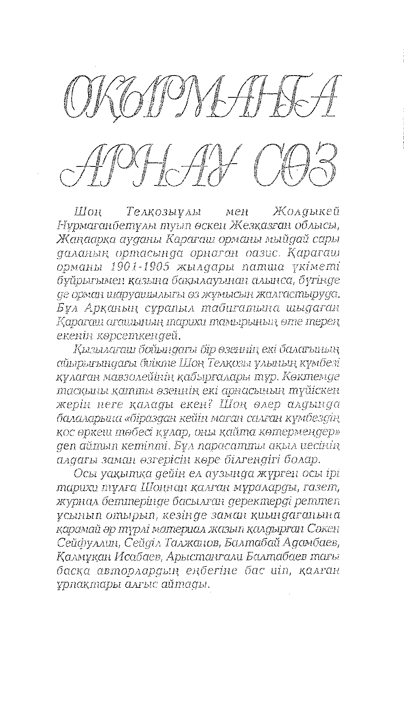

Шоң Телқозыұлы мен Жолдыкей Нұрмағанбетұлы туып өскен Жезқазған облысы, Жаңар қ а ауданы Қарағаш орманы мыйдай сары даланың ортасында орнаған оазис, Қарағаш орма н ы 1901-1905 жылдары патша үкіметі бұйрығымен қазынабақылауынан алынса, бүгінде де орман шаруашылығы өзжұмысынжалғастыруда. Бұл Арқаның сұрапыл табиғатына шыдаған Қарағашағашының тарихи.тамырының өте терең екенін көрсеткендей.
Қызылағаш бойындғы бір өзеннің екі балағының айырығындағы биікте Шоң Телқозы ұлының күмбезі кұлаған мавзолейінін қабырғалары тұр. Көктемде тасқыны қатты өзеннің екі арнасының түйіскен жерін неге қалады екен ? Шоң өлер алдында балаларьн а «біраздан кейін маған салған күмбездің қос өркеш төбесі құлар, оны қайта көтермеңдер» деп айтып кетіпті. Бұл парасатты ақыл иесінің алдағы замал өзгерісін көре білгендігі болар.
Осы уақытқа дейін ел аузында жүрген осы ірі тарихи тұлға Шоңнан қалған мұраларды, газет, журнал беттерінде басылған деректерді реттеп ұсыпып отырып, кезінде заман қиындаганына қарамай әртүрл материалжазып қалдырған Сәкен Сейфуллин, Сейділ Талжанов, Балтабай Адамбаев, Қалмұқан Исабаев, Арыстанғали Балтабаев тағы басқа авторлардың еңбегіне бас иіп, қалған ұрпақтары алғыс айтады.

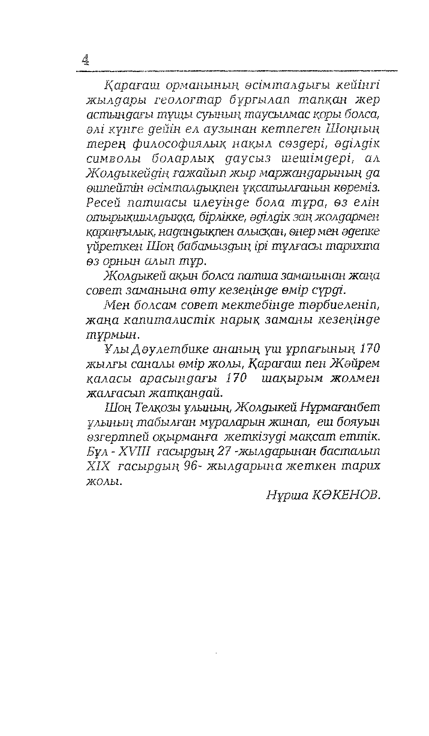

4
Қарағаш орманының өсімталдығы кейінгі жылдары геологтар бұрғылап тапқан жер астындағы тұщы суының таусылмасқоры болса, әлі күнге дейін ел аузынан кетпеген Шоңның терең философиялық н ақыл сөздері, әділдік символы боларлық даусыз ш е ш імдері, ал Жолдыкейдің ғажайып жыр маржандарының да өшпейтін өсімталдықпен ұқсатылғанын көреміз. Ресей патшасы илеуінде бола тұра, өз елін отырықшылдыққа, бірлікке, әділдік заң жолдармен қараңғылық,надандықпен алысқан, өнермен әдепке үйреткенШоң бабамыздың ірі тұлғасы тарихта өз орнын алып тұр.
Жолдыкей ақын болса патша заманынан жаңа совет заманына өт укезеңінде өмір сүрді.
Мен болсам совет мектебінде тәрбиеленіп, жаңа капиталистік нарық заманы кезеңінде тұрмын.
Ұлы Дәулетбике ананың үш ұрпағының 170 жылғы саналы өмір жолы, Қарағаш пен Жәйрем қаласы арасындағы 170 шақырым жолмен жалғасып жатқандай.
Шоң Телқозы үлының, Жолдыкей Нүрмағанбет үлының табылған мұраларын жинап, еш бояуын өзгертпей оқырманға жеткізуді мақсат еттік. Бүл - XVIII ғасырдъщ 27 -жылдард ан басталып XIX ғасырдың 96- жылдарына жеткен тарих жолы.
Нұрша КӘКЕНОВ.

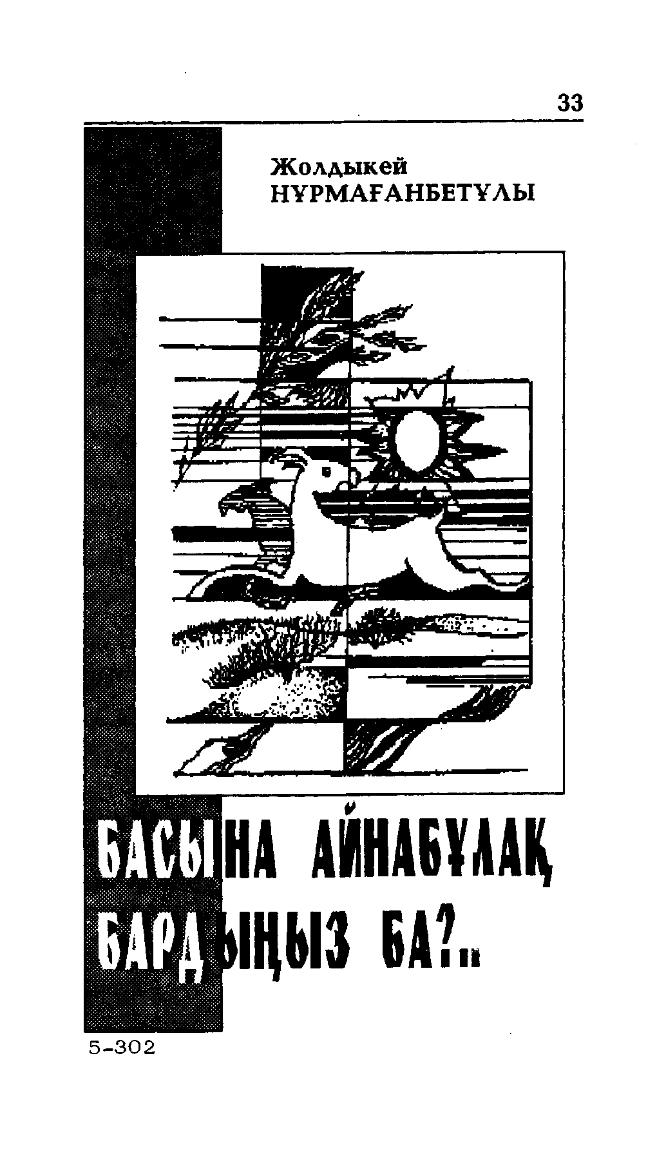

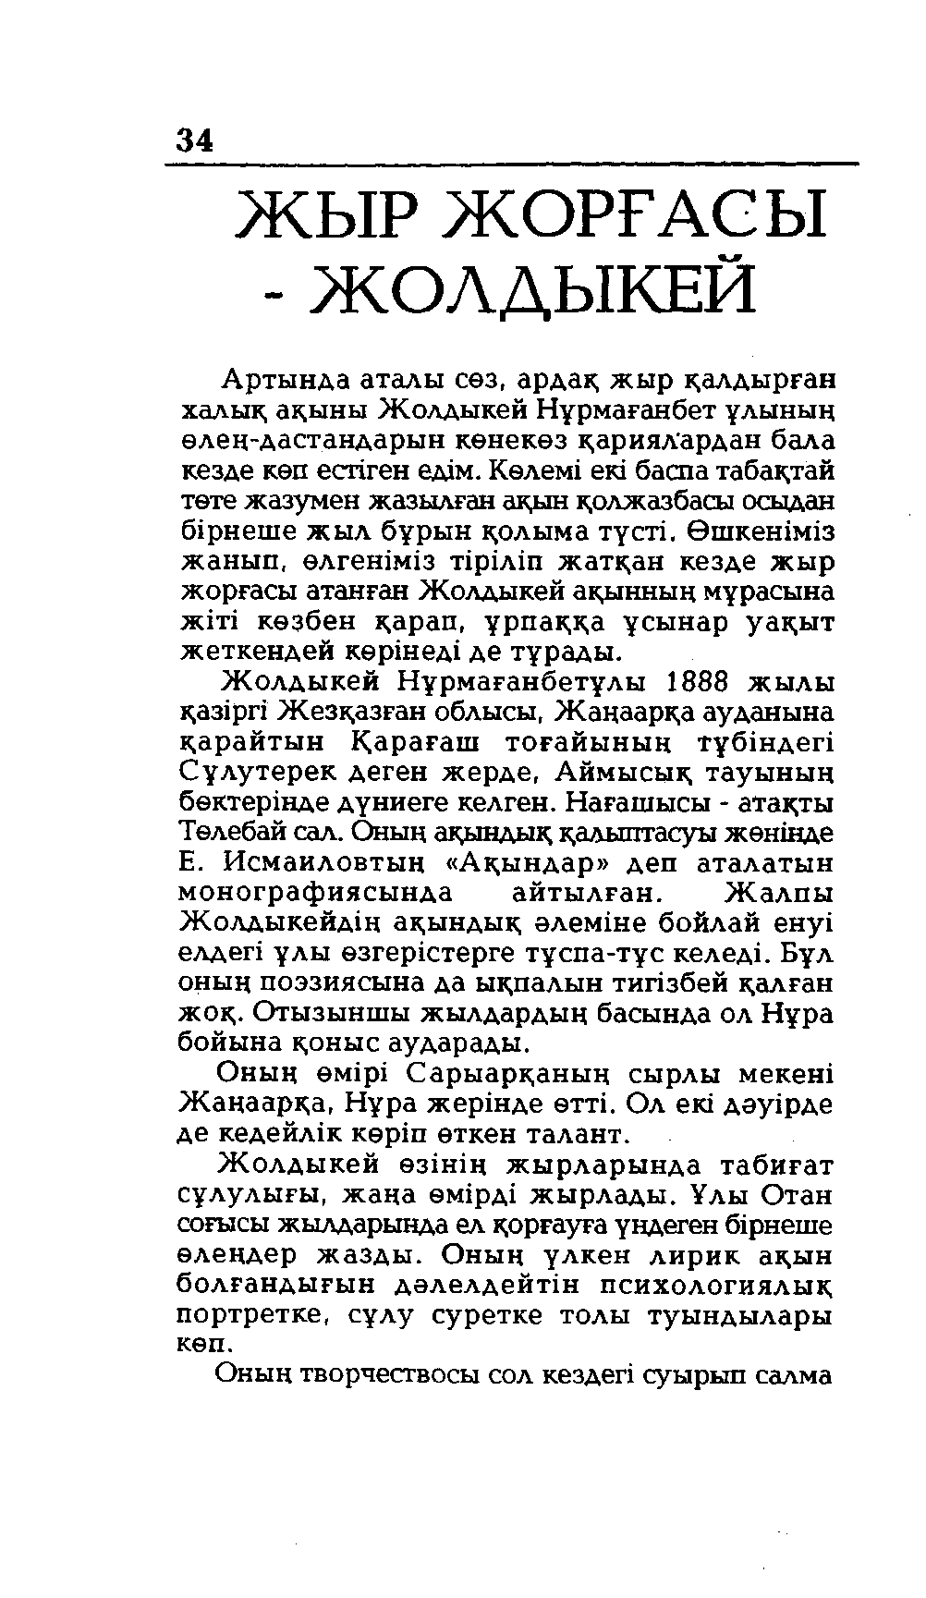

34
ЖЫР ЖОРҒАСЫ
- ЖОЛДЫКЕЙ
Артында аталы сөз, ардақ жыр қалдырған халық ақыны Жолдыкей Нұрмағанбет ұлының өлең-дастандарын көнекөз қариялардан бала кезде көп естіген едім. Көлемі екі баспа табақтай төте жазумен жазылған ақын қолжазбасы осыдан бірнеше жыл бұрын қолыма түсті. Өшкеніміз жанып, өлгеніміз тіріліп жатқан кезде жыр жорғасы атанған Жолдыкей ақынның мұрасына жіті көзбен қарап, ұрпаққа ұсынар уақыт жеткендей көрінеді де тұрады.
Жолдыкей Нұрмағанбетүлы 1888 жылы қазіргі Жезқазған облысы, Жаңаарқа ауданына қарайтын Қарағаш тоғайының түбіндегі Сұлутерек деген жерде, Аймысық тауының бөктерінде дүниеге келген. Нағашысы - атақты Төлебай сал. Оның ақындық қалыптасуы жөнінде Е. Исмаиловтың «Ақындар» деп аталатын монографиясында айтылған. Жалпы Жолдыкейдің ақындық әлеміне бойлай енуі елдегі ұлы өзгерістерге тұспа-тұс келеді. Бұл оңың поэзиясына да ықпалын тигізбей қалған жоқ. Отызыншы жылдардың басында ол Нұра бойына қоныс аударады.
Оның өмірі Сарыарқаның сырлы мекені Жаңаарқа, Нұра жерінде өтті. Ол екі дәуірде де кедейлік көріп өткен талант.
Жолдыкей өзінің жырларында табиғат сұлулығы, жаңа өмірді жырлады. ұлы Отан соғысы жылдарында ел қорғауға үндеген бірнеше өлеңдер жазды. Оның үлкен лирик ақын болғандығын дәлелдейтін психологиялық портретке, сұлу суретке толы туындылары көп.
Оның творчествосы сол кездегі суырып салма

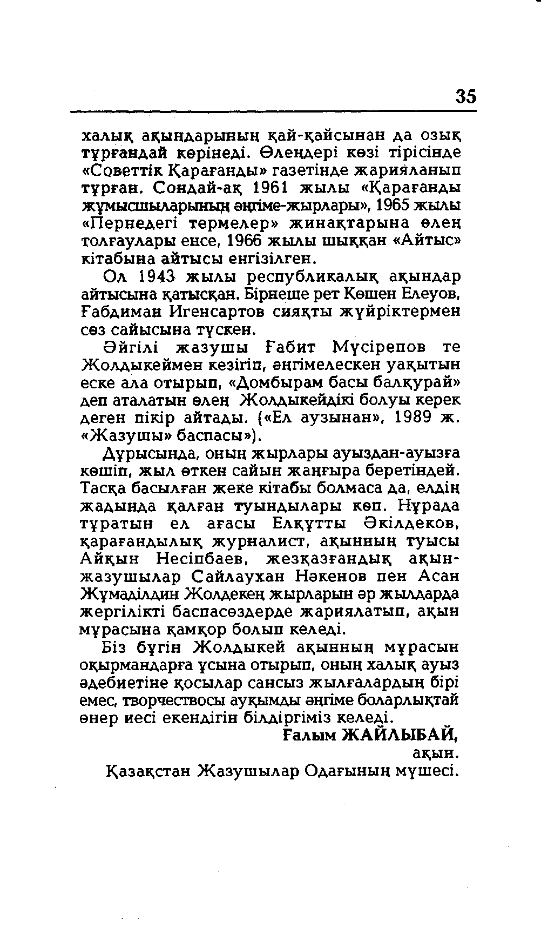

35
халық ақындарының қай-қайсынан да озық тұрғандай көрінеді. Өлеңдері көзі тірісінде
«Советтік Қарағанды» газетінде жарияланып тұрған. Сондай-ақ 1961 жылы «Қарағанды жұмысшыларынь әңгіме-жырлары», 1965 жылы
«Пернедегі термелер» жинақтарына өлең толғаулары енсе, 1966 жылы шыққан «Айтыс» кітабына айтысы енгізілген.
Ол 1945 жылы республикалық ақындар айтысына қатысқан. Бірнеше рет Көшен Елеуов, Ғабдиман Игенсартов сияқты жүйріктермен сөз сайысына түскен.
Әйгілі жазушы Ғабит Мүсірепов те Жолдыкеймен кезігіп, әңгімелескен уақытын еске ала отырып, «Домбырам басы балқурай» деп аталатын өлең Жолдыкейдікі болуы керек деген пікір айтады. («Ел аузынан», 1989 ж.
«Жазушы» баспасы»).
Дұрысында, оның жырлары ауыздан-ауызға көшіп, жыл өткен сайын жаңғыра беретіндей. Тасқа басылған жеке кітабы болмаса да, елдің жадында қалған туындылары көп. Нұрада тұратын ел ағасы Елқұтты Әкілдеков, қарағандылық журналист, ақынның туысы Айқын Несіпбаев, жезқазғандық ақын- жазушылар Сайлаухан Нәкенов пен Асан Жұмаділдин Жолдекең жырларын әр жылдарда жергілікті баспасөздерде жариялатып, ақын мұрасына қамқор болып келеді.
Біз бүгін Жолдыкей ақынның мүрасын оқырмандарға ұсына отырып, оның халық ауыз әдебиетіне қосылар сансыз жылғалардың бірі емес, творчествосы ауқымды әңгіме боларлықтай өнер иесі екендігін білдіргіміз келеді.
Ғалым ЖАЙЛЫБАЙ,
ақын. Қазақстан Жазушылар Одағының мүшесі.

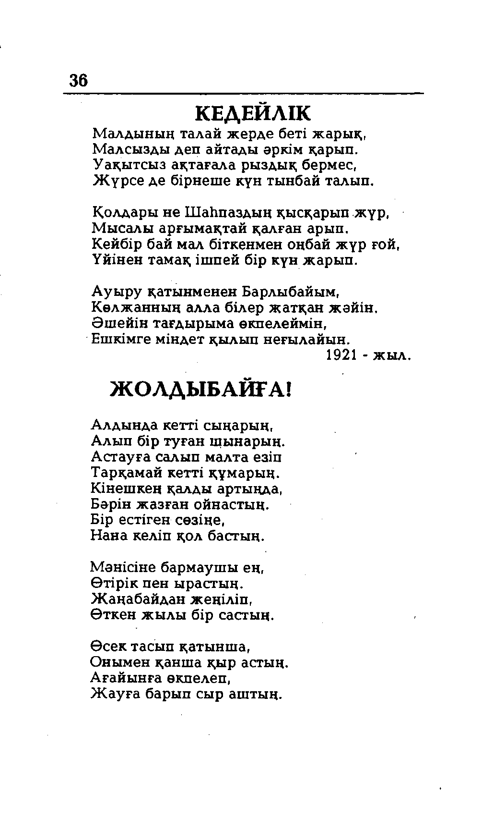

36
КЕДЕЙЛІК
Малдының талай жерде беті жарық, Малсызды деп айтады әркім қарып. Уақытсыз ақтағала рыздық бермес, Жүрсе де бірнеше күн тынбай талып.
Қолдары не Шаһпаздың қысқарып жүр, Мысалы арғымақтай қалған арып.
Кейбір бай мал біткенмен оңбай жүр ғой, Үйінен тамақ ішпей бір күн жарып.
Ауыру қатынменен Барлыбайым, Көлжанның алла білер жатқан жәйін. Әшейін тағдырыма өкпелеймін, Ешкімге міндет қылып неғылайын.
1921 - жыл.
ЖОЛДЫБАЙҒА!
Алдында кетті сыңарың, Алып бір туған щынарың. Астауға салып малта езіп Тарқамай кетті құмарың. Кінешкең қалды артыңда, Бәрін жазған ойнастың.
Бір естіген сөзіңе, Нана келіп қол бастың.
Мәнісіне бармаушы ең, Өтірік пен ырастың.
Жаңабайдан жеңіліп, Өткен жылы бір састың.
Өсек тасып қатынша, Онымен қанша қыр астың. Ағайынға өкпелеп,
Жауға барып сыр аштың.

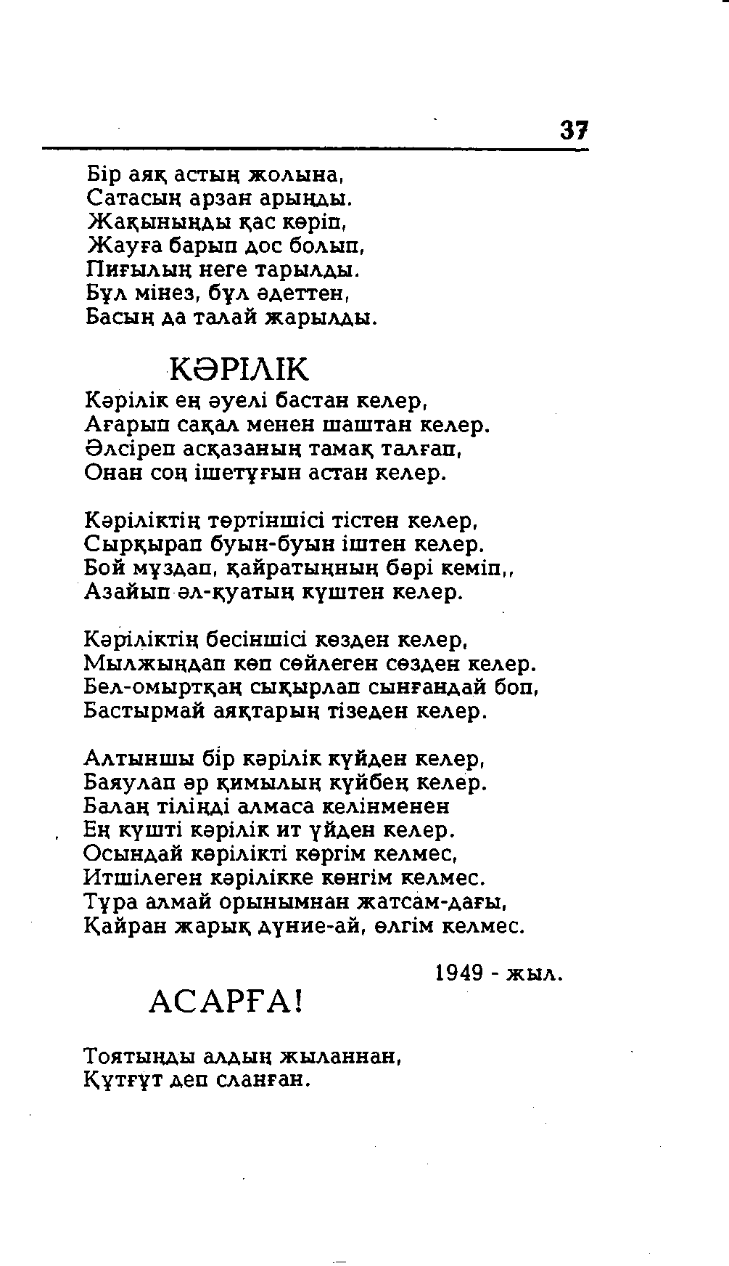

37
Бір аяқ астың жолына, Сатасың арзан арыңды. Жақыныңды қас көріп, Жауға барып дос болып, Пиғылың неге тарылды. Бұл мінез, бұл әдеттен, Басың да талай жарылды.
КӘРІЛІК
Кәрілік ең әуелі бастан келер, Ағарып сақал менен шаштан келер. Әлсіреп асқазаның тамақ талғап, Онан соң ішетұғын астан келер.
Кәріліктің төртіншісі тістен келер, Сырқырап буын-буын іштен келер. Бой мұздап, қайратыңның бәрі кеміп,, Азайып әл-қуатың күштен келер.
Кәріліктің бесіншісі көзден келер, Мылжыңдап көп сөйлеген сөзден келер. Бел-омыртқаң сықырлап сынғандай боп, Бастырмай аяқтарың тізеден келер.
Алтыншы бір кәрілік күйден келер, Баяулап әр қимылың күйбең келер. Балаң тіліңді алмаса келінменен
Ең күшті кәрілік ит үйден келер. Осындай кәрілікті көргім келмес, Итшілеген кәрілікке көнгім келмес. Тұра алмай орынымнан жатсам-дағы, Қайран жарық дүние-ай, өлгім келмес.
1949 - жыл.
АСАРҒА!
Тоятыңды алдың жыланнан, Құтғұт деп сланған.

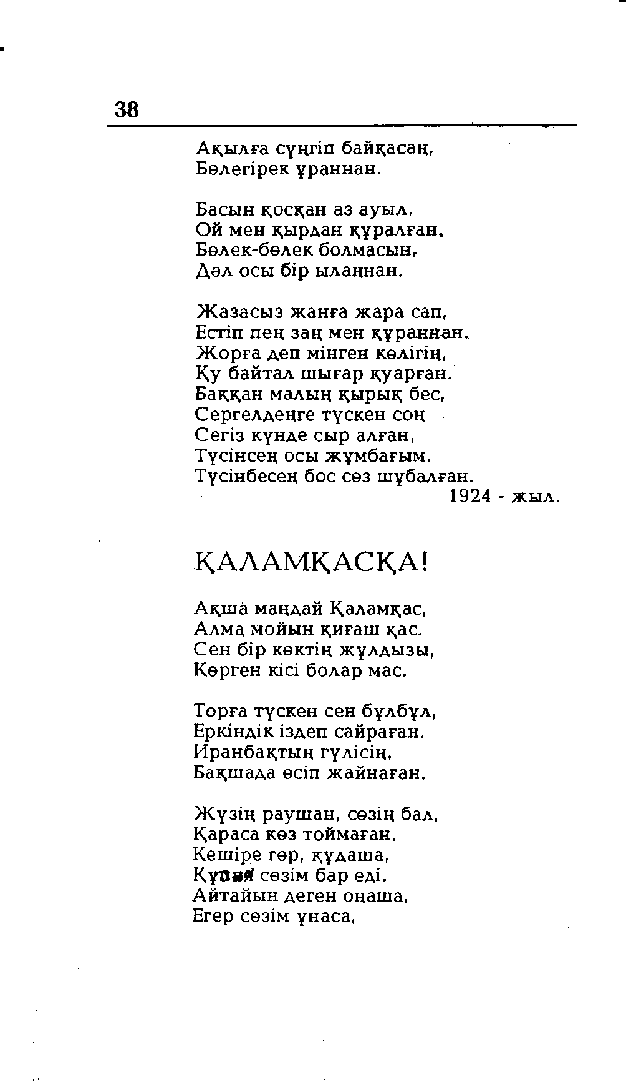

38
Ақылға сүнгіп байқасаң, Бөлегірек ұраннан.
Басын қосқан аз ауыл, Ой мен қырдан құралған, Бөлек-бөлек болмасын, Дәл осы бір ылаңнан.
Жазасыз жанға жара сап, Естіп пең заң мен құраннан. Жорға деп мінген көлігің, Қу байтал шығар қуарған. Баққан малың қырық бес, Сергелдеңге түскен соң Сегіз күнде сыр алған, Түсінсең осы жұмбағым.
Түсінбесең бос сөз шұбалған.
1924 - жыл.

ҚАЛАМҚАСҚА!
Ақша маңдай Қаламқас, Алма мойын қиғаш қас. Сен бір көктің жұлдызы, Көрген кісі болар мас.
Торға түскен сен бұлбұл, Еркіндік іздеп сайраған. Иранбақтың гүлісің, Бақшада өсіп жайнаған.
Жүзің раушан, сөзің бал, Қараса көз тоймаған.
Кешіре гөр, құдаша, Құпия сөзім бар еді. Айтайын деген оңаша, Егер сөзім ұнаса,

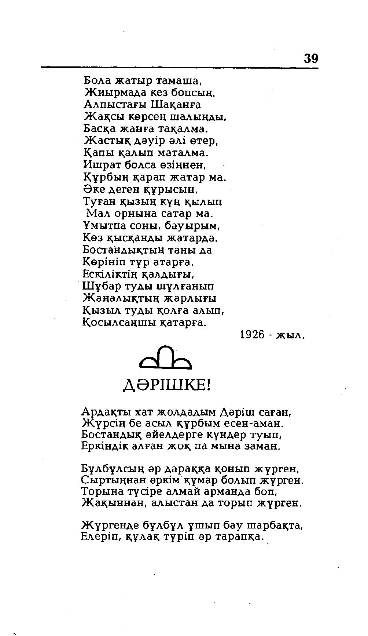

39
Бола жатыр тамаша, Жиырмада кез бопсың, Алпыстағы Шақанға Жақсы көрсең шалыңды, Басқа жанға тақалма.
Жастық дәуір әлі өтер, Қапы қалып маталма. Ишрат болса өзіңнен, Құрбың қарап жатар ма. Әке деген құрысын, Туған қызың күң қылып Мал орнына сатар ма.
Ұмытпа соны, бауырым, Көз қысқанды жатарда. Бостандықтың таңы да Көрініп тұр атарға.
Ескіліктің қалдығы, Шұбар туды шұлғанып Жаңалықтың жарлығы Қызыл туды қолға алып, Қосылсаңшы қатарға.
1926 - жыл.

ДӘРІШКЕ!
Ардақты хат жолдадым Дәріш саған, Жүрсің бе асыл құрбым есен-аман. Бостандық әйелдерге күндер туып, Еркіндік алған жоқ па мына заман.
Бұлбұлсың әр дараққа қонып жүрген, Сыртыңнан әркім құмар болып жүрген. Торына түсіре алмай арманда боп, Жақыннан, алыстан да торып жүрген.
Жүргенде бұлбұл ұшып бау шарбақта, Елеріп, құлақ түріп әр тарапқа.

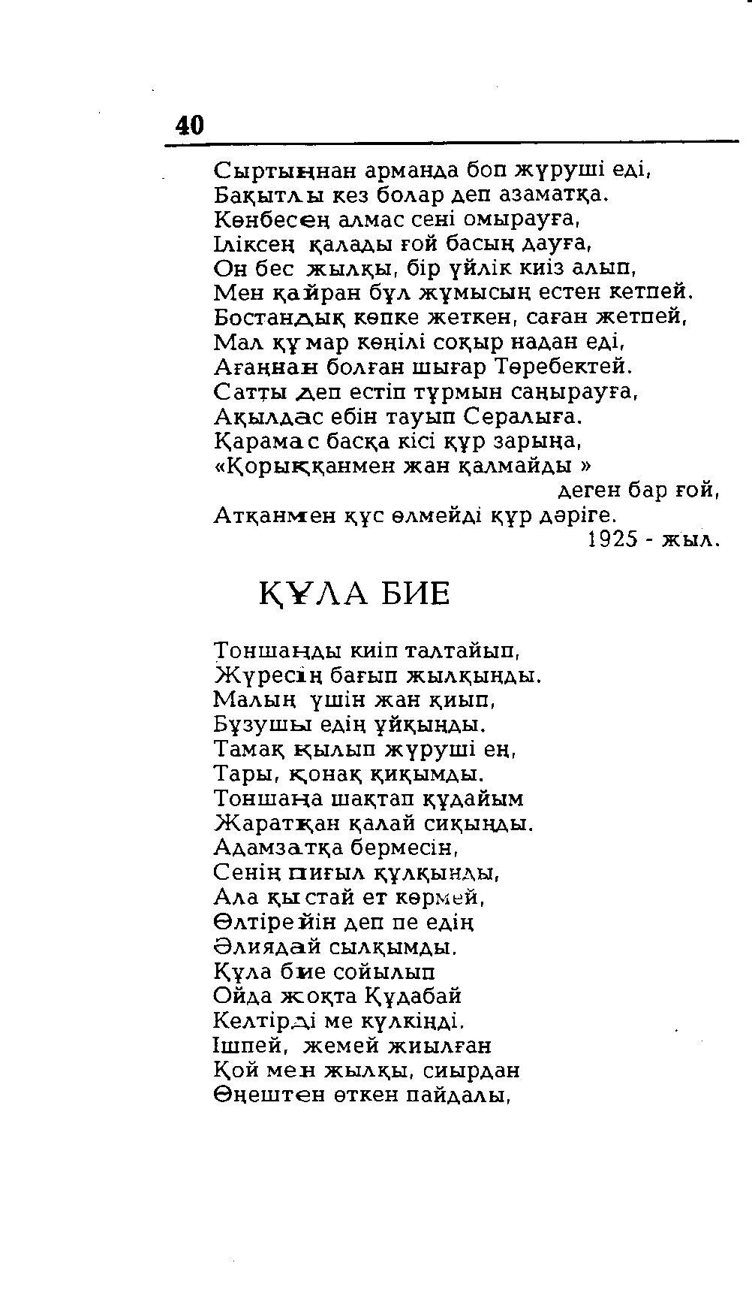

40
Сыртыңнан арманда боп жүруші еді, Бақытлы кез болар деп азаматқа.
Көнбесең алмас сені омырауға, Іліксең қалады ғой басың дауға,
Он бес жылқы, бір үйлік киіз алып,
Мен қайран бұл жүмысың естен кетпей. Бостандық көпке жеткен, саған жетпей, Мал құ мар көңілі соқыр надан еді, Ағаңнан болған шығар Төребектей.
Сатты деп естіп тұрмын саңырауға, Ақылдас ебін тауып Сералыға.
Қарамас басқа кісі құр зарыңа,
«Қорык,қанмен жан қалмайды »
деген бар ғой, Атқанмен құс өлмейді құр дәріге.
1925 - жыл.
ҚҰ ЛА БИЕ
Тоншаңды киіп талтайып, Жүресің бағып жылқыңды. Малың үшін жан қиып, Бұзушы едің ұйқыңды.
Тамақ қылып жүруші ең, Тары, қ онақ қиқымды.
Тоншаңа шақтап қүдайым Жаратқан қалай сиқыңды. Адамзатқа бермесін,
Сенің п иғыл құлқынды, Ала қыстай ет көрмей, Өлтірейін деп пе едің Әлиядай сылқымды.
Құла бие сойылып Ойда жоқта Құдабай Келтірд і ме күлкіңді. Ішпей, жемей жиылған
Қой мен жылқы, сиырдан Өңештен өткен пайдалы,

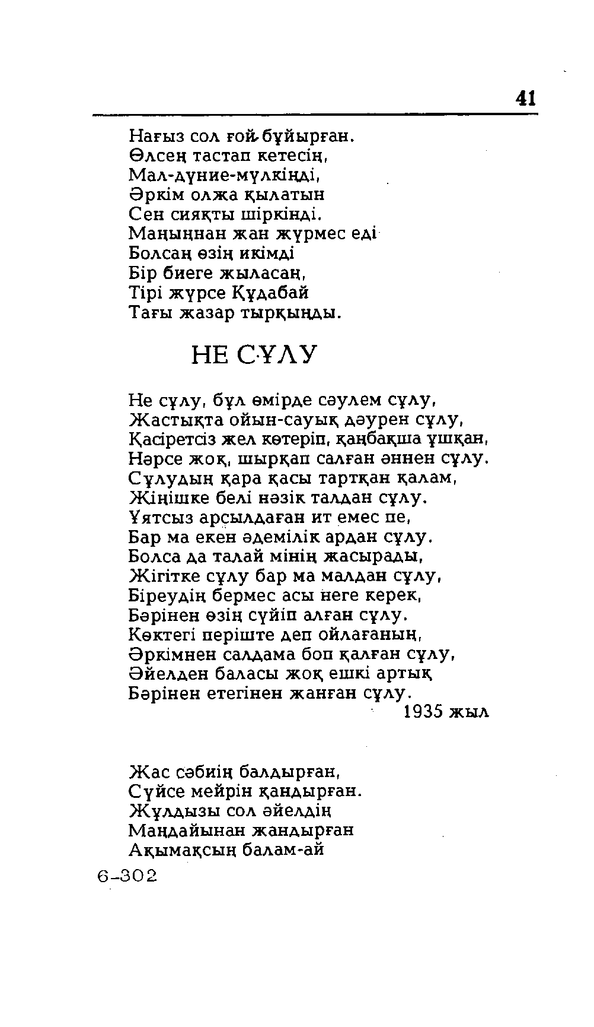

41
Нағыз сол ғой-бұйырған. Өлсең тастап кетесің, Мал-дүние-мүлкіңді, Әркім олжа қылатын Сен сияқты шіркінді.
Маңыңнан жан жүрмес еді Болсаң өзің икімді
Бір биеге жыласаң, Тірі жүрсе Құдабай Тағы жазар тырқыңды.
НЕ СҰЛУ
Не сұлу, бұл өмірде сәулем сұлу, Жастықта ойын-сауық дәурен сұлу, Қасіретсіз жел көтеріп, қаңбақша ұшқан, Нәрсе жоқ, шырқап салған әннен сұлу. Сұлудың қара қасы тартқан қалам, Жіңішке белі нәзік талдан сұлу.
Ұятсыз арсылдаған ит емес пе, Бар ма екен әдемілік ардан сұлу. Болса да талай мінің жасырады, Жігітке сұлу бар ма малдан сұлу, Біреудің бермес асы неге керек, Бәрінен өзің сүйіп алған сұлу.
Көктегі періште деп ойлағаның, Әркімнен салдама боп қалған сұлу, Әйелден баласы жоқ ешкі артық Бәрінен етегінен жанған сұлу.
1935 жыл

Жас сәбиің балдырған, Сүйсе мейрін қандырған. Ж ұлдызы сол әйелдің Маңдайынан жандырған Ақымақсың балам-ай
6 - 3 0 2

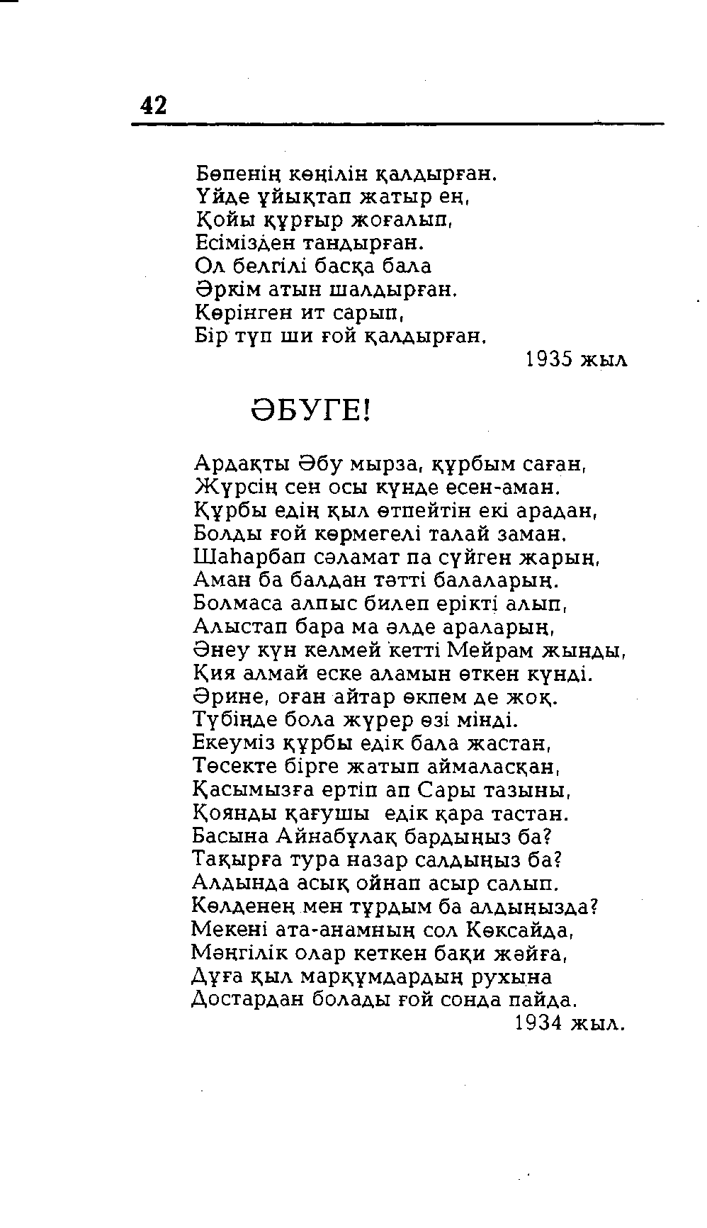

42

Бөпенің көңілін қалдырған. Үйде ұйықтап жатыр ең, Қойы құрғыр жоғалып, Есімізден тандырған.
Ол белгілі басқа бала Әркім атын шалдырған. Көрінген ит сарып,
Бір түп ши ғой қалдырған.
1935 жыл
ӘБУГЕ!
Ардақты Әбу мырза, құрбым саған, Жүрсің сен осы күнде есен-аман.
Құрбы едің қыл өтпейтін екі арадан, Болды ғой көрмегелі талай заман.
Шаһарбап сәламат па сүйген жарың, Аман ба балдан тәтті балаларың.
Болмаса алпыс билеп ерікті алып, Алыстап бара ма әлде араларың,
Әнеу күн келмей 'кетті Мейрам жынды, Қия алмай еске аламын өткен күнді.
Әрине, оған айтар өкпем де жоқ. Түбіңде бола жүрер өзі мінді.
Екеуміз құрбы едік бала жастан, Төсекте бірге жатып аймаласқан, Қасымызға ертіп ап Сары тазыны, Қоянды қағушы едік қара тастан. Басына Айнабұлақ бардыңыз ба? Тақырға тура назар салдыңыз ба? Алдында асық ойнап асыр салып. Көлденең мен тұрдым ба алдыңызда? Мекені ата-анамның сол Көксайда, Мәңгілік олар кеткен бақи жәйға, Дүға қыл марқұмдардың рухына Достардан болады ғой сонда пайда.
1934 жыл.

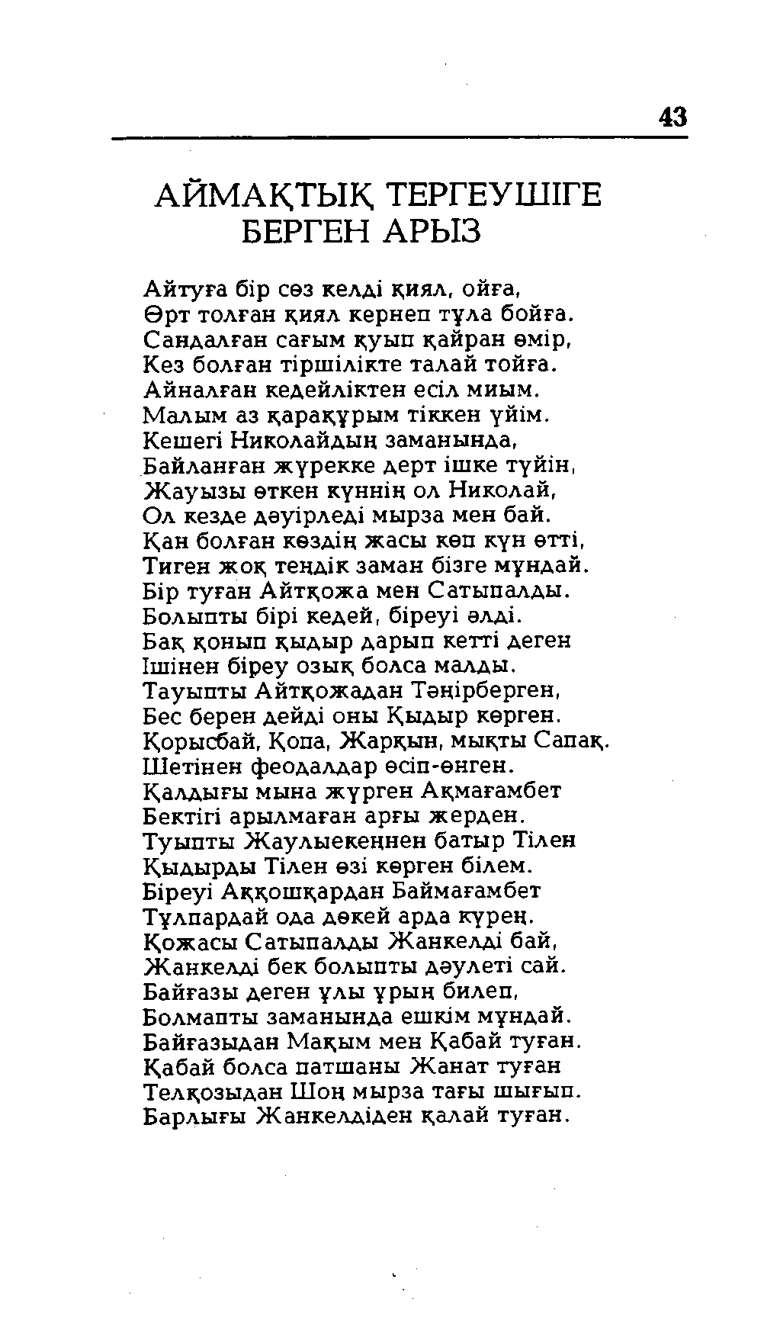

43

АЙМАҚТЫҚ ТЕРГЕУШІГЕ БЕРГЕН АРЫЗ
Айтуға бір сөз келді қиял, ойға,
Өрт толған қиял кернеп тұла бойға. Сандалған сағым қуып қайран өмір, Кез болған тіршілікте талай тойға. Айналған кедейліктен есіл миым.
Малым аз қарақұрым тіккен үйім. Кешегі Николайдың заманында, Байланған жүрекке дерт ішке түйін, Жауызы өткен күннің ол Николай, Ол кезде дәуірледі мырза мен бай.
Қан болған көздің жасы көп күн өтті, Тиген жоқ теңдік заман бізге мұндай. Бір туған Айтқожа мен Сатыпалды. Болыпты бірі кедей, біреуі әлді.
Бақ қонып қыдыр дарып кетті деген Ішінен біреу озық болса малды.
Тауыпты Айтқожадан Тәңірберген, Бес берен дейді оны Қыдыр көрген.
Қорысбай, Қопа, Жарқын, мықты Сапақ. Шетінен феодалдар өсіп-өнген.
Қалдығы мына жүрген Ақмағамбет Бектігі арылмаған арғы жерден.
Туыпты Жаулыекеңнен батыр Тілен Қыдырды Тілен өзі көрген білем.
Біреуі Аққошқардан Баймағамбет Тұлпардай ода дөкей арда күрең. Қожасы Сатыпалды Жанкелді бай, Жанкелді бек болыпты дәулеті сай. Байғазы деген ұлы ұрың билеп, Болмапты заманында ешкім мұндай. Байғазыдан Мақым мен Қабай туған. Қабай болса патшаны Жанат туған Телқозыдан Шоң мырза тағы шығып. Барлығы Жанкелдіден қалай туған.

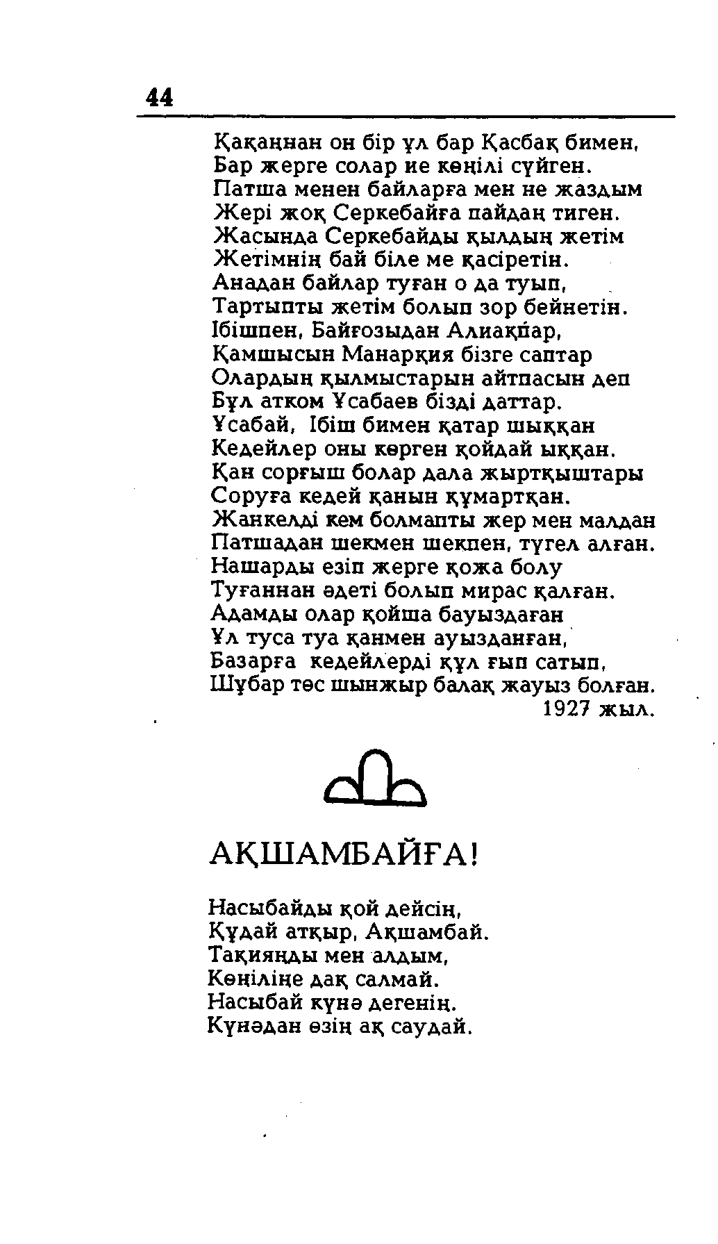

44
Қақаңнан он бір ұл бар Қасбақ бимен, Бар жерге солар ие көңілі сүйген.
Патша менен байларға мен не жаздым Жері жоқ Серкебайға пайдаң тиген.
Жасында Серкебайды қылдың жетім Жетімнің бай біле ме қасіретін.
Анадан байлар туған о да туып, Тартыпты жетім болып зор бейнетін. Ібішпен, Байғозыдан Алиақпар, Қамшысын Манарқия бізге саптар Олардың қылмыстарын айтпасын деп Бүл атком Ұсабаев бізді даттар.
Ұсабай, Ібіш бимен қатар шыққан Кедейлер оны көрген қойдай ыққан. Қан сорғыш болар дала жыртқыштары Соруға кедей қанын құмартқан.
Жанкелді кем болмапты жер мен малдан Патшадан шекмен шекпен, түгел алған. Нашарды езіп жерге қожа болу Туғаннан әдеті болып мирас қалған.
Адамды олар қойша бауыздаған Ұл туса туа қанмен ауызданған,
Базарға кедейлерді құл ғып сатып, Шұбар төс шынжыр балақ жауыз болған.
1927 жыл.

АҚШАМБАЙҒА!
Насыбайды қой дейсің, Құдай атқыр, Ақшамбай Тақияңды мен алдым, Көңіліңе дақ салмай.
Насыбай күнә дегенің. Күнәдан өзің ақ саудай.

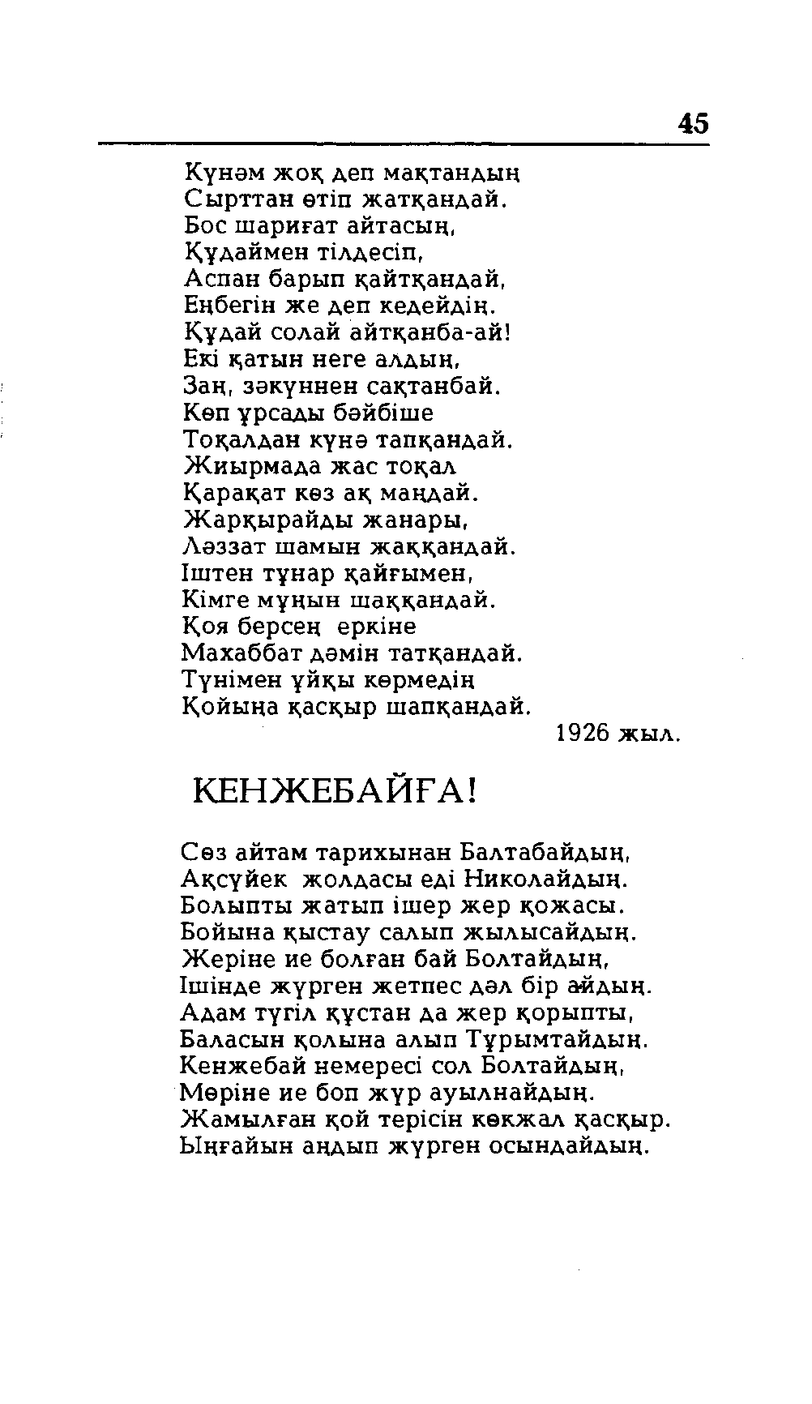

45
Күнәм жоқ деп мақтандың Сырттан өтіп жатқандай. Бос шариғат айтасың, Құдаймен тілдесіп,
Аспан барып қайтқандай, Еңбегін же деп кедейдің. Құдай солай айтқанба-ай! Екі қатын неге алдың, Заң, зәкүннен сақтанбай. Көп ұрсады бәйбіше Тоқалдан күнә тапқандай. Жиырмада жас тоқал Қарақат көз ақ маңдай.
Жарқырайды жанары, Ләззат шамын жаққандай. Іштен тұнар қайғымен, Кімге мұңын шаққандай. Қоя берсең еркіне Махаббат дәмін татқандай. Түнімен ұйқы көрмедің Қойыңа қасқыр шапқандай.
1926 жыл
КЕНЖЕБАЙҒА!
Сөз айтам тарихынан Балтабайдың, Ақсүйек жолдасы еді Николайдың. Болыпты жатып ішер жер қожасы. Бойына қыстау салып жылысайдың. Жеріне ие болған бай Болтайдың, Ішінде жүрген жетпес дәл бір айдың. Адам түгіл құстан да жер қорыпты, Баласын қолына алып Тұрымтайдың. Кенжебай немересі сол Болтайдың, Мөріне ие боп жүр ауылнайдың.
Жамылған қой терісін көкжал қасқыр. Ыңғайын аңдып жүрген осындайдың.

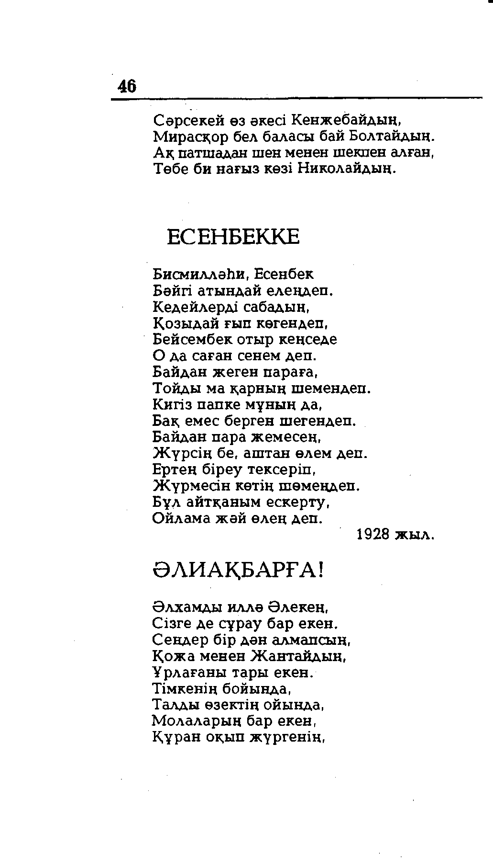

46
Сәрсекей өз әкесі Кенжебайдың, Мирасқор бел баласы бай Болтайдың. Ақ патшадан шен менен шекпен алған, Төбе би нағыз көзі Николайдың.

ЕСЕНБЕККЕ
Бисмилләһи, Есенбек Бәйгі атындай елеңдеп. Кедейлерді сабадың, Қозыдай ғып көгендеп, Бейсембек отыр кеңседе О да саған сенем деп.
Байдан жеген параға,
Тойды ма қарның шемендеп. Кигіз папке мұның да,
Бақ емес берген шегендеп. Байдан пара жемесең,
Ж үрсің бе, аштан өлем деп. Ертең біреу тексеріп, Жүрмесін көтің шөмеңдеп. Бұл айтқаным ескерту, Ойлама жәй өлең деп.
1928 жыл.
ӘЛИАҚБАРҒА!
Әлхамды иллә Әлекең, Сізге де сұрау бар екен. Сендер бір дән алмапсың, Қожа менен Жантайдың, Ұрлағаны тары екен.
Тімкенің бойында, Талды өзектің ойында, Молаларың бар екен, Құран оқып жүргенің,

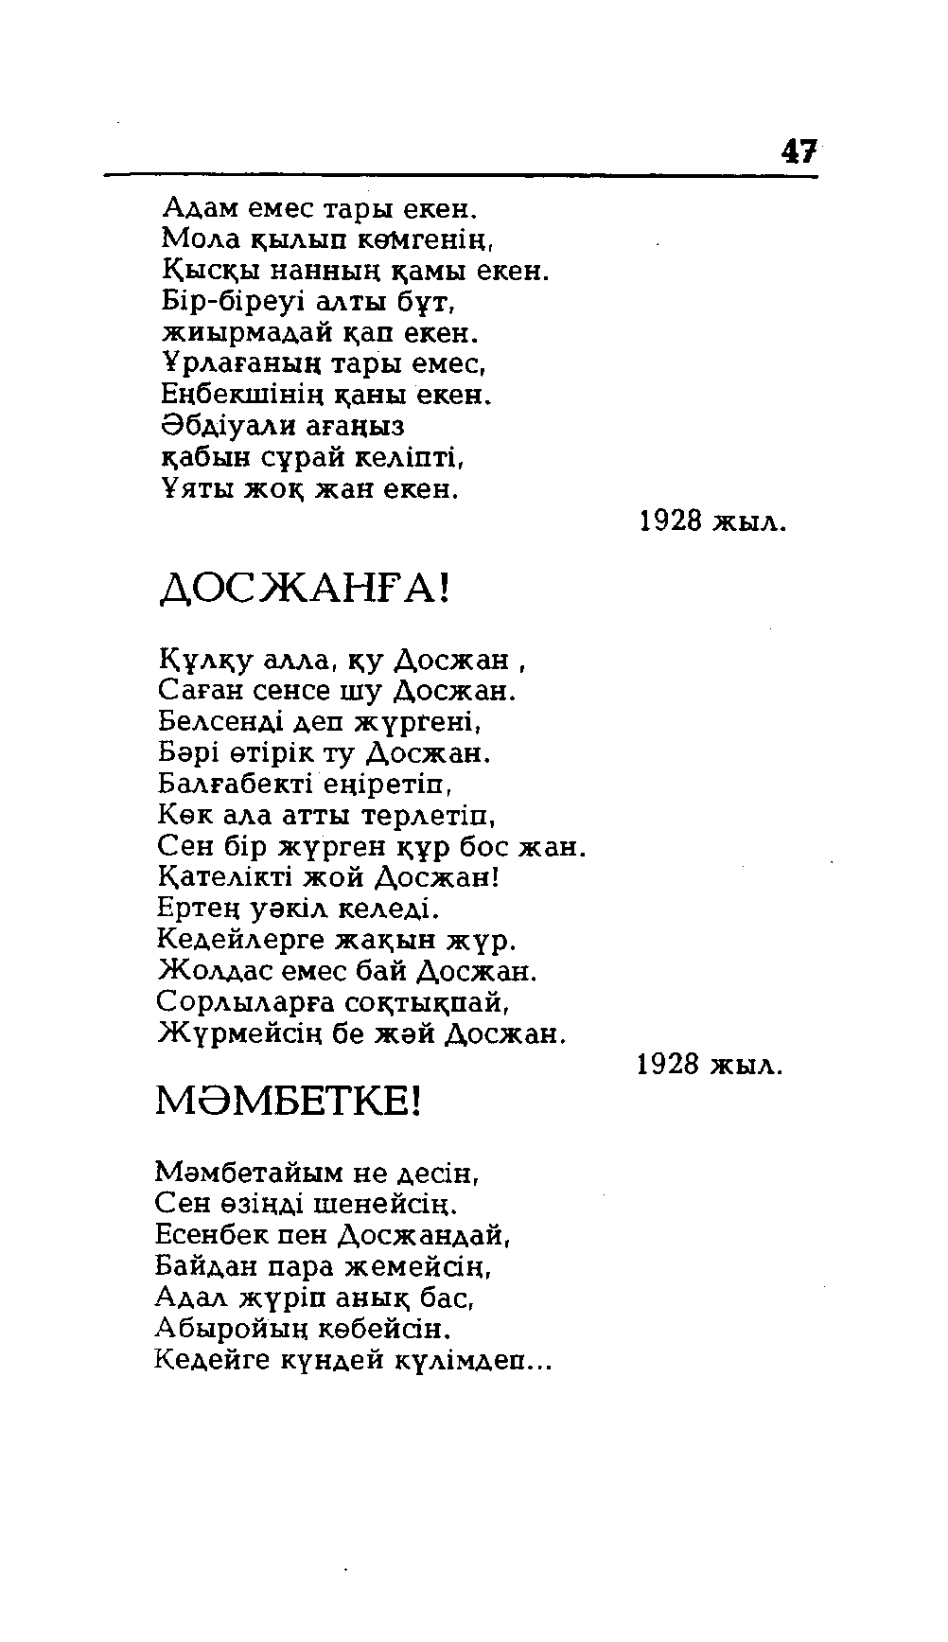

47
Адам емес тары екен. Мола қылып көмгенің, Қысқы нанның қамы екен. Бір-біреуі алты бұт, жиырмадай қап екен.
Ұрлағаның тары емес, Еңбекшінің қаны екен. Әбдіуали ағаңыз қабын сұрай келіпті, Ұяты жоқ жан екен.
1928 жыл.
ДОСЖАНҒА!
Құлқу алла, қу Досжан, Саған сенсе шу Досжан. Белсенді деп жүргені, Бәрі өтірік ту Досжан. Балғабекті еңіретіп,
Көк ала атты терлетіп,
Сен бір жүрген құр бос жан. Қателікті жой Досжан!
Ертең уәкіл келеді. Кедейлерге жақын жүр. Жолдас емес бай Досжан. Сорлыларға соқтықпай, Жүрмейсің бе жәй Досжан.
1928 жыл.
МӘМБЕТКЕ!
Мәмбетайым не десін, Сен өзіңді шенейсің. Есенбек пен Досжандай, Байдан пара жемейсің, Адал жүріп анық бас, Абыройың көбейсін.
Кедейге күндей күлімдеп...

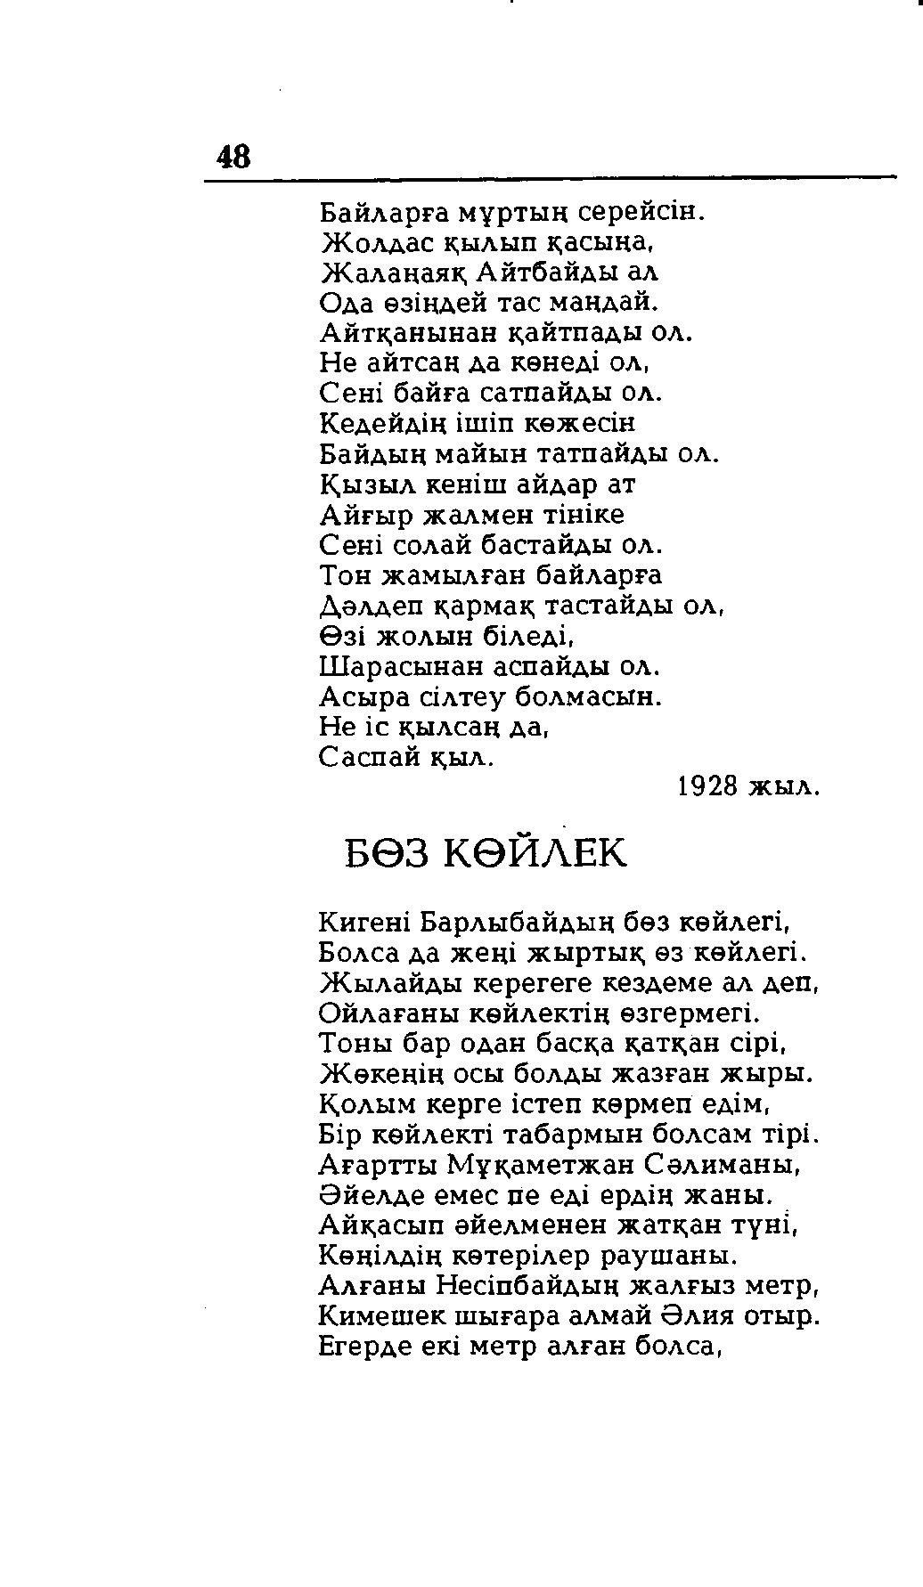

48
Байларға мұртың серейсін. Жолдас қылып қасыңа, Жалаңаяқ Айтбайды ал Ода өзіңдей тас маңдай.
Айтқанынан қайтпады ол. Не айтсаң да көнеді ол, Сені байға сатпайды ол.
Кедейдің ішіп көжесін Байдың майын татпайды ол. Қызыл кеніш айдар ат Айғыр жалмен тініке
Сені солай бастайды ол. Тон жамылған байларға
Дәлдеп қармақ тастайды ол, Өзі жолын біледі, Шарасынан аспайды ол.
Асыра сілтеу болмасын. Не іс қылсаң да,
Саспай қыл.
1928 жыл,
БӨЗ КӨЙЛЕК
Кигені Барлыбайдың бөз көйлегі, Болса да жеңі жыртық өз көйлегі. Жылайды керегеге кездеме ал деп, Ойлағаны көйлектің өзгермегі.
Тоны бар одан басқа қатқан сірі, Жөкеңің осы болды жазған жыры. Қолым керге істеп көрмеп едім, Бір көйлекті табармын болсам тірі.
Ағартты Мұқаметжан Сәлиманы, Әйелде емес пе еді ердің жаны.
Айқасып әйелменен жатқан түні, Көңілдің көтерілер раушаны.
Алғаны Несіпбайдың жалғыз метр, Кимешек шығара алмай Әлия отыр. Егерде екі метр алған болса,

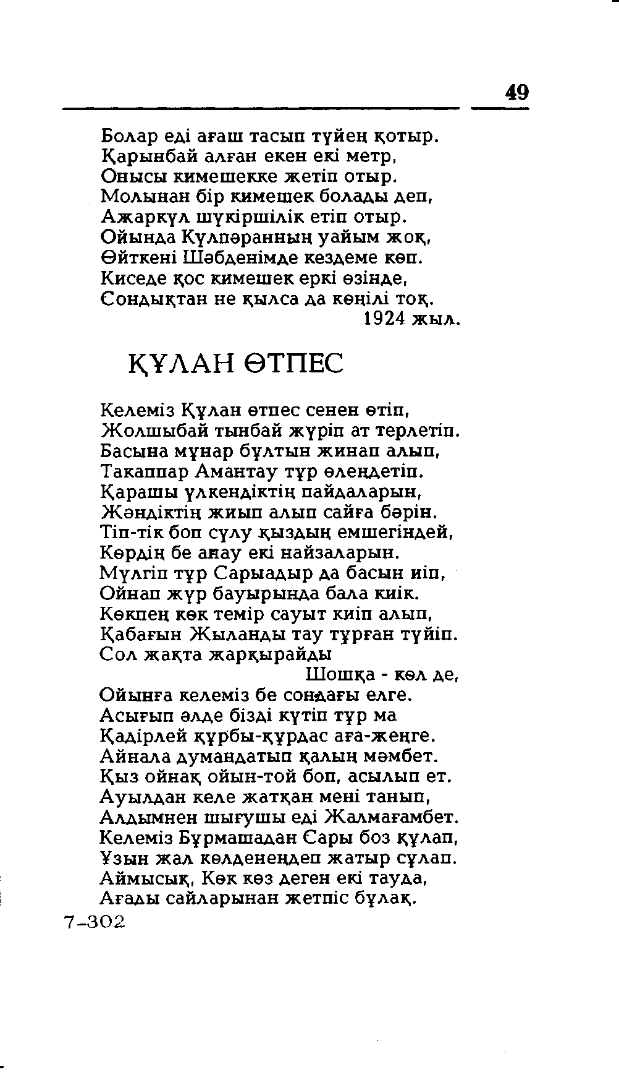

49
Болар еді ағаш тасып түйең қотыр. Қарынбай алған екен екі метр, Онысы кимешекке жетіп отыр.
Молынан бір кимешек болады деп, Ажаркүл шүкіршілік етіп отыр.
Ойында Күлпәранның уайым жоқ, Өйткені Шәбденімде кездеме көп. Киседе қос кимешек еркі өзінде, Сондықтан не қылса да көңілі тоқ.
1924 жыл.
ҚҰЛАН ӨТПЕС
Келеміз Құлан өтпес сенен өтіп, Жолшыбай тынбай жүріп ат терлетіп. Басына мұнар бұлтын жинап алып, Такаппар Амантау тұр өлеңдетіп.
Қарашы үлкендіктің пайдаларын, Жәндіктің жиып алып сайға бәрін. Тіп-тік боп сүлу қыздың емшегіндей, Көрдің бе анау екі найзаларын.
Мүлгіп түр Сарыадыр да басын иіп, Ойнап жүр бауырында бала киік.
Көкпең көк темір сауыт киіп алып, Қабағын Жыланды тау тұрған түйіп. Сол жақта жарқырайды
Шошқа - көл де, Ойынға келеміз бе сондағы елге.
Асығып әлде бізді күтіп тұр ма Қадірлей құрбы-құрдас аға-жеңге. Айнала думандатып қалың мәмбет. Қыз ойнақ ойын-той боп, асылып ет. Ауылдан келе жатқан мені танып, Алдымнен шығушы еді Жалмағамбет. Келеміз Бұрмашадан Сары боз құлап, Ұзын жал көлденеңдеп жатыр сұлап. Аймысық, Көк көз деген екі тауда, Ағады сайларынан жетпіс бұлақ.
7 - 3 0 2

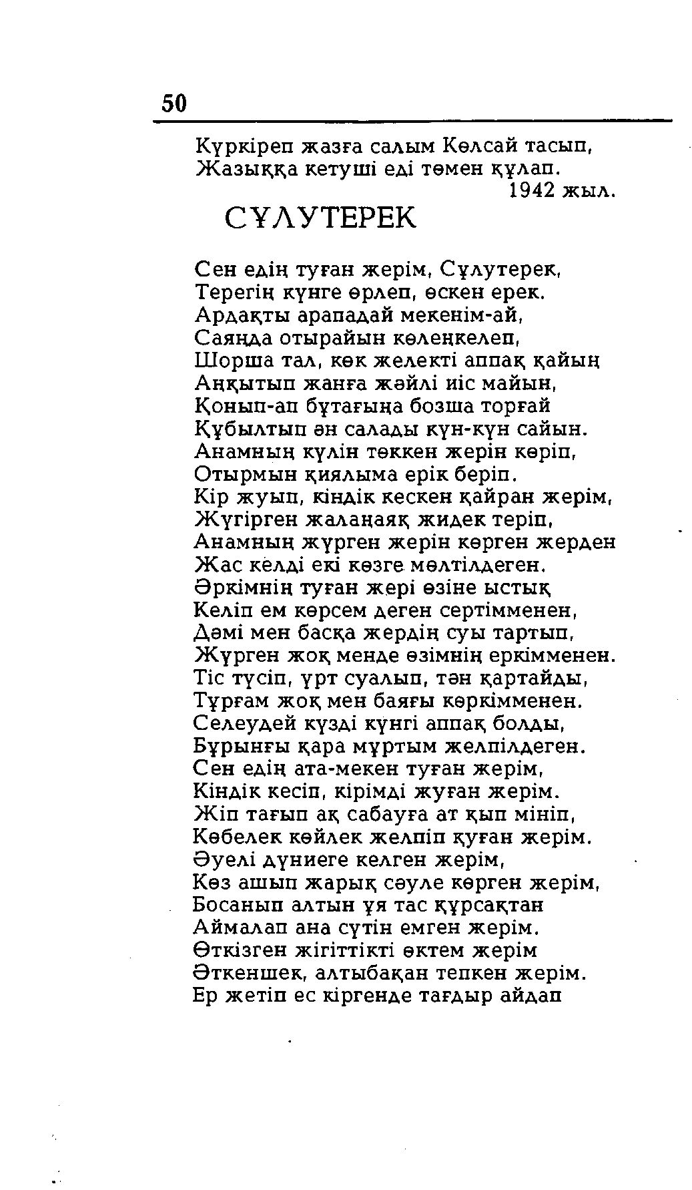

50
Күркіреп жазға салым Көлсай тасып, Жазыққа кетуші еді төмен құлап.
1942 жыл.
СҰЛУТЕРЕК
Сен едің туған жерім, Сұлутерек, Терегің күнге өрлеп, өскен ерек. Ардақты арападай мекенім-ай, Саяңда отырайын көлеңкелеп, Шорша тал, көк желекті аппақ қайың Аңқытып жанға жәйлі иіс майын, Қонып-ап бұтағыңа бозша торғай Құбылтып ән салады күн-күн сайын. Анамның күлін төккен жерін көріп, Отырмын қиялыма ерік беріп.
Кір жуып, кіндік кескен қайран жерім, Жүгірген жалаңаяқ жидек теріп, Анамның жүрген жерін көрген жерден Жас келді екі көзге мөлтілдеген.
Әркімнің туған жері өзіне ыстық Келіп ем көрсем деген сертімменен, Дәмі мен басқа жердің суы тартып, Жүрген жоқ менде өзімнің еркімменен. Тіс түсіп, үрт суалып, тән қартайды, Тұрғам жоқ мен баяғы көркімменен.
Селеудей күзді күнгі аппақ болды, Бұрынғы қара мүртым желпілдеген. Сен едің ата-мекен туған жерім, Кіндік кесіп, кірімді жуған жерім.
Жіп тағып ақ сабауға ат қып мініп, Көбелек көйлек желпіп қуған жерім. Әуелі дүниеге келген жерім,
Көз ашып жарық сәуле көрген жерім, Босанып алтын ұя тас құрсақтан Аймалап ана сүтін емген жерім.
Өткізген жігіттікті өктем жерім Әткеншек, алтыбақан тепкен жерім. Ер жетіп ес кіргенде тағдыр айдап

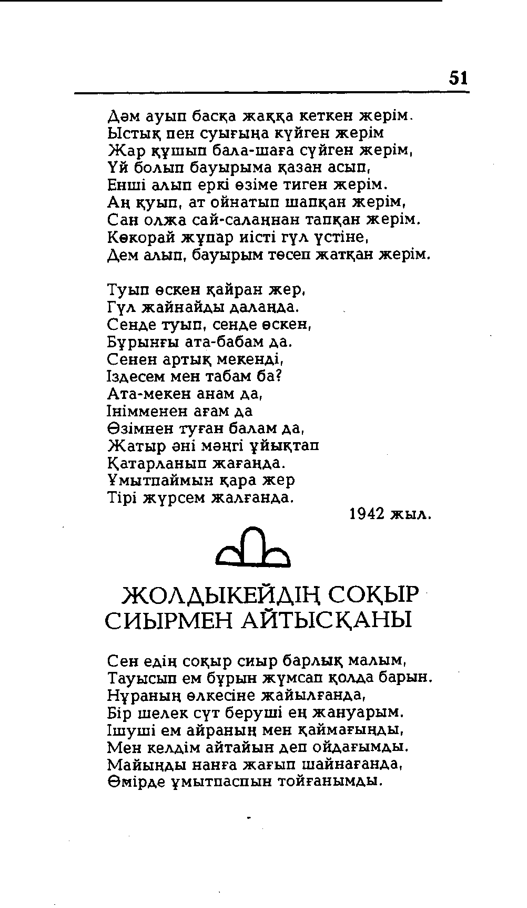

51
Дәм ауып басқа жаққа кеткен жерім. Ыстық пен суығыңа күйген жерім Жар құшып бала-шаға сүйген жерім, Үй болып бауырыма қазан асып, Енші алып еркі өзіме тиген жерім.
Аң қуып, ат ойнатып шапқан жерім, Сан олжа сай-салаңнан тапқан жерім. Көкорай жұпар иісті гүл үстіне,
Дем алып, бауырым төсеп жатқан жерім.
Туып өскен қайран жер, Гүл жайнайды далаңда. Сенде туып, сенде өскен, Бұрынғы ата-бабам да.
Сенен артық мекенді, Іздесем мен табам ба? Ата-мекен анам да, Інімменен ағам да Өзімнен туған балам да,
Жатыр әні мәңгі ұйықтап Қатарланып жағаңда.
Ұмытпаймын қара жер Тірі жүрсем жалғанда.
1942 жыл.

ЖОЛДЫКЕЙДІҢ СОҚЫР СИЫРМЕН АЙТЫСҚАНЫ
Сен едің соқыр сиыр барлық малым, Тауысып ем бұрын жүмсап қолда барын. Нұраның өлкесіне жайылғанда,
Бір шелек сүт беруші ең жануарым. Ішуші ем айраның мен қаймағыңды, Мен келдім айтайын деп ойдағымды. Майыңды нанға жағып шайнағанда, Өмірде ұмытпаспын тойғанымды.

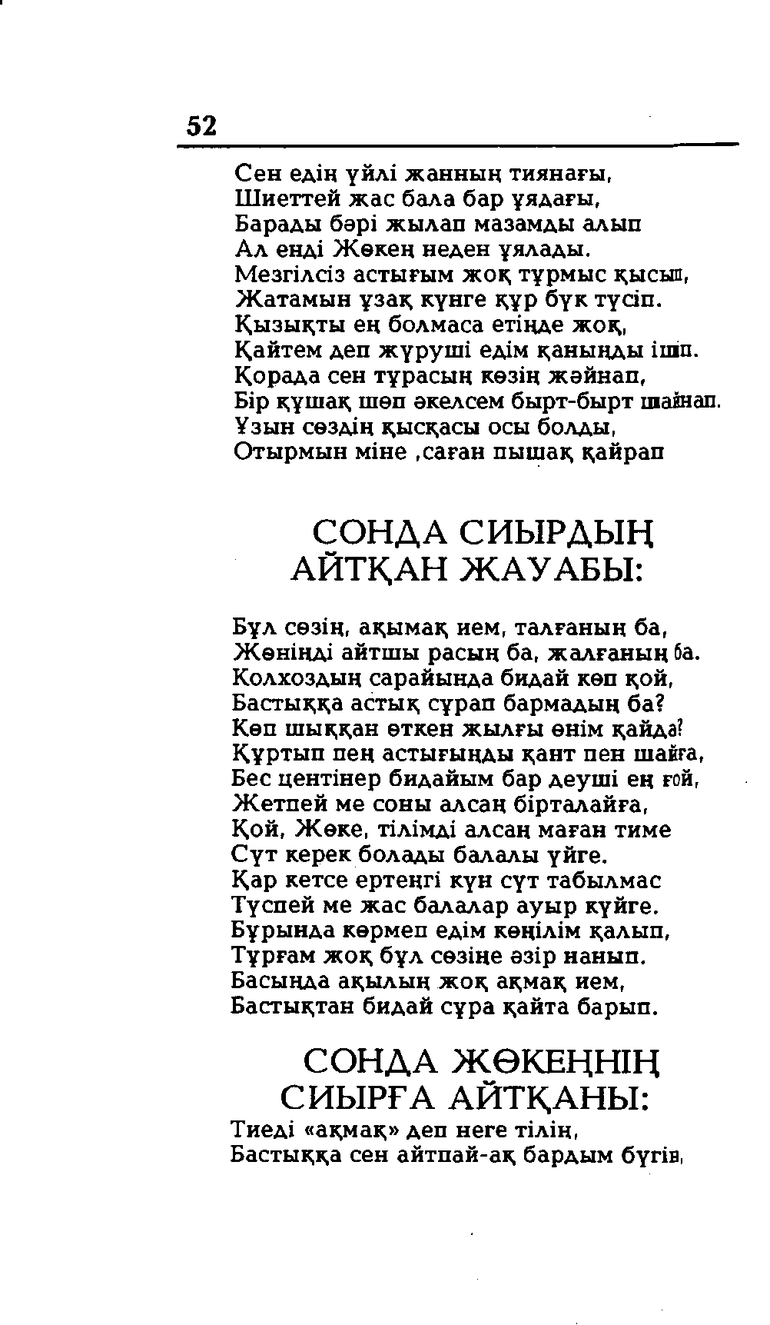

52
Сен едін үйлі жанның тиянағы, Шиеттей жас бала бар ұядағы, Барады бәрі жылап мазамды алып Ал енді Жөкең неден ұялады.
Мезгілсіз астығым жоқ тұрмыс қысып, Жатамын ұзақ күнге құр бүк түсіп.
Қызықты ең болмаса етіңде жоқ, Қайтем деп жүруші едім қаныңды ішіп. Қорада сен тұрасың көзің жәйнап,
Бір құшақ шөп әкелсем бырт-бырт шайнап. Ұзын сөздің қысқасы осы болды, Отырмын міне,саған пышақ қайрап

СОНДА СИЫРДЫҢ АЙТҚАН ЖАУАБЫ:
Бұл сөзің, ақымақ ием, талғаның ба, Жөніңді айтшы расың ба, жалғаның ба. Колхоздың сарайында бидай көп қой, Бастыққа астық сұрап бармадың ба?
Көп шыққан өткен жылғы өнім қайда? Құртып пең астығыңды қант пен шайға, Бес центінер бидайым бар деуші ең ғой, Жетпей ме соны алсаң бірталайға, Қой, Жөке, тілімді алсаң маған тиме Сүт керек болады балалы үйге.
Қар кетсе ертеңгі күн сүт табылмас Түспей ме жас балалар ауыр күйге. Бұрында көрмеп едім көңілім қалып, Тұрғам жоқ бұл сөзіңе әзір нанып.
Басыңда ақылың жоқ ақымақ ием, Бастықтан бидай сұра қайта барып.
СОНДА ЖӨКЕҢНІҢ СИЫРҒА АЙТҚАНЫ:
Тиеді «ақмақ» деп неге тілің, Бастыққа сен айтпай-ақ бардым бүгін,

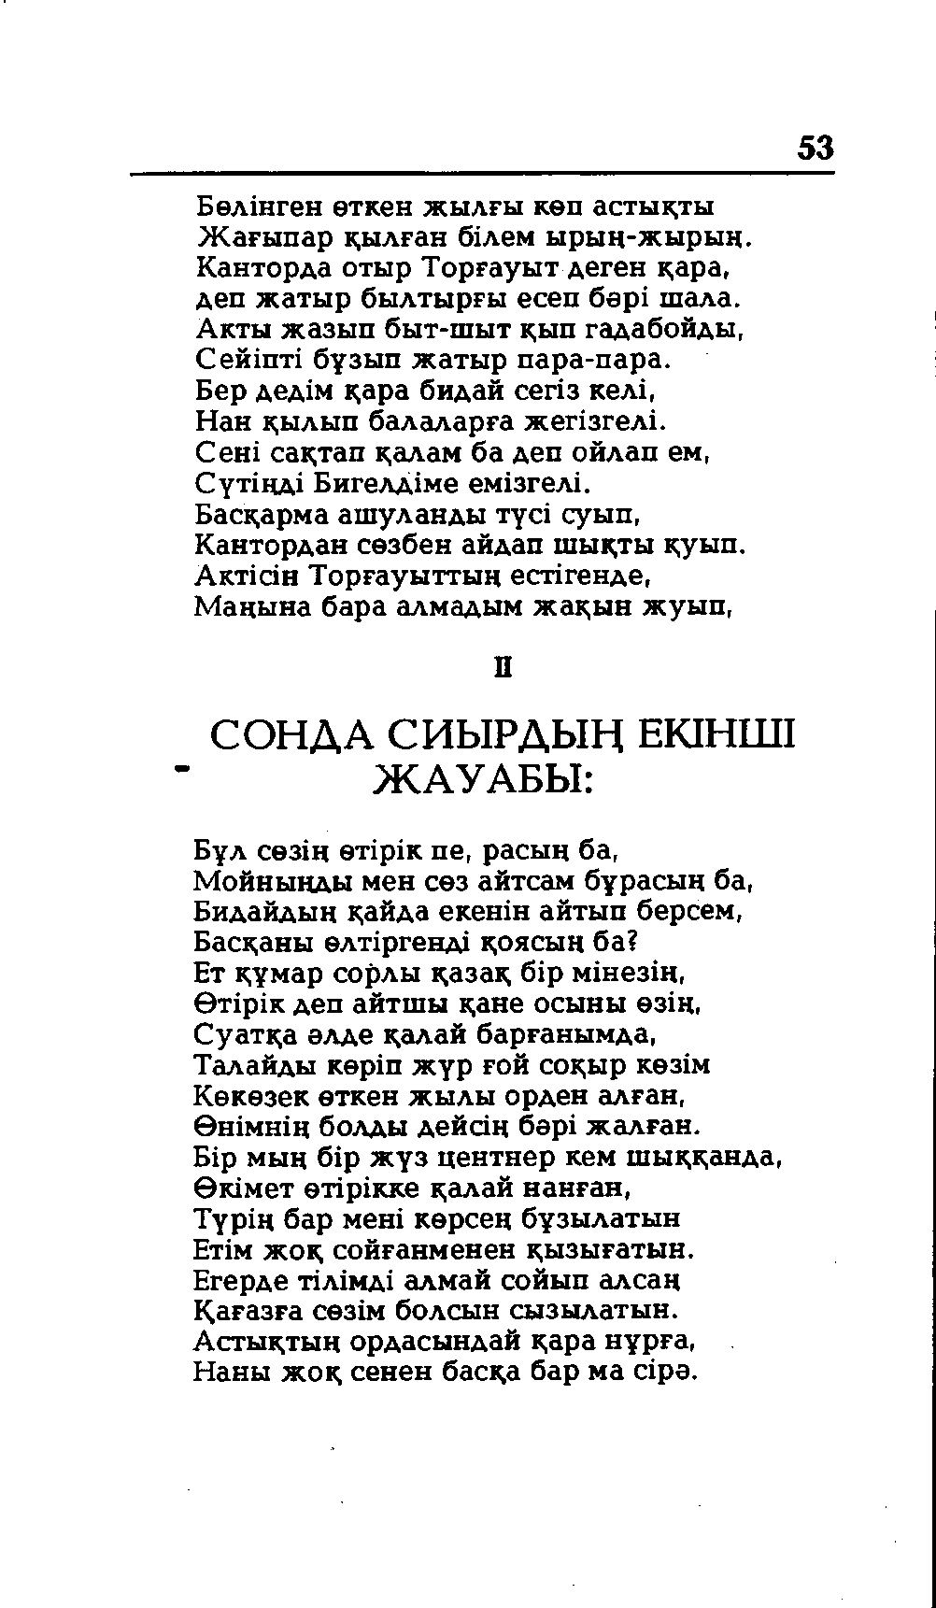

53
Бөлінген өткен жылғы көп астықты Жағыпар қылған білем ырың-жырың. Канторда отыр Торғауыт деген қара, деп жатыр былтырғы есеп бәрі шала. Акты жазып быт-шыт қып гадабойды, Сейіпті бұзып жатыр пара-пара.
Бер дедім қара бидай сегіз келі, Нан қылып балаларға жегізгелі. Сені сақтап қалам ба деп ойлап ем, Сүтіңді Бигелдіме емізгелі.
Басқарма ашуланды түсі суып, Кантордан сөзбен айдап шықты қуып. Актісін Торғауыттың естігенде, Маңына бара алмадым жақын жуып,

СОНДА СИЫРДЫҢ ЕКІНШІ ЖАУАБЫ:
Бұл сөзің өтірік пе, расың ба, Мойныңды мен сөз айтсам бұрасың ба, Бидайдың қайда екенін айтып берсем, Басқаны өлтіргенді қоясың ба?
Ет құмар сорлы қазақ бір мінезің, Өтірік деп айтшы қане осыны өзің, Суатқа әлде қалай барғанымда, Талайды көріп жүр ғой соқыр көзім Көкөзек өткен жылы орден алған, Өнімнің болды дейсің бәрі жалған.
Бір мың бір жүз центнер кем шыққанда, Өкімет өтірікке қалай нанған,
Түрің бар мені көрсең бұзылатын Етім жоқ сойғанменен қызығатын. Егерде тілімді алмай сойып алсаң Қағазға сөзім болсын сызылатын. Астықтың ордасындай қара нұрға, Наны жоқ сенен басқа бар ма сірә.

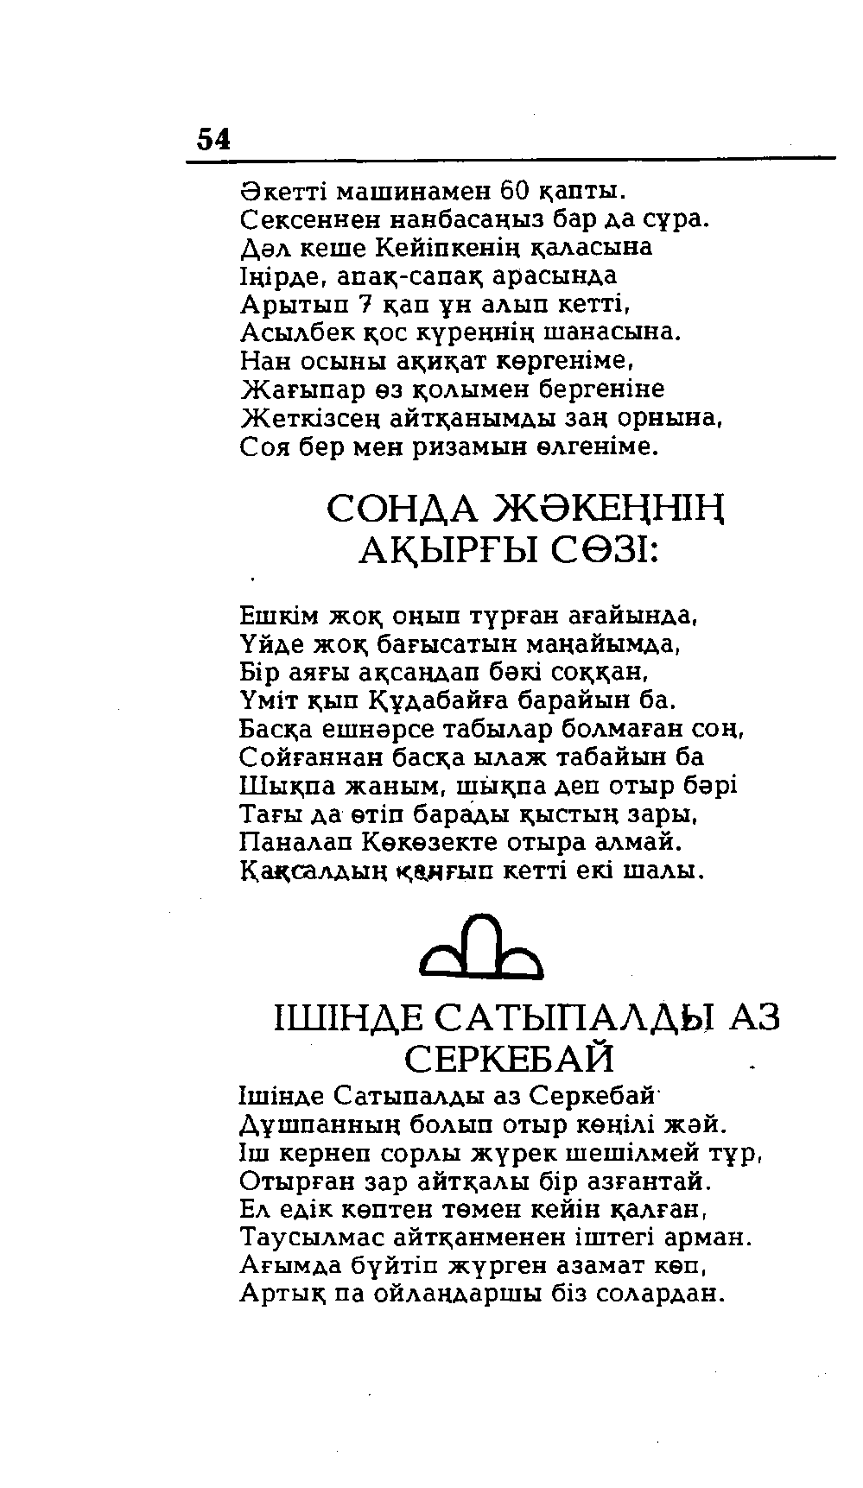

54
Әкетті машинамен 60 қапты. Сексеннен нанбасаңыз бар да сұра. Дәл кеше Кейіпкенің қаласына Іңірде, апақ-сапақ арасында Арытып 7 қап ұн алып кетті, Асылбек қос күреңнің шанасына.
Нан осыны ақиқат көргеніме, Жағыпар өз қолымен бергеніне Жеткізсең айтқанымды заң орнына, Соя бер мен ризамын өлгеніме.
СОНДА ЖӘКЕҢНІҢ АҚЫРҒЫ СӨЗІ:
Ешкім жоқ оңып түрған ағайында, Үйде жоқ бағысатын маңайымда, Бір аяғы ақсаңдап бәкі соққан, Үміт қып Қүдабайға барайын ба.
Басқа ешнәрсе табылар болмаған соң, Сойғаннан басқа ылаж табайын ба Шықпа жаным, шықпа деп отыр бәрі Тағы да өтіп барады қыстың зары, Паналап Көкөзекте отыра алмай.
Қақсалдың қаңғып кетті екі шалы.

ІШІНДЕ САТЫПАЛДЫ АЗ СЕРКЕБАЙ
Ішінде Сатыпалды аз Серкебай Дұшпанның болып отыр көңілі жәй. Іш кернеп сорлы жүрек шешілмей тұр, Отырған зар айтқалы бір азғантай.
Ел едік көптен төмен кейін қалған, Таусылмас айтқанменен іштегі арман. Ағымда бүйтіп жүрген азамат көп, Артық па ойлаңдаршы біз солардан.

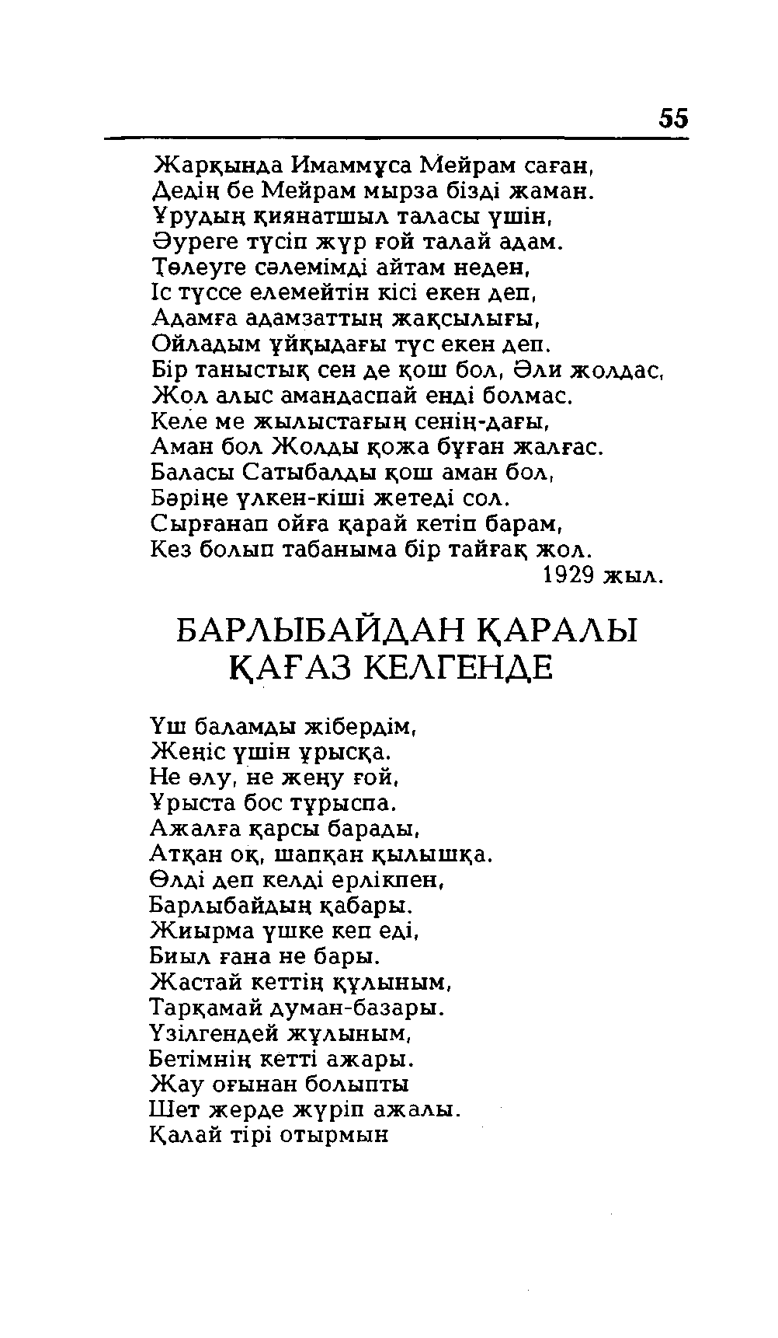

55
Жарқында Имаммұса Мейрам саған, Дедің бе Мейрам мырза бізді жаман. Ұрудың қиянатшыл таласы үшін, Әуреге түсіп жүр ғой талай адам.
Төлеуге сәлемімді айтам неден, Іс түссе елемейтін кісі екен деп, Адамға адамзаттың жақсылығы, Ойладым ұйқыдағы түс екен деп.
Бір таныстық сен де қош бол, Әли жолдас Жол алыс амандаспай енді болмас.
Келе ме жылыстағың сенің-дағы, Аман бол Жолды қожа бұған жалғас. Баласы Сатыбалды қош аман бол, Бәріңе үлкен-кіші жетеді сол.
Сырғанап ойға қарай кетіп барам, Кез болып табаныма бір тайғақ жол.
1929 жыл.
БАРЛЫБАЙДАН ҚАРАЛЫ ҚАҒАЗ КЕЛГЕНДЕ
Үш баламды жібердім, Жеңіс үшін ұрысқа.
Не өлу, не жеңу ғой, Ұрыста бос тұрыспа. Ажалға қарсы барады,
Атқан оқ, шапқан қылышқа. Өлді деп келді ерлікпен, Барлыбайдың қабары.
Жиырма үшке кеп еді, Биыл ғана не бары.
Жастай кеттің құлыным, Тарқамай думан-базары. Үзілгендей жұлыным, Бетімнің кетті ажары.
Жау оғынан болыпты Шет жерде жүріп ажалы. Қалай тірі отырмын

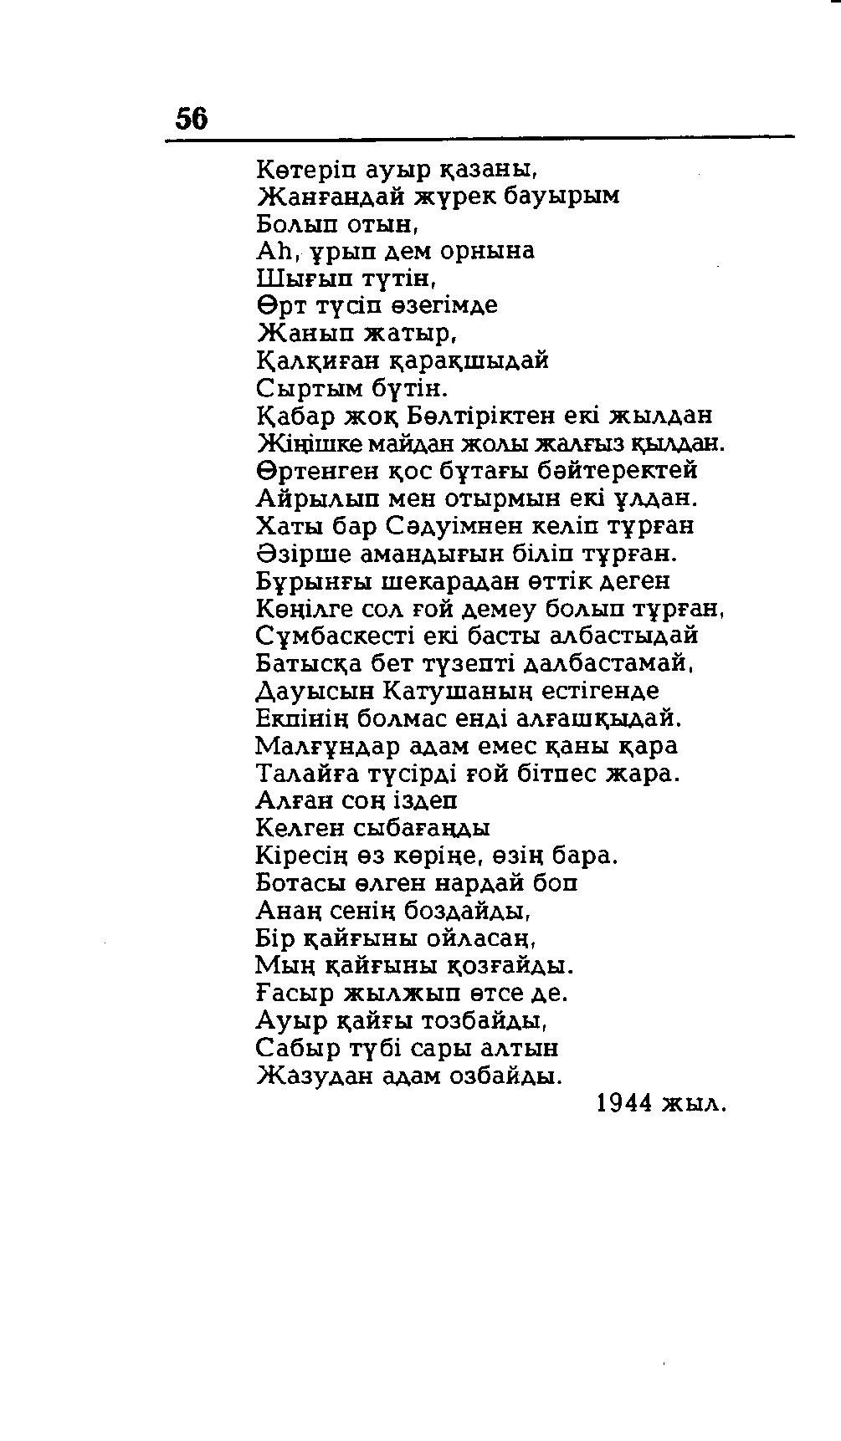

56
Көтеріп ауыр қазаны, Жанғандай жүрек бауырым Болып отын,
Аһ, ұрып дем орнына Шығып түтін,
Өрт түсіп өзегімде Жанып жатыр, Қалқиған қарақшыдай Сыртым бүтін.
Қабар жоқ Бөлтіріктен екі жылдан Жіңішке майдан жолы жалғыз қылдан. Өртенген қос бұтағы бәйтеректей Айрылып мен отырмын екі ұлдан.
Хаты бар Сәдуімнен келіп тұрған Әзірше амандығын біліп тұрған. Бұрынғы шекарадан өттік деген Көңілге сол ғой демеу болып тұрған, Сұмбаскесті екі басты албастыдай Батысқа бет түзепті далбастамай, Дауысын Катушаның естігенде Екпінің болмас енді алғашқыдай.
Малғұндар адам емес қаны қара Талайға түсірді ғой бітпес жара. Алған соң іздеп
Келген сыбағаңды
Кіресің өз көріңе, өзің бара. Ботасы өлген нардай боп Анаң сенің боздайды,
Бір қайғыны ойласаң, Мың қайғыны қозғайды. Ғасыр жылжып өтсе де. Ауыр қайғы тозбайды, Сабыр түбі сары алтын Жазудан адам озбайды.
1944 жыл.

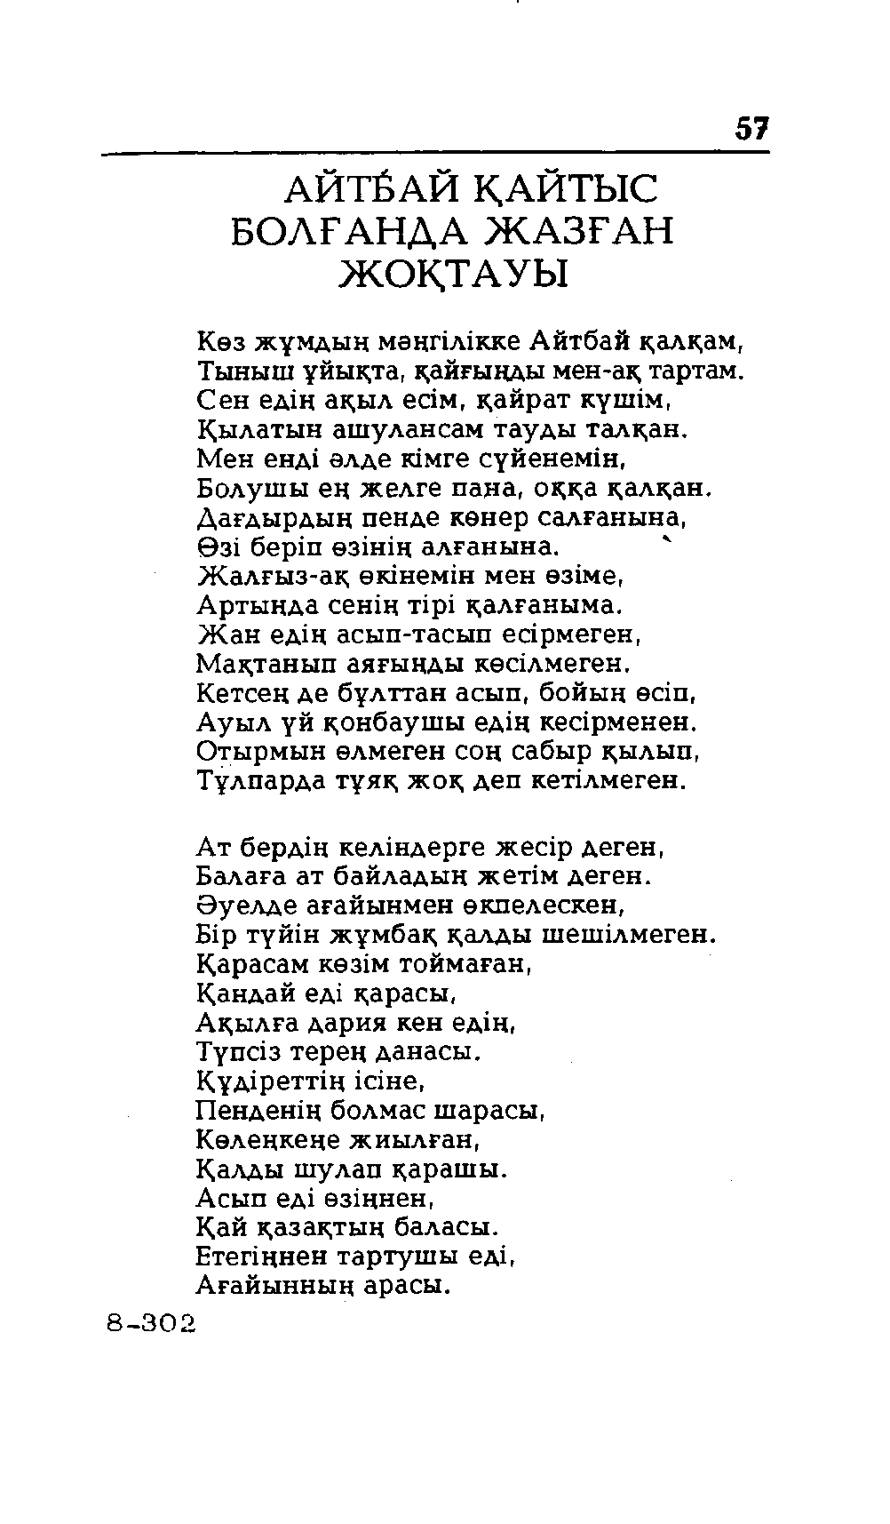

57
АЙТБАЙ ҚАЙТЫС БОЛҒАНДА ЖАЗҒАН
ЖОҚТАУЫ
Көз жұмдың мәңгілікке Айтбай қалқам, Тыныш ұйықта, қайғыңды мен-ақ тартам. Сен едің ақыл есім, қайрат күшім, Қылатын ашулансам тауды талқан.
Мен енді әлде кімге сүйенемін, Болушы ең желге пана, оққа қалқан. Дағдырдың пенде көнер салғанына, Өзі беріп өзінің алғанына. ' Жалғыз-ақ өкінемін мен өзіме, Артыңда сенің тірі қалғаныма.
Жан едің асып-тасып есірмеген, Мақтанып аяғыңды көсілмеген. Кетсең де бұлттан асып, бойың өсіп, Ауыл үй қонбаушы едің кесірменен. Отырмын өлмеген соң сабыр қылып, Тұлпарда тұяқ жоқ деп кетілмеген.

Ат бердің келіндерге жесір деген, Балаға ат байладың жетім деген. Әуелде ағайынмен өкпелескен,
Бір түйін жұмбақ қалды шешілмеген. Қарасам көзім тоймаған,
Қандай еді қарасы, Ақылға дария кен едің, Түпсіз терең данасы.
Құдіреттің ісіне, Пенденің болмас шарасы, Көлеңкеңе жиылған, Қалды шулап қарашы.
Асып еді өзіңнен,
Қай қазақтың баласы. Етегіңнен тартушы еді, Ағайынның арасы.
8 - 3 0 2

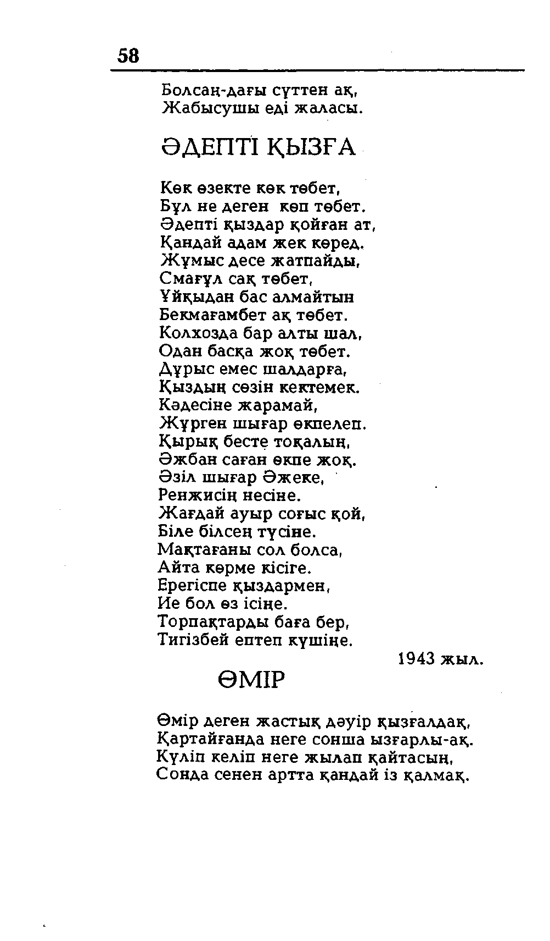

58
Болсаң-дағы сүттен ақ, Жабысушы еді жаласы.
ӘДЕПТІ ҚЫЗҒА
Көк өзекте көк төбет, Бұл не деген көп төбет. Әдепті қыздар қойған ат Қандай адам жек көред, Ж ұмыс десе жатпайды, Смағүл сақ төбет, Ұйқыдан бас алмайтын Бекмағамбет ақ төбет.
Колхозда бар алты шал, Одан басқа жоқ төбет. Дұрыс емес шалдарға, Қыздың сөзін кектемек. Кәдесіне жарамай, Жүрген шығар өкпелеп. Қырық бесте тоқалың, Әжбан саған өкпе жоқ. Әзіл шығар Әжеке, Ренжисің несіне.
Жағдай ауыр соғыс қой, Біле білсең түсіне.
Мақтағаны сол болса, Айта көрме кісіге.
Ерегіспе қыздармен, Ие бол өз ісіңе.
Торпақтарды баға бер, Тигізбей ептеп күшіңе.
1943 жыл.
ӨМІР
Өмір деген жастық дәуір қызғалдақ, Қартайғанда неге сонша ызғарлы-ақ. Күліп келіп неге жылап қайтасың, Сонда сенен артта қандай із қалмақ.

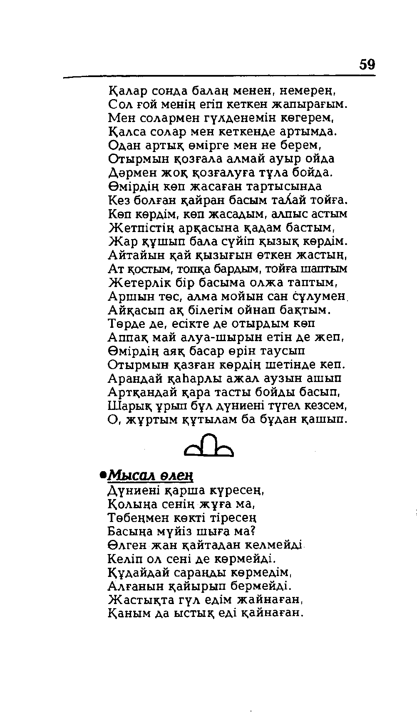

59
Қалар сонда балаң менен, немерең, Сол ғой менің егіп кеткен жапырағым. Мен солармен гүлденемін көгерем, Қалса солар мен кеткенде артымда. Одан артық өмірге мен не берем, Отырмын қозғала алмай ауыр ойда Дәрмен жоқ қозғалуға тұла бойда.
Өмірдің көп жасаған тартысында Кез болған қайран басым талай тойға.
Көп көрдім, көп жасадым, алпыс астым Жетпістің арқасына қадам бастым, Жар құшып бала сүйіп қызық көрдім. Айтайын қай қызығын өткен жастың, Ат қостым, топқа бардым, тойға шаптым Жетерлік бір басыма олжа таптым, Аршын төс, алма мойын сан сұлумен. Айқасып ақ білегім ойнап бақтым.
Төрде де, есікте де отырдым көп Аппақ май алуа-шырын етін де жеп, Өмірдің аяқ басар өрін таусып Отырмын қазған көрдің шетінде кеп. Арандай қаһарлы ажал аузын ашып Артқандай қара тасты бойды басып, Шарық ұрып бұл дүниені түгел кезсем, О, жұртым құтылам ба бұдан қашып.

•Мысал өлең
Дүниені қарша күресең, Қолыңа сенің жұға ма, Төбеңмен көкті тіресең Басыңа мүйіз шыға ма?
Өлген жан қайтадан келмейді Келіп ол сені де көрмейді.
Құдайдай сараңды көрмедім, Алғанын қайырып бермейді. Жастықта гүл едім жайнаған, Қаным да ыстық еді қайнаған.

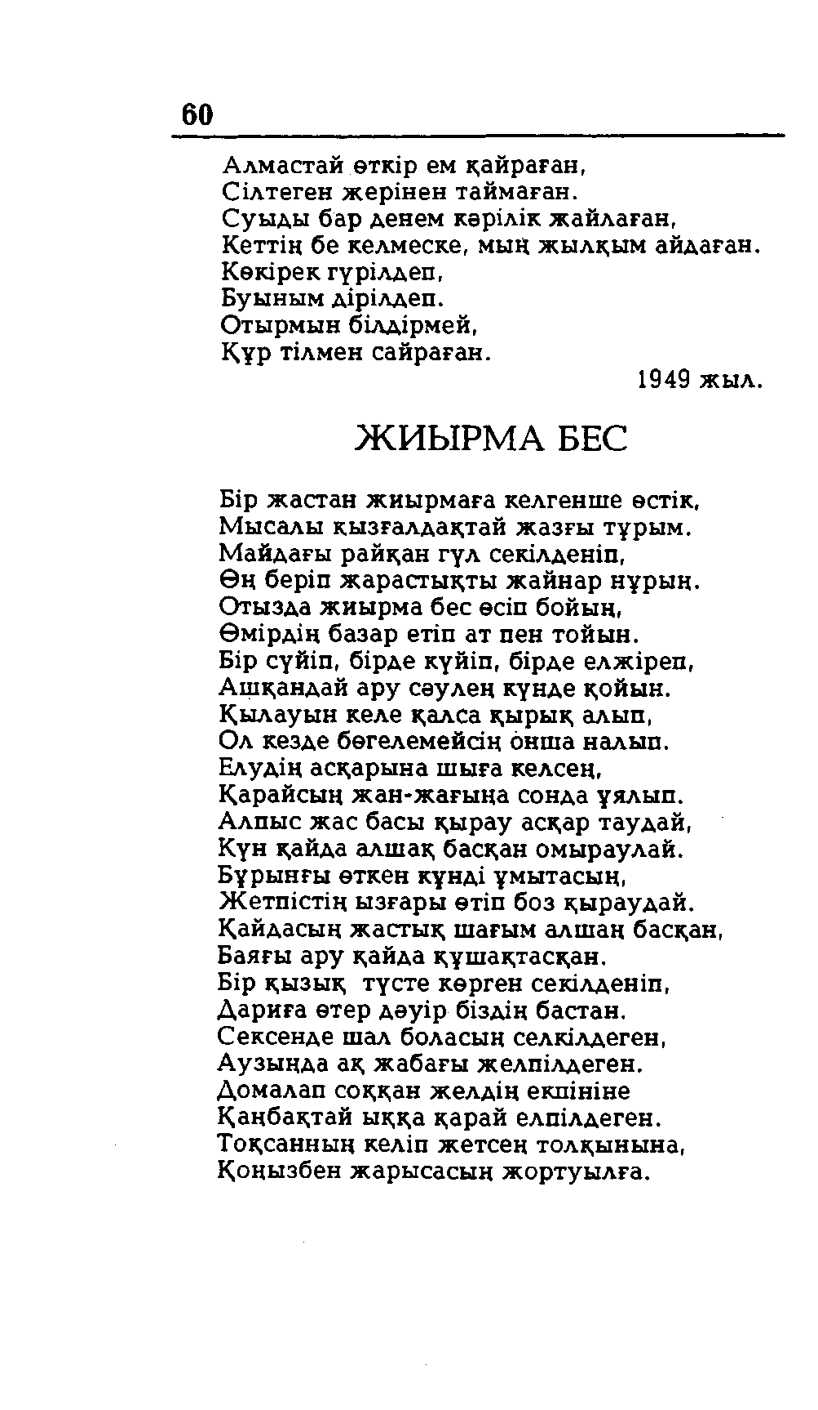

60
Алмастай өткір ем қайраған, Сілтеген жерінен таймаған.
Суыды бар денем кәрілік жайлаған, Кеттің бе келмеске, мың жылқым айдаған. Көкірек гүрілдеп,
Буыным дірілдеп. Отырмын білдірмей, Құр тілмен сайраған.
1949 жыл.
ЖИЫРМА БЕС
Бір жастан жиырмаға келгенше өстік, Мысалы кызғалдақтай жазғы тұрым. Майдағы райқан гүл секілденіп,
Өң беріп жарастықты жайнар нұрың. Отызда жиырма бес өсіп бойың, Өмірдің базар етіп ат пен тойын.
Бір сүйіп, бірде күйіп, бірде елжіреп, Ашқандай ару сәулең күнде қойын. Қылауын келе қалса қырық алып,
Ол кезде бөгелемейсің онша налып. Елудің асқарына шыға келсең, Қарайсың жан-жағыңа сонда үялып. Алпыс жас басы қырау асқар таудай, Күн қайда алшақ басқан омыраулай. Бұрынғы өткен күнді ұмытасың, Жетпістің ызғары өтіп боз қыраудай. Қайдасың жастық шағым алшаң басқан, Баяғы ару қайда құшақтасқан.
Бір қызық түсте көрген секілденіп, Дариға өтер дәуір біздің бастан.
Сексенде шал боласың селкілдеген, Аузыңда ақ жабағы желпілдеген. Домалап соққан желдің екпініне Қаңбақтай ыққа қарай елпілдеген. Тоқсанның келіп жетсең толқынына, Қоңызбен жарысасың жортуылға.

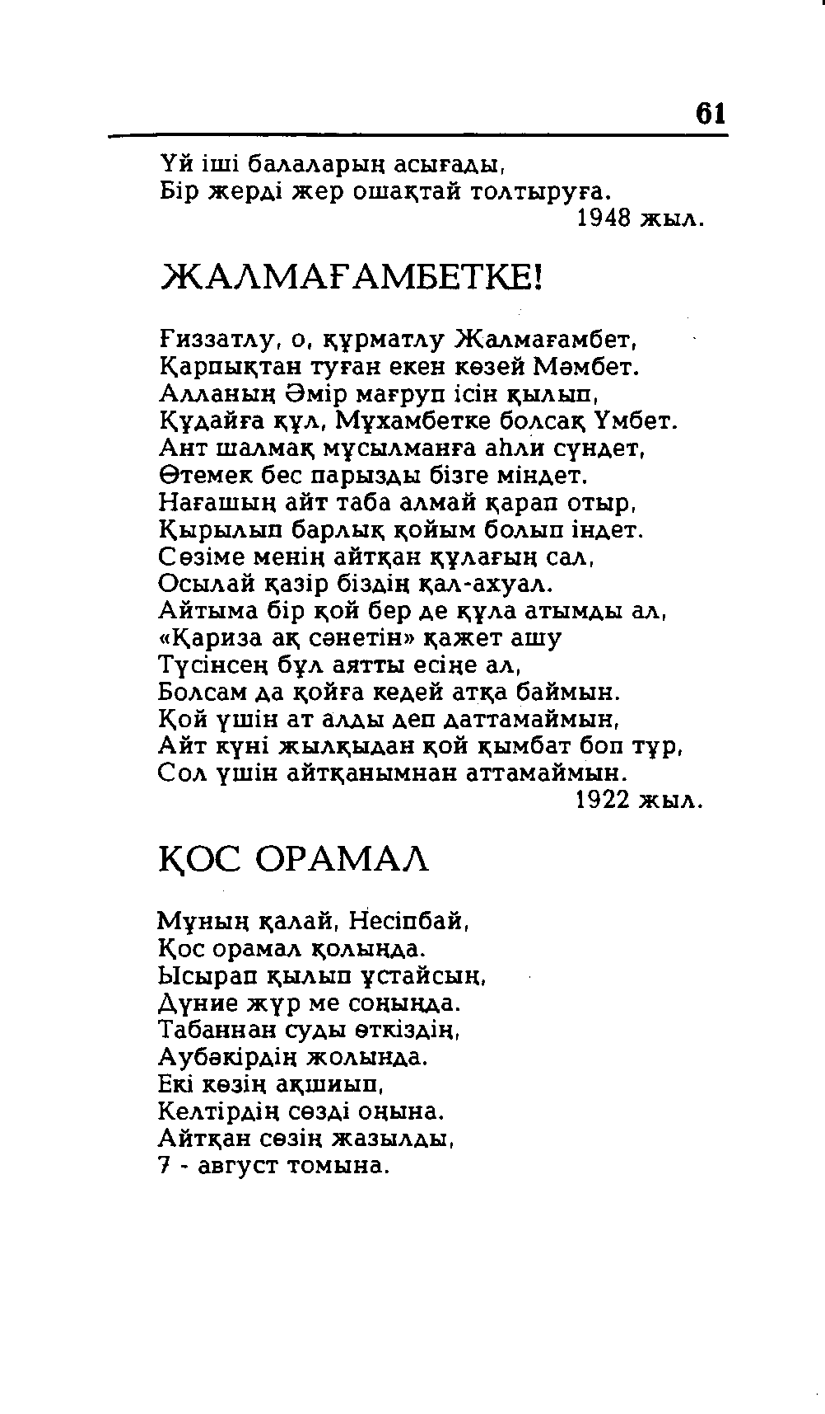

61
Үй іші балаларың асығады,
Бір жерді жер ошақтай толтыруға.
1948 жыл.
ЖАЛМАҒАМБЕТКЕ!
Ғиззатлу, о, құрматлу Жалмағамбет, Қарпықтан туған екен көзей Мәмбет. Алланың Әмір мағруп ісін қылып, Құдайға құл, Мұхамбетке болсақ Үмбет. Ант шалмақ мұсылманға аһли сүндет, Өтемек бес парызды бізге міндет.
Нағашың айт таба алмай қарап отыр, Қырылып барлық қойым болып індет. Сөзіме менің айтқан құлағың сал, Осылай қазір біздің қал-ахуал.
Айтыма бір қой бер де құла атымды ал,
«Қариза ақ сәнетін» қажет ашу Түсінсең бұл аятты есіңе ал,
Болсам да қойға кедей атқа баймын. Қой үшін ат алды деп даттамаймын,
Айт күні жылқыдан қой қымбат боп тұр, Сол үшін айтқанымнан аттамаймын.
1922 жыл.
ҚОС ОРАМАЛ
Мұның қалай, Несіпбай, Қос орамал қолыңда.
Ысырап қылып ұстайсың, Дүние жүр ме соңыңда.
Табаннан суды өткіздің, Аубәкірдің жолында.
Екі көзің ақшиып, Келтірдің сөзді оңына. Айтқан сөзің жазылды, 7 - август томына.

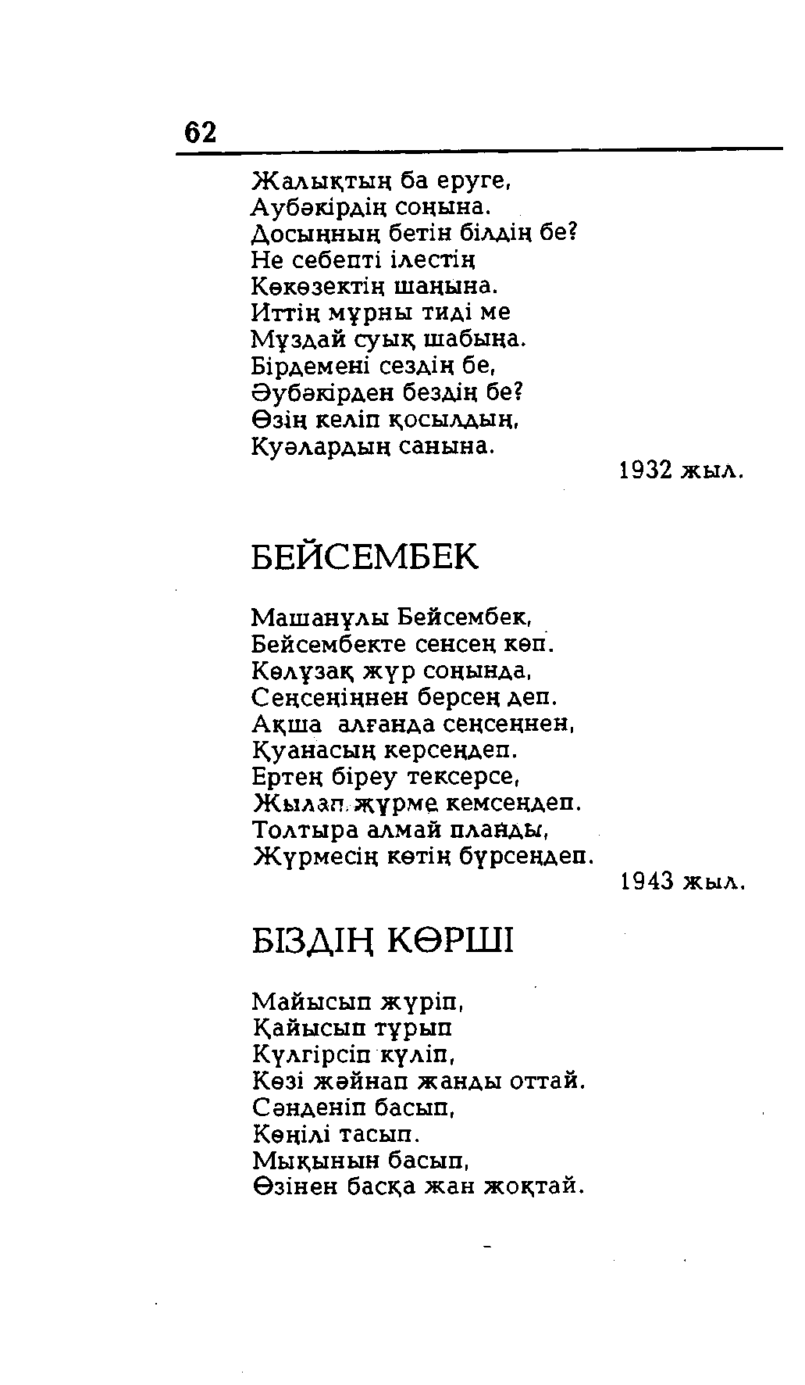

62
Жалықтың ба еруге, Аубәкірдің соңына. Досыңның бетін білдің бе? Не себепті ілестің Көкөзектің шаңына.
Иттің мұрны тиді ме Мұздай суық шабыңа. Бірдемені сездің бе, Әубәкірден бездің бе? Өзің келіп қосылдың,
Куәлардың санына. 1932 жыл.
БЕЙСЕМБЕК
Машанұлы Бейсембек, Бейсембекте сенсең көп. Көлұзақ жүр соңында, Сеңсеңіңнен берсең деп. Ақша алғанда сеңсеңнен, Қуанасың керсеңдеп.
Ертең біреу тексерсе, Жылап жүрме кемсеңдеп. Толтыра алмай планды, Жүрмесің көтің бүрсеңдеп.
1943 жыл.
БІЗДІҢ КӨРШІ
Майысып жүріп, Қайысып тұрып Күлгірсіп күліп,
Көзі жәйнап жанды оттай. Сәнденіп басып,
Көңілі тасып. Мықынын басып,
Өзінен басқа жан жоқтай.

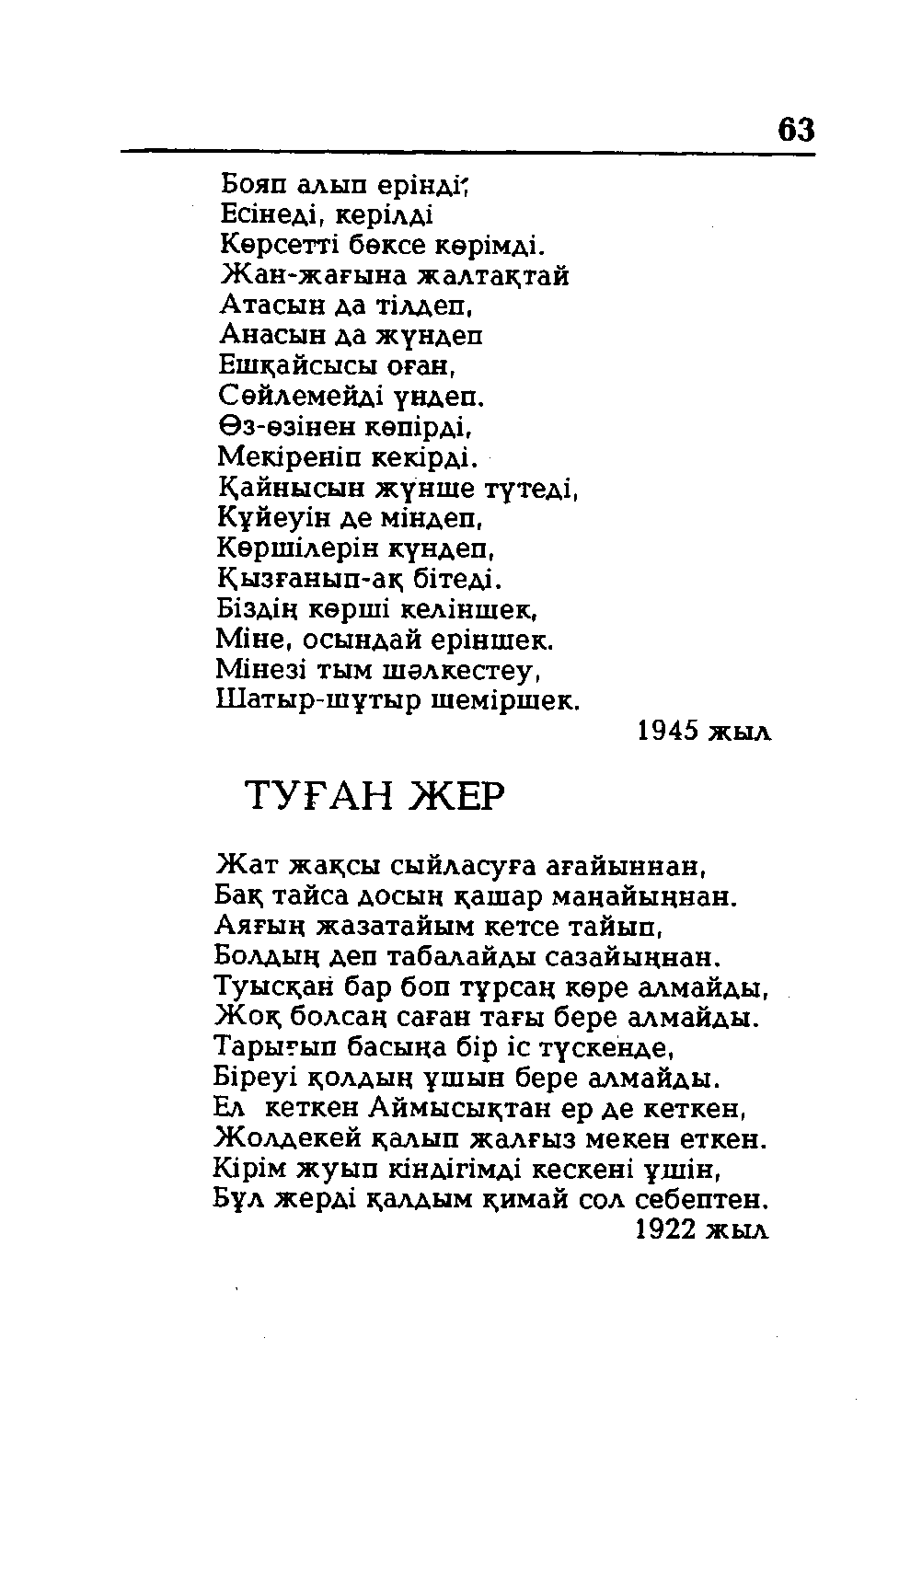

63
Бояп алып ерінді Есінеді, керілді Көрсетті бөксе көрімді.
Жан-жағына жалтақтай Атасын да тілдеп, Анасын да жүндеп Ешқайсысы оған, Сөйлемейді үндеп.
Өз-өзінен көпірді, Мекіреніп кекірді. Қайнысын жүнше түтеді, Күйеуін де міндеп, Көршілерін күндеп, Қызғанып-ақ бітеді.
Біздің көрші келіншек, Міне, осындай еріншек. Мінезі тым шәлкестеу, Шатыр-шүтыр шеміршек.
1945 жыл
ТУҒАН ЖЕР
Жат жақсы сыйласуға ағайыннан, Бақ тайса досын қашар маңайыңнан. Аяғың жазатайым кетсе тайып, Болдың деп табалайды сазайыңнан.
Туысқан бар боп түрсаң көре алмайды, Жоқ болсаң саған тағы бере алмайды. Тарығып басыңа бір іс түскенде,
Біреуі қолдың ұшын бере алмайды. Ел кеткен Аймысықтан ер де кеткен,
Жолдекей қалып жалғыз мекен еткен. Кірім жуып кіндігімді кескені үшін, Бүл жерді қалдым қимай сол себептен.
1922 жыл

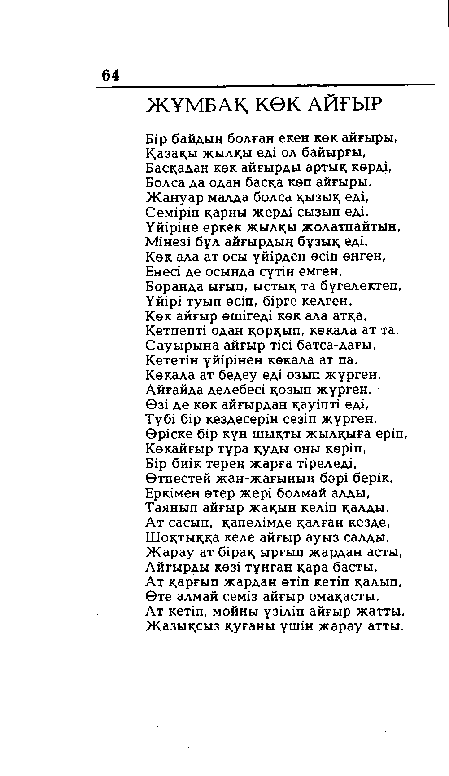

64
ЖҰМБАҚ КӨК АЙҒЫР
Бір байдың болған екен көк айғыры, Қазақы жылқы еді ол байырғы, Басқадан көк айғырды артық көрді, Болса да одан басқа көп айғыры.
Жануар малда болса қызық еді, Семіріп қарны жерді сызып еді. Үйіріне еркек жылқы жолатпайтын, Мінезі бұл айғырдын бұзық еді.
Көк ала ат осы үйірден өсіп өнген, Енесі де осында сүтін емген.
Боранда ығып, ыстық та бүгелектеп, Үйірі туып өсіп, бірге келген.
Көк айғыр өшігеді көк ала атқа, Кетпепті одан қорқып, көкала ат та. Сауырына айғыр тісі батса-дағы, Кететін үйірінен көкала ат па.
Көкала ат бедеу еді озып жүрген, Айғайда делебесі қозып жүрген. Өзі де көк айғырдан қауіпті еді, Түбі бір кездесерін сезіп жүрген.
Өріске бір күн шықты жылқыға еріп, Көкайғыр тұра қуды оны көріп,
Бір биік терең жарға тіреледі, Өтпестей жан-жағының бәрі берік. Еркімен өтер жері болмай алды, Таянып айғыр жақын келіп қалды. Ат сасып, қапелімде қалған кезде, Шоқтыққа келе айғыр ауыз салды. Жарау ат бірақ ырғып жардан асты, Айғырды көзі тұнған қара басты.
Ат қарғып жардан өтіп кетіп қалып, Өте алмай семіз айғыр омақасты.
Ат кетіп, мойны үзіліп айғыр жатты, Жазықсыз қуғаны үшін жарау атты.

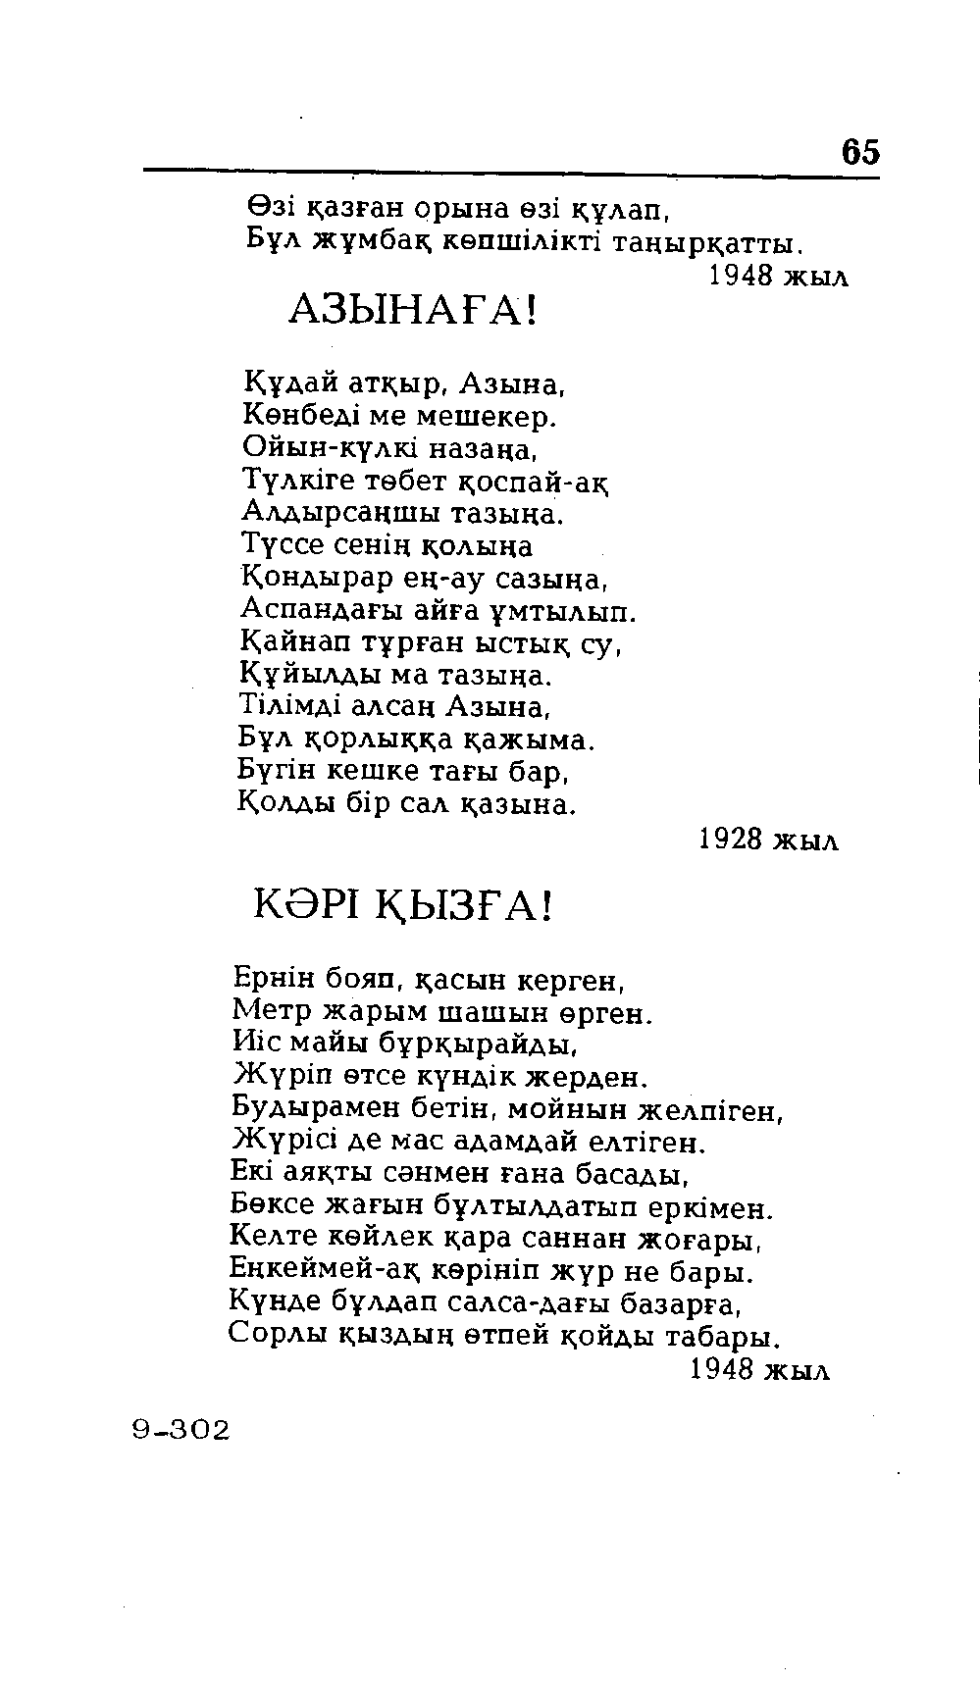

65
Өзі қазған орына өзі құлап,
Бұл жұмбақ көпшілікті таңырқатты.
1948 жыл
АЗЫНАҒА!
Құдай атқыр, Азына, Көнбеді ме мешекер. Ойын-күлкі назаңа, Түлкіге төбет қоспай-ақ Алдырсаңшы тазыңа.
Түссе сенің қолыңа Қондырар ең-ау сазыңа, Аспандағы айға ұмтылып Қайнап тұрған ыстық су, Құйылды ма тазыңа.
Тілімді алсаң Азына, Бұл қорлыққа қажыма. Бүгін кешке тағы бар, Қолды бір сал қазына.
1928 жыл
КӘРІ ҚЫЗҒА!
Ернін бояп, қасын керген, Метр жарым шашын өрген. Иіс майы бұрқырайды, Жүріп өтсе күндік жерден.
Бұдырамен бетін, мойнын желпіген, Жүрісі де мас адамдай елтіген.
Екі аяқты сәнмен ғана басады, Бөксе жағын бұлтылдатып еркімен. Келте көйлек қара саннан жоғары, Еңкеймей-ақ көрініп жүр не бары. Күнде бұлдап салса-дағы базарға, Сорлы қыздың өтпей қойды табары.
1948 жыл
9 - 3 0 2

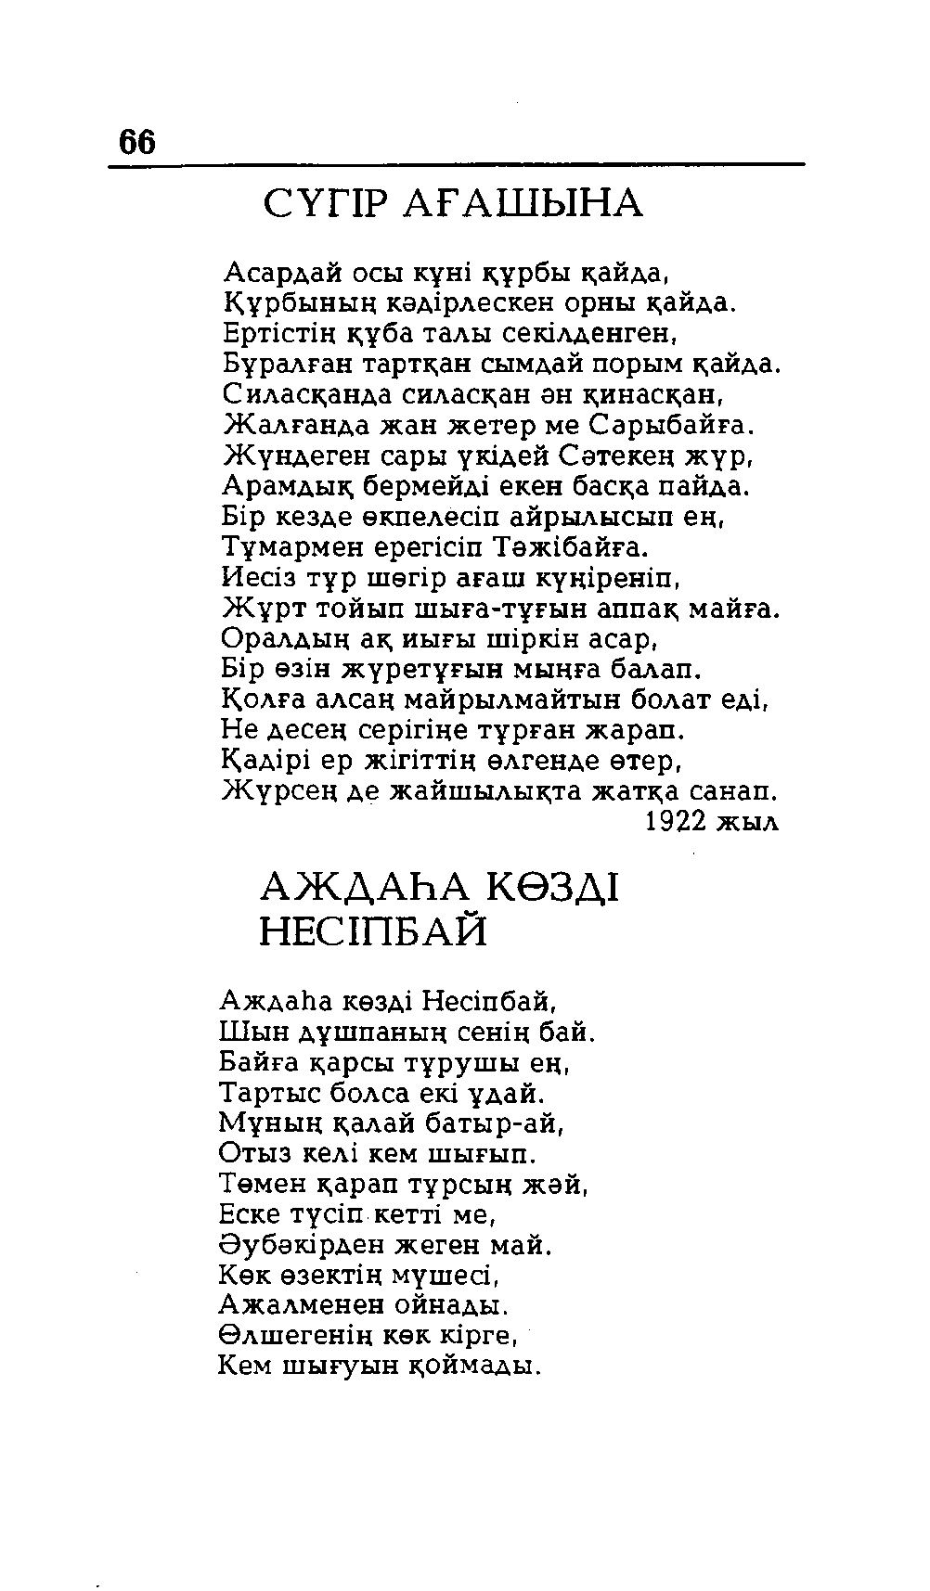

66
СҮГІР АҒАШЫНА
Асардай осы күні құрбы қайда, Құрбының кәдірлескен орны қайда. Ертістің құба талы секілденген, Бұралған тартқан сымдай порым қайда. Силасқанда силасқан ән қинасқан, Жалғанда жан жетер ме Сарыбайға.
Жүндеген сары үкідей Сәтекең жүр, Арамдық бермейді екен басқа пайда. Бір кезде өкпелесіп айрылысып ең, Тұмармен ерегісіп Тәжібайға.
Иесіз тұр шөгір ағаш күңіреніп,
Ж ұрт тойып шыға-тұғын аппақ майға. Оралдың ақ иығы шіркін асар,
Бір өзін жүретұғын мыңға балап. Қолға алсаң майрылмайтын болат еді, Не десең серігіңе тұрған жарап.
Қадірі ер жігіттің өлгенде өтер, Жүрсең де жайшылықта жатқа санап.
1922 жыл
АЖДАҺА КӨЗДІ НЕСІПБАЙ
Аждаһа көзді Несіпбай, Шын дүшпаның сенің бай. Байға қарсы тұрушы ең, Тартыс болса екі ұдай.
Мұның қалай батыр-ай, Отыз келі кем шығып.
Төмен қарап тұрсың жәй, Еске түсіп кетті ме, Әубәкірден жеген май.
Көк өзектің мүшесі, Ажалменен ойнады. Өлшегенің көк кірге, Кем шығуын қоймады.

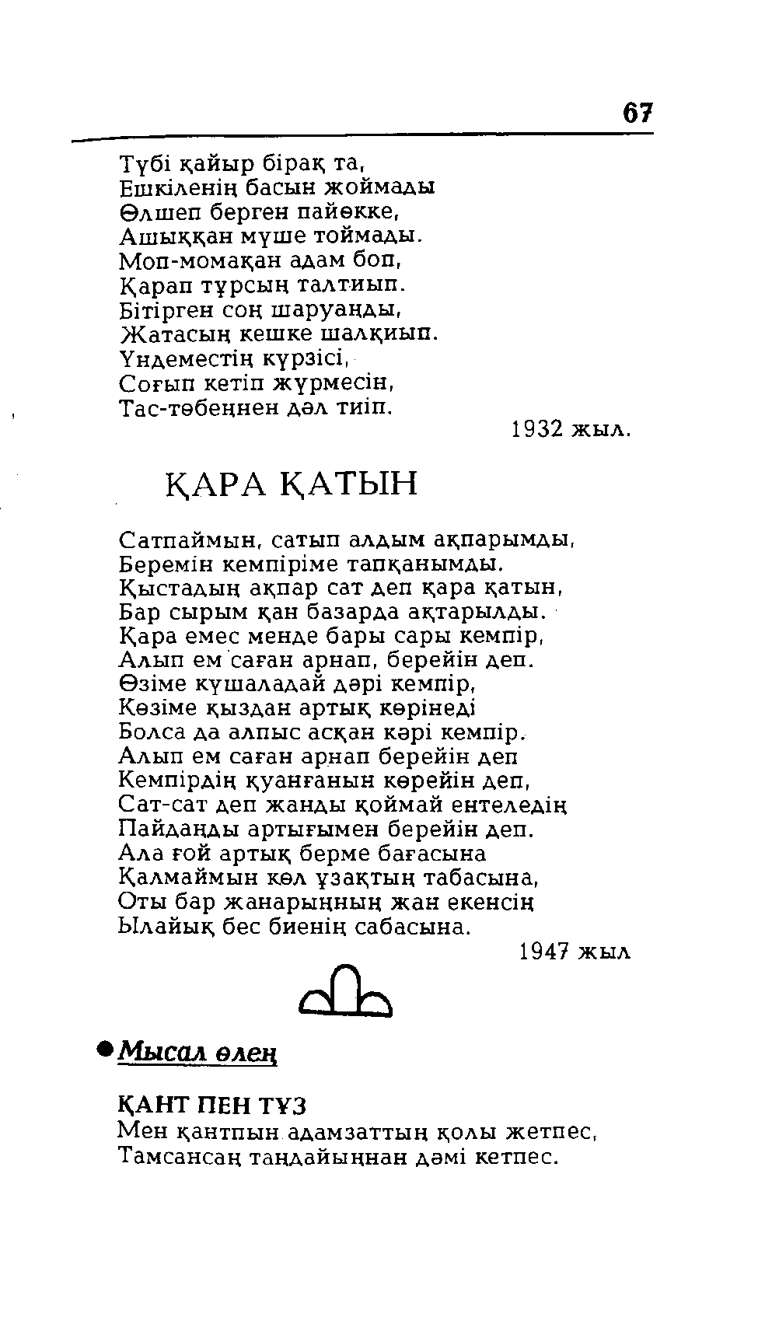

67
Түбі қайыр бірақ та, Ешкіленің басын жоймады Өлшеп берген пайөкке, Ашыққан мүше тоймады. Моп-момақан адам боп, Қарап тұрсың талтиып.
Бітірген соң шаруаңды, Жатасың кешке шалқиып. Үндеместің күрзісі,
Соғып кетіп жүрмесін,
Тас-төбеңнен дәл тиіп. 1932 жыл.
ҚАРА ҚАТЫН
Сатпаймын, сатып алдым ақпарымды, Беремін кемпіріме тапқанымды.
Қыстадың ақпар сат деп қара қатын, Бар сырым қан базарда ақтарылды. Қара емес менде бары сары кемпір, Алып ем саған арнап, берейін деп.
Өзіме күшаладай дәрі кемпір, Көзіме қыздан артық көрінеді Болса да алпыс асқан кәрі кемпір. Алып ем саған арнап берейін деп Кемпірдің қуанғанын көрейін деп,
Сат-сат деп жанды қоймай ентеледің Пайдаңды артығымен берейін деп.
Ала ғой артық берме бағасына Қалмаймын көл ұзақтың табасына, Оты бар жанарыңның жан екенсің Ылайық бес биенің сабасына.
1947 жыл

• Мысал өлен
ҚАНТ ПЕН ТҰЗ
Мен қантпын адамзаттың қолы жетпес Тамсансаң таңдайыңнан дәмі кетпес.

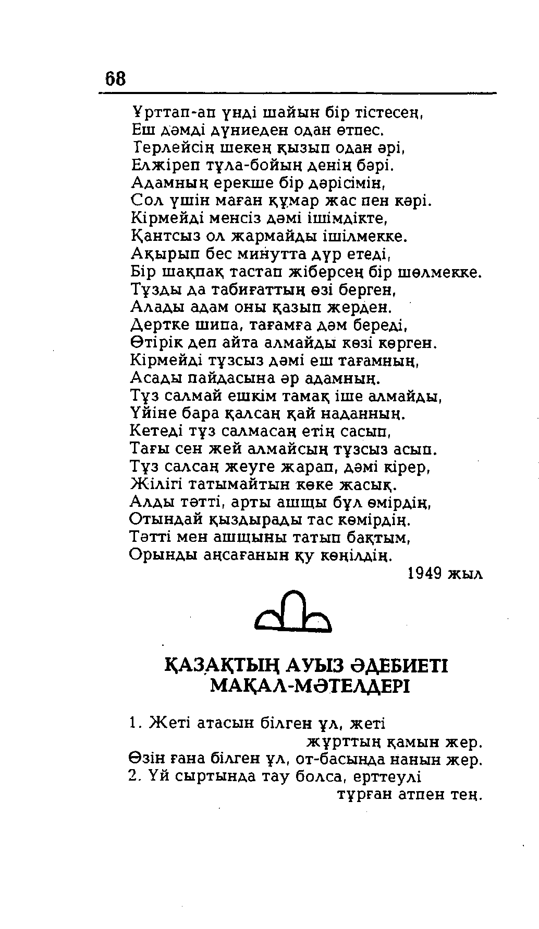

68
Ұрттап-ап үнді шайын бір тістесең, Еш дәмді дүниеден одан өтпес.
Герлейсің шекең қызып одан әрі, Елжіреп тұла-бойың денің бәрі. Адамның ерекше бір дәрісімін,
Сол үшін маған құмар жас пен кәрі. Кірмейді менсіз дәмі ішімдікте, Қантсыз ол жармайды ішілмекке.
Ақырып бес минутта дүр етеді,
Бір шақпақ тастап жіберсең бір шөлмекке. Тұзды да табиғаттың өзі берген,
Алады адам оны қазып жерден. Дертке шипа, тағамға дәм береді, Өтірік деп айта алмайды көзі көрген. Кірмейді тұзсыз дәмі еш тағамның, Асады пайдасына әр адамның.
Тұз салмай ешкім тамақ іше алмайды, Үйіне бара қалсаң қай наданның.
Кетеді тұз салмасаң етің сасып,
Тағы сен жей алмайсың тұзсыз асып. Тұз салсаң жеуге жарап, дәмі кірер, Жілігі татымайтын көке жасық.
Алды тәтті, арты ашщы бұл өмірдің, Отындай қыздырады тас көмірдің.
Тәтті мен ашщыны татып бақтым, Орынды аңсағанын қу көңілдің.
1949 жыл

ҚАЗАҚТЫҢ АУЫЗ ӘДЕБИЕТІ МАҚАЛ-МӘТЕЛДЕРІ
1. Жеті атасын білген ұл, жеті
жұрттың қамын жер. Өзін ғана білген ұл, от-басында нанын жер. 2.Үй сыртында тау болса, ерттеулі
тұрған атпен тең.

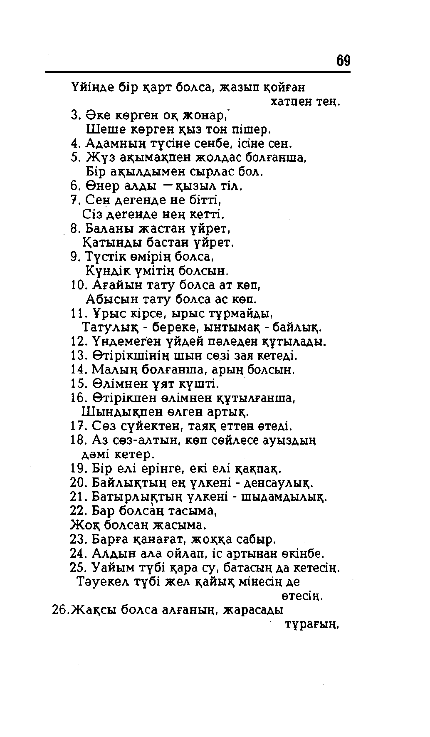

69
Үйіңде бір қарт болса, жазып қойған
хатпен тең.
3. Әке көрген оқ жонар,' Шеше көрген қыз тон пішер.
4. Адамның түсіне сенбе, ісіне сен.
5. Жүз ақымақпен жолдас болғанша, Бір ақылдымен сырлас бол.
6. Өнер алды —қызыл тіл.
7. Сен дегенде не бітті, Сіз дегенде нең кетті.
8. Баланы жастан үйрет, Қатынды бастан үйрет.
9. Түстік өмірің болса, Күндік үмітің болсын.
10. Ағайын тату болса ат көп, Абысын тату болса ас көп.
11. Ұрыс кірсе, ырыс тұрмайды, Татулық - береке, ынтымақ - байлық.
12. Үндемеген үйдей пәледен құтылады.
13. Өтірікшінің шын сөзі зая кетеді.
14. Малың болғанша, арың болсын.
15. Өлімнен ұят күшті.
16. Өтірікпен өлімнен құтылғанша, Шындықпен өлген артық.
17. Сөз сүйектен, таяқ еттен өтеді.
18. Аз сөз-алтын, көп сөйлесе ауыздың дәмі кетер.
19. Бір елі ерінге, екі елі қақпақ.
20. Байлықтың ең үлкені - денсаулық.
21. Батырлықтың үлкені - шыдамдылық.
22. Бар болсаң тасыма, Жоқ болсаң жасыма.
23. Барға қанағат, жоққа сабыр.
24. Алдын ала ойлап, іс артынан өкінбе.
25. Уайым түбі қара су, батасың да кетесің.
Тәуекел түбі жел қайық мінесің де
өтесің.
26.Жақсы болса алғаның, жарасады
тұрағың,

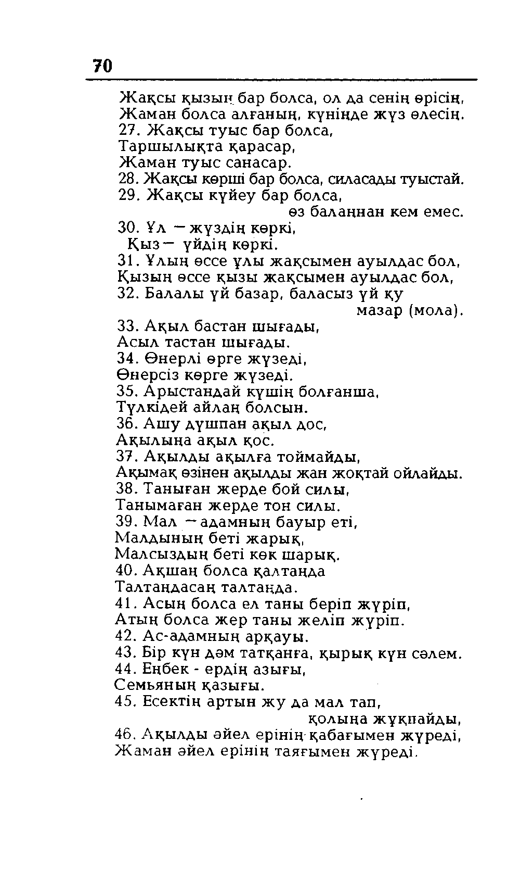

70
Жақсы қызын бар болса, ол да сенің өрісің, Жаман болса алғаның, күніңде жүз өлесің.
27. Жақсы туыс бар болса, Таршылықта қарасар, Жаман туыс санасар.
28. Жақсы көрші бар болса, силасады туыстай.
29. Жақсы күйеу бар болса,
өз балаңнан кем емес.
30. Ұл —жүздің көркі, Қыз— үйдің көркі.
31. Ұлың өссе ұлы жақсымен ауылдас бол, Қызың өссе қызы жақсымен ауылдас бол,
32. Балалы үй базар, баласыз үй қу
мазар (мола).
33. Ақыл бастан шығады, Асыл тастан шығады.
34. Өнерлі өрге жүзеді, Өнерсіз көрге жүзеді.
35. Арыстандай күшің болғанша, Түлкідей айлаң болсын.
36. Ашу дүшпан ақыл дос, Ақылыңа ақыл қос. 37.Ақылды ақылға тоймайды,
Ақымақ өзінен ақылды жан жоқтай ойлайды.
38. Таныған жерде бой силы, Танымаған жерде тон силы.
39. Мал —адамның бауыр еті, Малдының беті жарық, Малсыздың беті көк шарық.
40. Ақшаң болса қалтаңда Талтаңдасаң талтаңда.
41. Асың болса ел таны беріп жүріп, Атың болса жер таны желіп жүріп.
42. Ас-адамның арқауы.
43. Бір күн дәм татқанға, қырық күн сәлем.
44. Еңбек - ердің азығы, Семьяның қазығы.
45. Есектің артын жу да мал тап,
қолыңа жұқпайды,
46. Ақылды әйел ерінің қабағымен жүреді, Жаман әйел ерінің таяғымен жүреді.

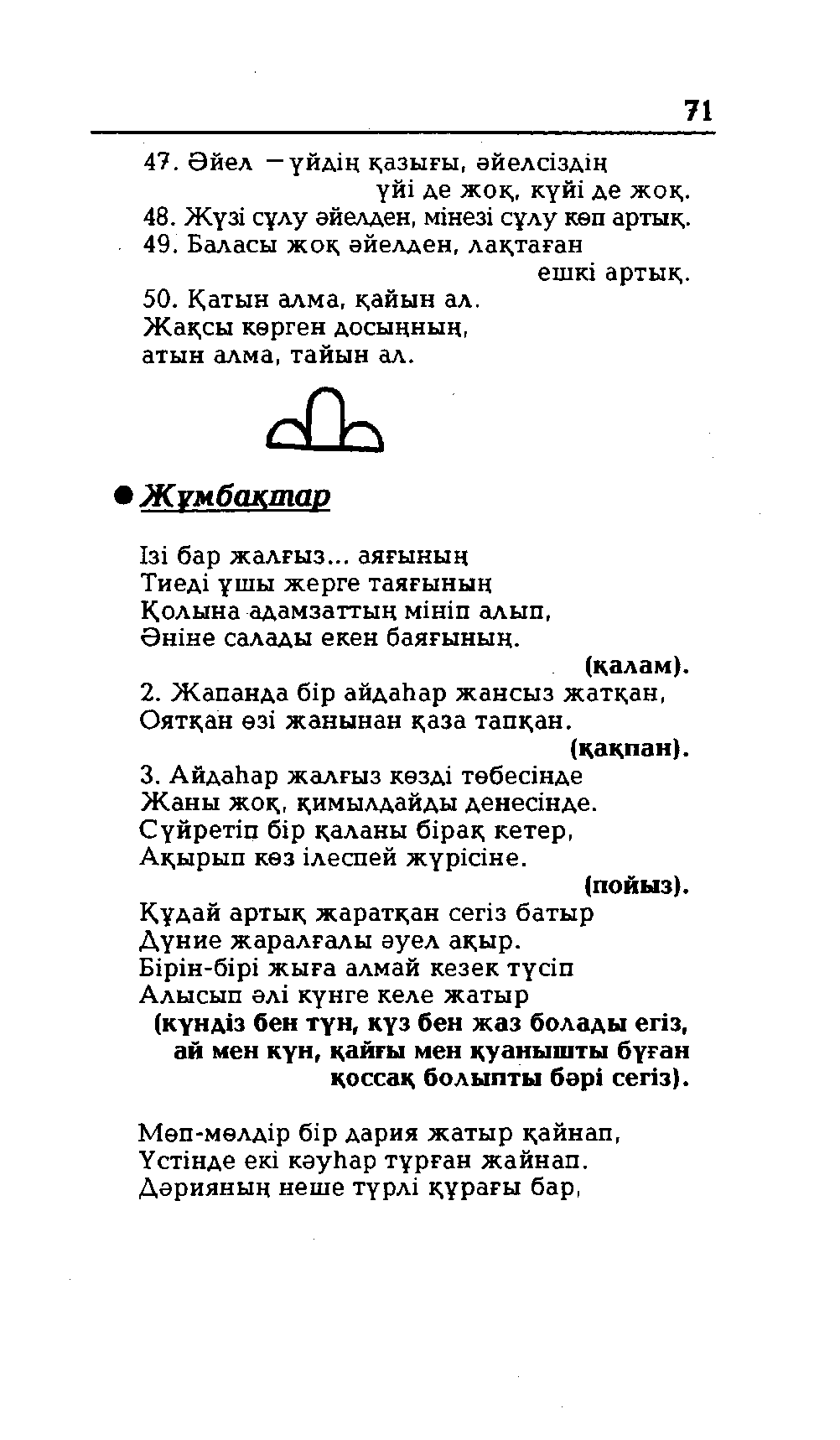

71
47. Әйел —үйдің қазығы, әйелсіздің
үйі де жоқ, күйі де жоқ.
48. Жүзі сұлу әйелден, мінезі сұлу көп артық.
49. Баласы жоқ әйелден, лақтаған
ешкі артық.
50. Қатын алма, қайын ал. Жақсы көрген досыңның, атын алма, тайын ал.

Ж ұмбақтар
Ізі бар жалғыз... аяғының Тиеді ұшы жерге таяғының
Қолына адамзаттың мініп алып, Әніне салады екен баяғының.
(қалам).
2. Жапанда бір айдаһар жансыз жатқан, Оятқан өзі жанынан қаза тапқан.
(қақпан).
3. Айдаһар жалғыз көзді төбесінде Жаны жоқ, қимылдайды денесінде. Сүйретіп бір қаланы бірақ кетер, Ақырып көз ілеспей жүрісіне.
(пойыз).
Құдай артық жаратқан сегіз батыр Дүние жаралғалы әуел ақыр.
Бірін-бірі жыға алмай кезек түсіп Алысып әлі күнге келе жатыр
(күндіз бен түн, күз бен жаз болады егіз, ай мен күн, қайғы мен қуанышты бүған
қоссақ болыпты бөрі сегіз).
Мөп-мөлдір бір дария жатыр қайнап, Үстінде екі кәуһар тұрған жайнап.
Дәрияның неше түрлі құрағы бар,

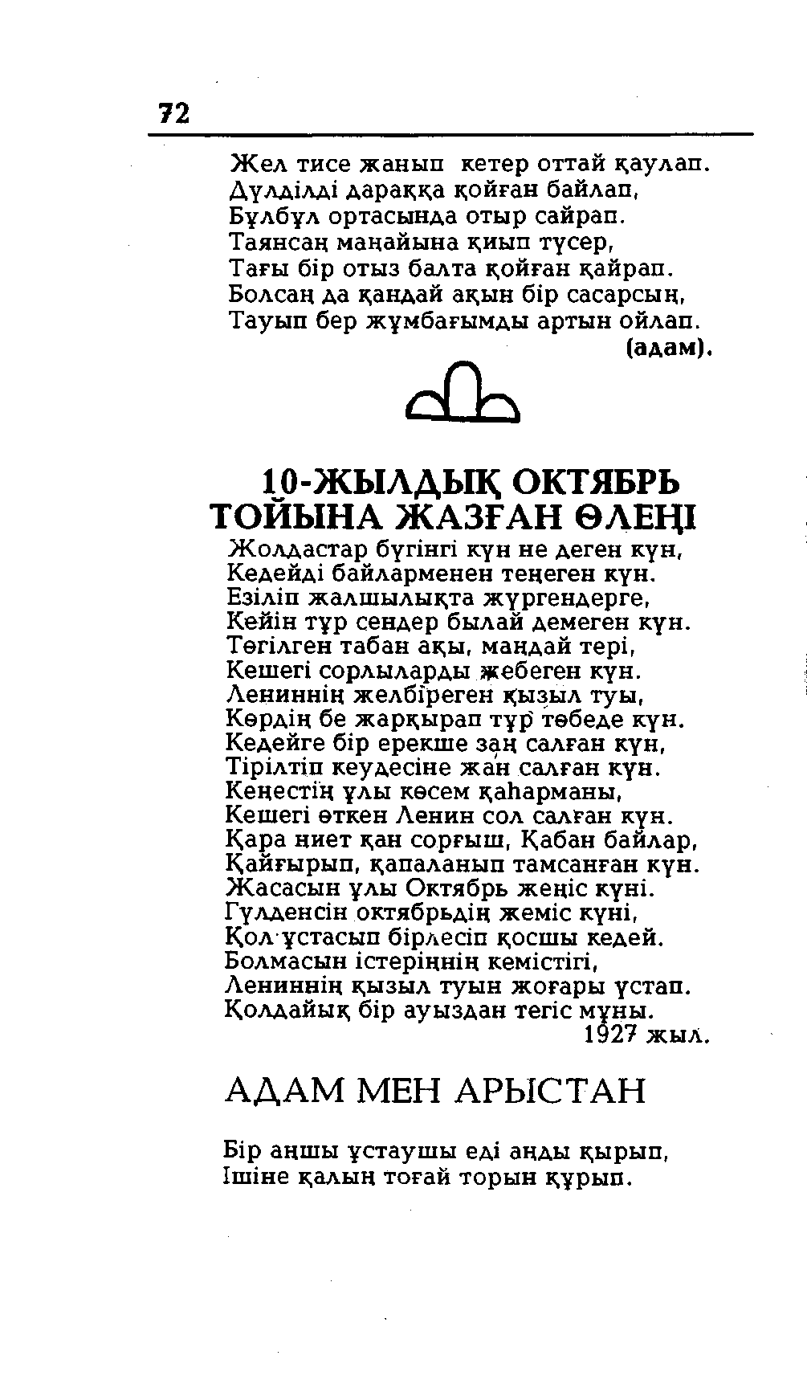

72
Жел тисе жанып кетер оттай қаулап. Дүлділді дараққа қойған байлап, Бұлбұл ортасында отыр сайрап.
Таянсаң маңайына қиып түсер, Тағы бір отыз балта қойған қайрап.
Болсаң да қандай ақын бір сасарсың, Тауып бер жұмбағымды артын ойлап.
(адам).

10-ЖЫЛДЫҚ ОКТЯБРЬ ТОЙЫНА ЖАЗҒАН ӨЛЕҢІ
Жолдастар бүгінгі күн не деген күн, Кедейді байларменен теңеген күн.
Езіліп жалшылықта жүргендерге, Кейін тұр сендер былай демеген күн. Төгілген табан ақы, маңдай тері, Кешегі сорлыларды жебеген күн.
Лениннің желбіреген қызыл туы, Көрдің бе жарқырап түр' төбеде күн. Кедейге бір ерекше заң салған күн, Тірілтіп кеудесіне жан салған күн. Кеңестің ұлы көсем қаһарманы, Кешегі өткен Ленин сол салған күн. Қара ниет қан сорғыш, Қабан байлар, Қайғырып, қапаланып тамсанған күн. Жасасын ұлы Октябрь жеңіс күні.
Гүлденсін октябрьдің жеміс күні, Қол ұстасып бірлесіп қосшы кедей. Болмасын істеріңнің кемістігі, Лениннің қызыл туын жоғары үстап. Қолдайық бір ауыздан тегіс мұны.
1927 жыл.
АДАМ МЕН АРЫСТАН
Бір аңшы ұстаушы еді аңды қырып, Ішіне қалың тоғай торын құрып.

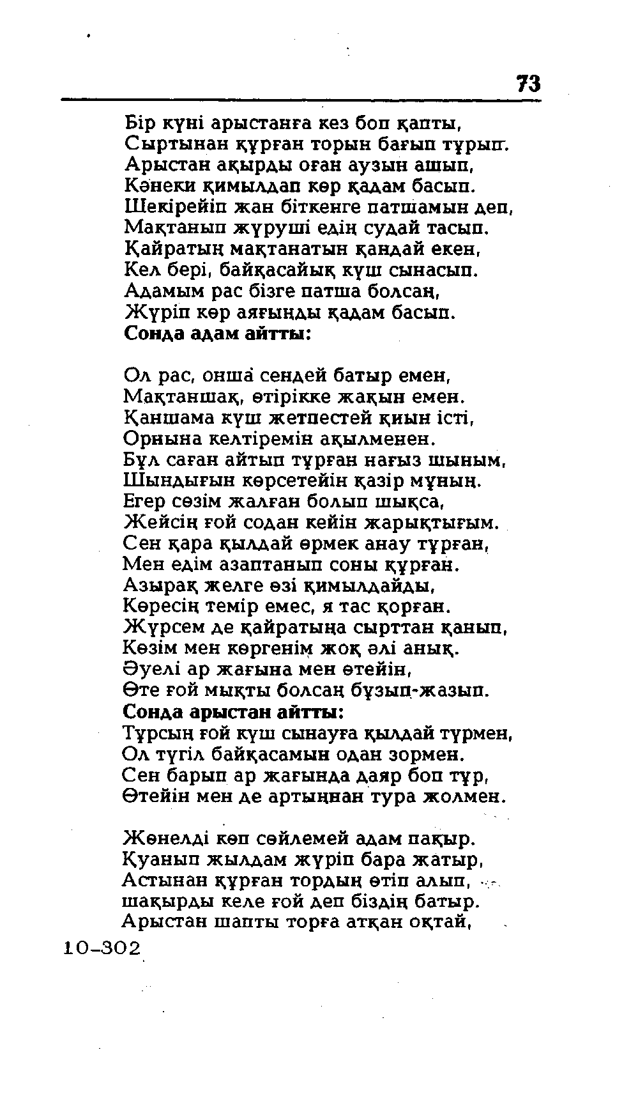

73
Бір күні ары станға кез боп қапты, С ы рты нан құ рған торы н бағып түры п . А ры стан ақы рды оған аузы н ашып, К әнеки қим ы лдап көр қадам басып.
Ш екірейіп ж ан біткенге патш ам ы н деп, М ақтаны п ж ү р у ш і едің судай тасып.
Қ айраты ң м ақтанаты н қан дай екен, К ел бері, байқасайы қ күш сынасып. А дамым рас бізге патш а болсаң,
Ж ү р іп көр аяғы ңды қадам басып. С онда ад ам ай тты :

Ол рас, онш а сендей баты р емен, М ақтанш ақ, өтірікке ж ақы н емен.
Қ анш ам а күш ж етп естей қиы н істі, О рны на келтірем ін ақы лм енен.
Бұ л саған айты п тұ рған нағы з шыным, Ш ындығын көрсетейін қазір мұ ның.
Егер сөзім ж ал ған болып ш ықса,
Ж ей сің ғой содан кейін ж ары қты ғы м . С ен қар а қы лдай өрм ек ан ау тұ рған, М ен едім азаптаны п соны құ рған.
А зы рақ ж ел ге өзі қим ы лдайды , К өресің тем ір емес, я тас қорған.
Ж ү р сем де қай раты ң а сы рттан қанып, Көзім мен көргенім ж о қ әлі аны қ.
Ә уелі ар ж ағы н а м ен өтейін,
Ө те ғой м ы қты болсаң бүзы п-ж азы п. С онда ары стан ай тты :
Тұ рсың ғой күш сынауға қылдай түрмен, О л түгіл байқасам ы н одан зорм ен.
С ен барып ар ж ағы н д а д аяр боп түр, Ө тейін мен д е арты ңнан ту р а ж олм ен .

Ж өн елд і көп сөйлем ей адам пақы р. Қ уаны п ж ы лдам ж ү р іп бара ж аты р, А сты нан қ ұ рған торды ң өтіп алып, ш ақы рды келе ғой деп біздің баты р. А ры стан ш апты торға атқан оқтай,
1 0 - 3 0 2

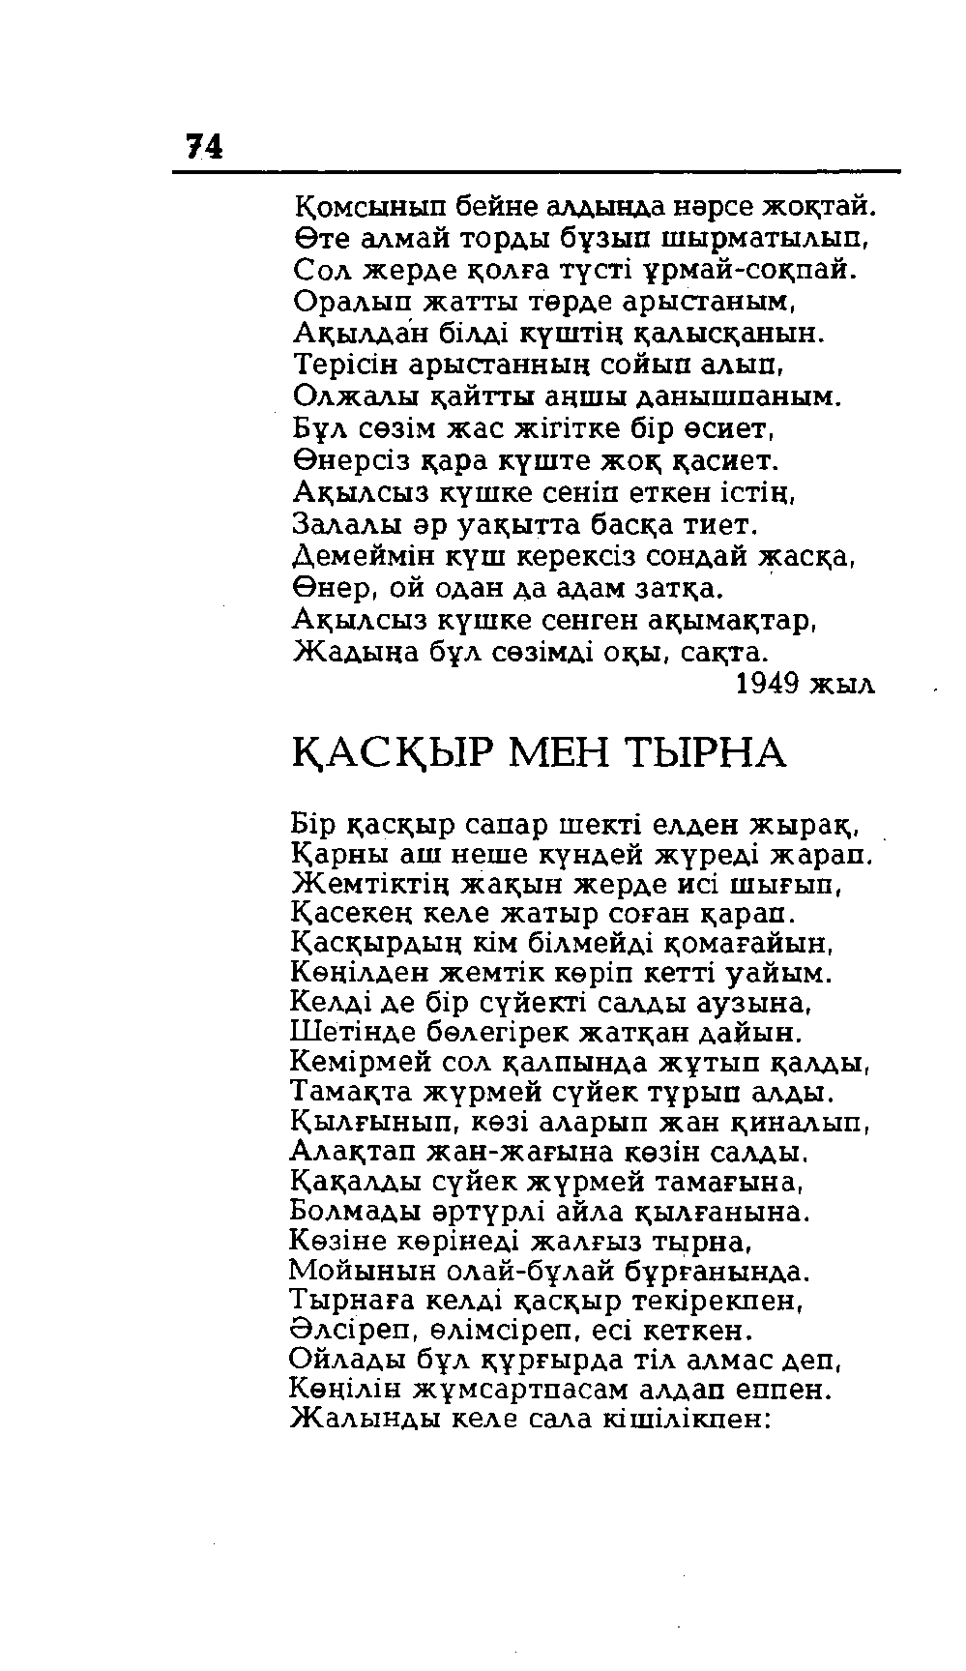

74
Қомсынып бейне алдында нәрсе жоқтай. Өте алмай торды бұзып шырматылып, Сол жерде қолға түсті ұрмай-соқпай. Оралып жатты төрде арыстаным, Ақылдан білді күштің қалысқанын.
Терісін арыстанның сойып алып, Олжалы қайтты аңшы данышпаным. Бұл сөзім жас жігітке бір өсиет, Өнерсіз қара күште жоқ қасиет.
Ақылсыз күшке сеніп еткен істің, Залалы әр уақытта басқа тиет.
Демеймін күш керексіз сондай жасқа, Өнер, ой одан да адам затқа.
Ақылсыз күшке сенген ақымақтар, Жадыңа бұл сөзімді оқы, сақта.
1949 жыл
ҚАСҚЫР МЕН ТЫРНА
Бір қасқыр сапар шекті елден жырақ, Қарны аш неше күндей жүреді жарап. Жемтіктің жақын жерде исі шығып, Қасекең келе жатыр соған қарап.
Қасқырдың кім білмейді қомағайын, Көңілден жемтік көріп кетті уайым. Келді де бір сүйекті салды аузына, Шетінде бөлегірек жатқан дайын.
Кемірмей сол қалпында жұтып қалды, Тамақта жүрмей сүйек түрып алды.
Қылғынып, көзі аларып жан қиналып, Алақтап жан-жағына көзін салды.
Қақалды сүйек жүрмей тамағына, Болмады әртүрлі айла қылғанына. Көзіне көрінеді жалғыз тырна, Мойынын олай-бұлай бұрғанында. Тырнаға келді қасқыр текірекпен, Әлсіреп, өлімсіреп, есі кеткен.
Ойлады бұл құрғырда тіл алмас деп, Көңілін жұмсартпасам алдап еппен. Жалынды келе сала кішілікпен:

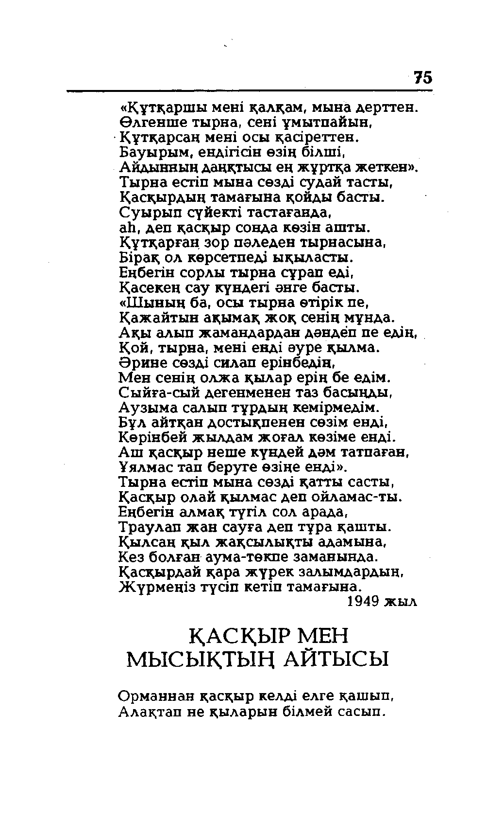

75
«Құтқаршы мені қалқам, мына дерттен. Өлгенше тырна, сені ұмытпайын, Құтқарсаң мені осы қасіреттен.
Бауырым, ендігісін өзің білші, Айдынның даңқтысы ең жұртқа жеткен». Тырна естіп мына сөзді судай тасты, Қасқырдың тамағына қойды басты.
Суырып сүйекті тастағанда,
аһ, деп қасқыр сонда көзін ашты. Құтқарған зор пәледен тырнасына, Бірақ ол көрсетпеді ықыласты.
Еңбегін сорлы тырна сұрап еді, Қасекең сау күндегі әнге басты.
«Шының ба, осы тырна өтірік пе, Қажайтын ақымақ жоқ сенің мұнда. Ақы алып жамандардан дәндеп пе едін, Қой, тырна, мені енді әуре қылма.
Әрине сөзді силап ерінбедің,
Мен сенің олжа қылар ерің бе едім. Сыйға-сый дегенменен таз басыңды, Аузыма салып тұрдың кемірмедім. Бұл айтқан достықпенен сөзім енді, Көрінбей жылдам жоғал көзіме енді. Аш қасқыр неше күндей дәм татпаған, Ұялмас тап беруге өзіңе енді».
Тырна естіп мына сөзді қатты састы, Қасқыр олай қылмас деп ойламас-ты. Еңбегін алмақ түгіл сол арада, Траулап жан сауға деп тұра қашты. Қылсаң қыл жақсылықты адамына, Кез болған аума-төкпе заманында.
Қасқырдай қара жүрек залымдардың, Жүрмеңіз түсіп кетіп тамағына.
1949 жыл
ҚАСҚЫР МЕН МЫСЫҚТЫҢ АЙТЫСЫ
Орманнан қасқыр келді елге қашып, Алақтап не қыларын білмей сасып.

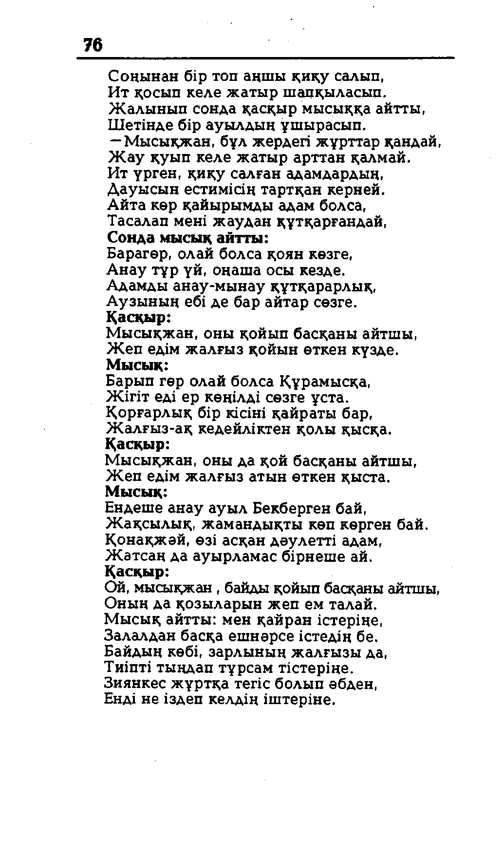

76
Соңынан бір топ аңшы қиқу салып, Ит қосып келе жатыр шапқыласып.
Жалынып сонда қасқыр мысыққа айтты, Шетінде бір ауылдың ұшырасып.
—Мысықжан, бұл жердегі жұрттар қандай, Жау қуып келе жатыр арттан қалмай.
Ит үрген, қиқу салған адамдардың, Дауысын естимісің тартқан керней. Айта көр қайырымды адам болса, Тасалап мені жаудан құтқарғандай, Сонда мысық айтты:
Барагөр, олай болса қоян көзге, Анау тұр үй, оңаша осы кезде. Адамды анау-мынау құтқарарлық, Аузының ебі де бар айтар сөзге.
Қасқыр:
Мысықжан, оны қойып басқаны айтшы, Жеп едім жалғыз қойын өткен күзде.
Мысық:
Барып гөр олай болса Құрамысқа, Жігіт еді ер көңілді сөзге ұста.
Қорғарлық бір кісіні қайраты бар, Жалғыз-ақ кедейліктен қолы қысқа. Қасқыр:
Мысықжан, оны да қой басқаны айтшы, Жеп едім жалғыз атын өткен қыста.
Мысық:
Ендеше анау ауыл Бекберген бай, Жақсылық, жамандықты көп көрген бай. Қонақжәй, өзі асқан дәулетті адам,
Ж атсаң да ауырламас бірнеше ай. Қасқыр:
Ой, мысықжан, байды қойып басқаны айтшы, Оның да қозыларын жеп ем талай.
Мысық айтты: мен қайран істеріңе, Залалдан басқа ешнәрсе істедің бе. Байдың көбі, зарлының жалғызы да, Тиіпті тыңдап тұрсам тістеріңе.
Зиянкес жұртқа тегіс болып әбден, Енді не іздеп келдің іштеріне.

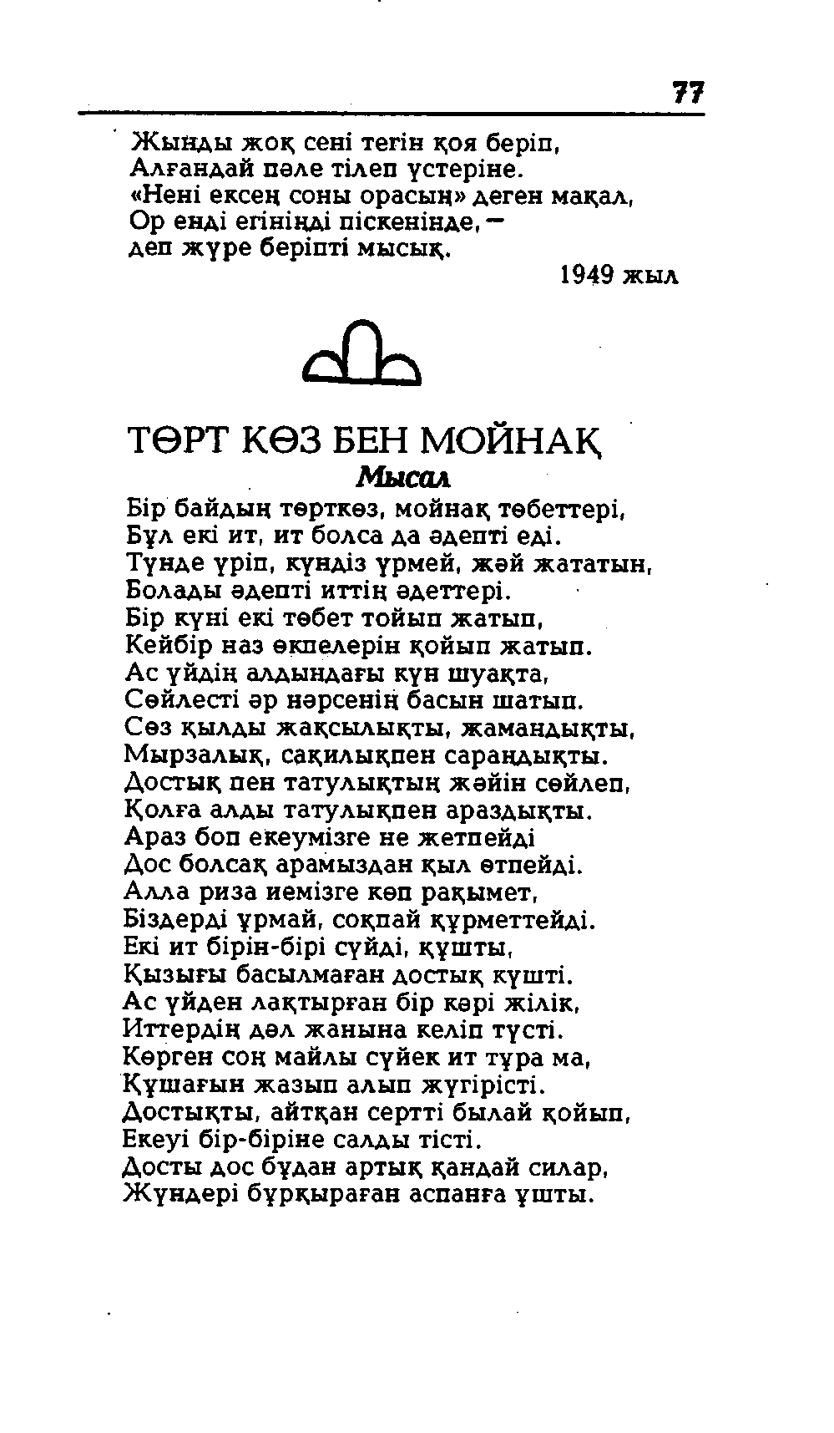

77
Ж ынды жоқ сені тегін қоя беріп, Алғандай пәле тілеп үстеріне.
«Нені ексең соны орасың» деген мақал, Ор енді егініңді піскенінде, —
деп жүре беріпті мысық.
1949 жыл

ТӨРТ КӨЗ БЕН МОЙНАҚ
Мысал
Бір байдың төрткөз, мойнақ төбеттері, Бұл екі ит, ит болса да әдепті еді.
Түнде үріп, күндіз үрмей, жәй жататын, Болады әдепті иттің әдеттері.
Бір күні екі төбет тойып жатып, Кейбір наз өкпелерін қойып жатып. Ас үйдің алдындағы күн шуақта, Сөйлесті әр нәрсенің басын шатып.
Сөз қылды жақсылықты, жамандықты, Мырзалық, сақилықпен сараңдықты.
Достық пен татулықтың жәйін сөйлеп, Қолға алды татулықпен араздықты.
Араз боп екеумізге не жетпейді Дос болсақ арамыздан қыл өтпейді. Алла риза иемізге көп рақымет,
Біздерді ұрмай, соқпай құрметтейді. Екі ит бірін-бірі сүйді, құшты, Қызығы басылмаған достық күшті. Ас үйден лақтырған бір кәрі жілік, Иттердің дәл жанына келіп түсті.
Көрген соң майлы сүйек ит тұра ма, Құшағын жазып алып жүгірісті.
Достықты, айтқан сертті былай қойып, Екеуі бір-біріне салды тісті.
Досты дос бүдан артық қандай силар, Жүндері бұрқыраған аспанға ұшты.

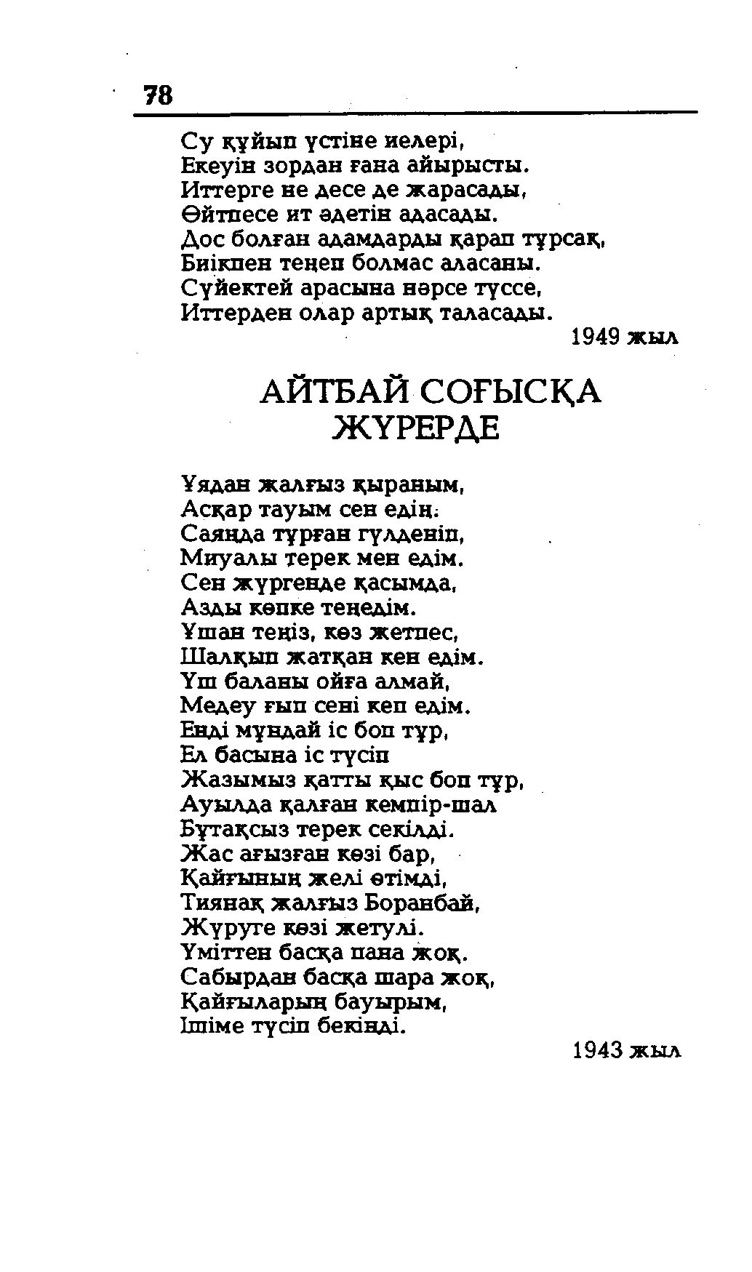

78
Су құйып үстіне иелері, Екеуін зордан ғана айырысты. Иттерге не десе де жарасады, Өйтпесе ит әдетін адасады.
Дос болған адамдарды қарап тұрсақ, Биікпен теңеп болмас аласаны.
Сүйектей арасына нәрсе түссе, Иттерден олар артық таласады.
1949 жыл
АЙТБАЙ СОҒЫСҚА ЖҮРЕРДЕ
Ұядан жалғыз қыраным, Асқар тауым сен едің.
Саяңда тұрған гүлденіп, Миуалы терек мен едім. Сен жүргенде қасымда, Азды көпке теңедім.
Ұшан теңіз, көз жетпес, Шалқып жатқан кен едім. Үш баланы ойға алмай, Медеу ғып сені кеп едім. Енді мұндай іс боп тұр, Ел басына іс түсіп
Жазымыз қатты қыс боп тұр, Ауылда қалған кемпір-шал Бұтақсыз терек секілді.
Ж ас ағызған көзі бар, Қайғының желі өтімді, Тиянақ жалғыз Боранбай, Жүруге көзі жетулі.
Үміттен басқа пана жоқ. Сабырдан басқа шара жоқ, Қайғыларын бауырым, Ішіме түсіп бекінді.
1943 жыл

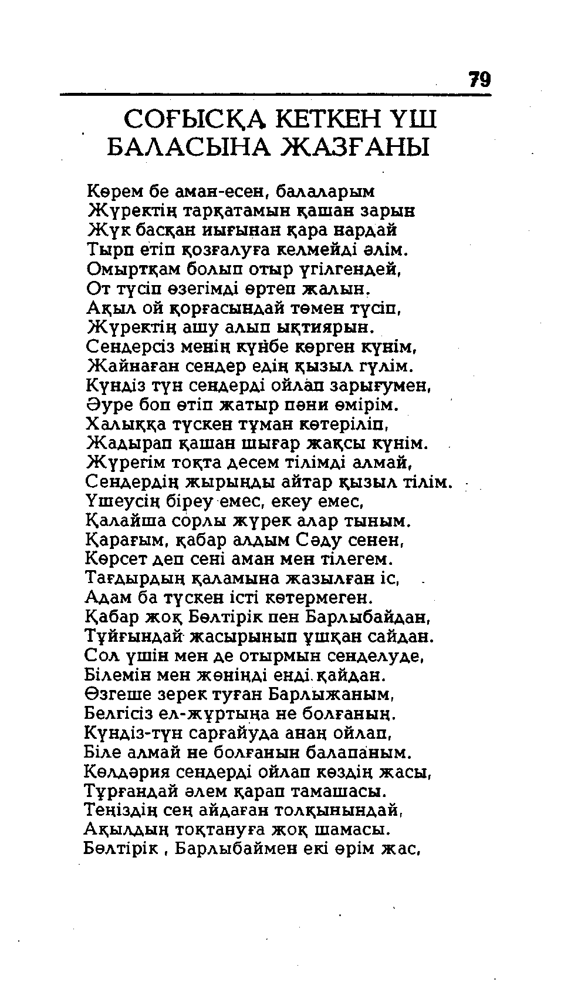

79
СОҒЫСҚА КЕТКЕН ҮШ БАЛАСЫНА ЖАЗҒАНЫ
Көрем бе аман-есен, балаларым Жүректің тарқатамын қашан зарын Жүк басқан иығынан қара нардай Тырп етіп қозғалуға келмейді әлім. Омыртқам болып отыр үгілгендей, От түсіп өзегімді өртеп жалын.
Ақыл ой қорғасындай төмен түсіп, Жүректің ашу алып ықтиярын.
Сендерсіз менің күнбе көрген күнім, Жайнаған сендер едің қызыл гүлім. Күндіз түн сендерді ойлап зарығумен, Әуре боп өтіп жатыр пәни өмірім.
Халыққа түскен тұман көтеріліп, Жадырап қашан шығар жақсы күнім. Жүрегім тоқта десем тілімді алмай, Сендердің жырыңды айтар қызыл тілім. Үшеусің біреу емес, екеу емес,
Қалайша сорлы жүрек алар тыным. Қарағым, қабар алдым Сәду сенен, Көрсет деп сені аман мен тілегем.
Тағдырдың қаламына жазылған іс, Адам ба түскен істі көтермеген.
Қабар жоқ Бөлтірік пен Барлыбайдан, Тұйғындай жасырынып ұшқан сайдан. Сол үшін мен де отырмын сенделуде, Білемін мен жөніңді енді.қайдан.
Өзгеше зерек туған Барлыжаным, Белгісіз ел-жұртыңа не болғаның. Күндіз-түн сарғайуда анаң ойлап, Біле алмай не болғанын балапаным. Көлдәрия сендерді ойлап көздің жасы, Тұрғандай әлем қарап тамашасы.
Теңіздің сең айдаған толқынындай, Ақылдың тоқтануға жоқ шамасы. Бөлтірік, Барлыбаймен екі өрім жас,

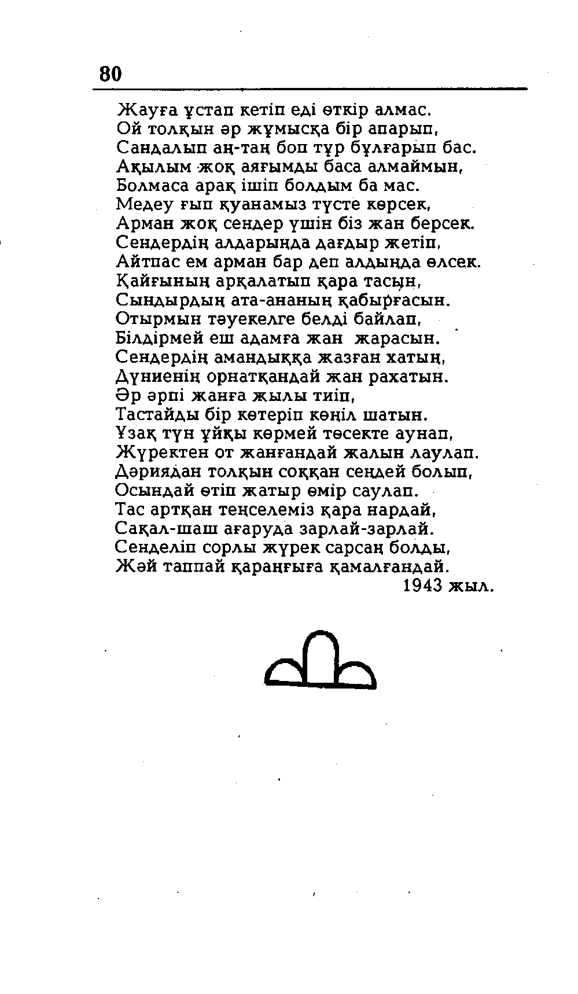

80
Жауға ұстап кетіп еді өткір алмас. Ой толқын әр жұмысқа бір апарып,
Сандалып аң-таң боп түр бұлғарып бас. Ақылым жоқ аяғымды баса алмаймын, Болмаса арақ ішіп болдым ба мас.
Медеу ғып қуанамыз түсте көрсек, Арман жоқ сендер үшін біз жан берсек. Сендердің алдарыңда дағдыр жетіп, Айтпас ем арман бар деп алдыңда өлсек. Қайғының арқалатып қара тасың, Сындырдың ата-ананың қабырғасын.
Отырмын тәуекелге белді байлап, Білдірмей еш адамға жан жарасын. Сендердің амандыққа жазған хатың, Дүниенің орнатқандай жан рахатын. Әр әрпі жанға жылы тиіп,
Тастайды бір көтеріп көңіл шатын. Ұзақ түн ұйқы көрмей төсекте аунап,
Жүректен от жанғандай жалын лаулап. Дәриядан толқын соққан сеңдей болып, Осындай өтіп жатыр өмір саулап.
Тас артқан теңселеміз қара нардай, Сақал-шаш ағаруда зарлай-зарлай. Сенделіп сорлы жүрек сарсаң болды, Жәй таппай қараңғыға қамалғандай.
1943 жыл.

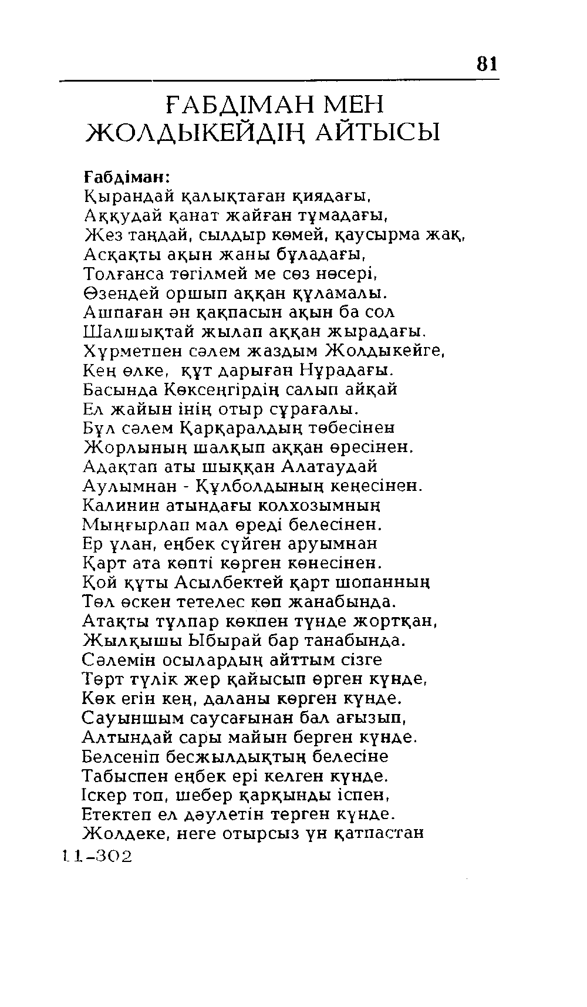

81

Ғ А Б Д І М А Н М Е Н
Ж О Л Д Ы К Е Й Д І Ң А Й Т Ы С Ы

Ғабдіман:
Қы рандай қалы қтаған қиядағы, А ққудай қанат ж ай ған тұмадағы ,
Ж ез таңдай, сылдыр көмей, қаусырма ж ақ, А сқақты ақы н ж ан ы бұладағы,
Толғанса төгілмей ме сөз нөсері, Ө зендей орш ып аққан құлам алы . А ш паған ән қақпасы н ақын ба сол
Ш алш ы қтай ж ы лап аққан ж ы радағы . Хұ рметпен сәлем ж азды м Ж олды кейге, Кең өлке, қ ұ т дары ған Нұ радағы .
Басында Көксеңгірдің салып айқай Ел ж ай ы н інің оты р сұ рағалы .
Бұ л сәлем Қ арқаралды ң төбесінен Ж орлы н ы ң ш алқы п аққан өресінен. А дақтап аты ш ы ққан А латаудай
А улы мнан - Қ ұ лболды ны ң кеңесінен. Калинин аты ндағы колхозымның М ы ңғы рлап м ал өреді белесінен.
Ер ұ лан, еңбек сүйген аруы м нан Қ арт ата көпті көрген көнесінен.
Қой құ ты А сы лбектей қарт ш опанны ң Төл өскен тетелес көп ж анабы нда.
А тақты тү л п ар көкпен түнде ж ортқан , Ж ы лқы ш ы Ы бы рай бар танабы нда.
С әлем ін осы ларды ң айттым сізге Төрт тү л ік ж е р қайысып өрген күнде, Көк егін кең, даланы көрген күнде.
Сауы нш ы м саусағы нан бал ағызып, А лты ндай сары майы н берген күнде. Белсеніп бесж ы лды қты ң белесіне Табыспен еңбек ері келген күнде.
Іскер топ, ш ебер қарқы н ды іспен, Етектеп ел д әу летін терген күнде.
Ж олд еке, неге оты рсы з үн қатпастан 1.1 - 3 0 2

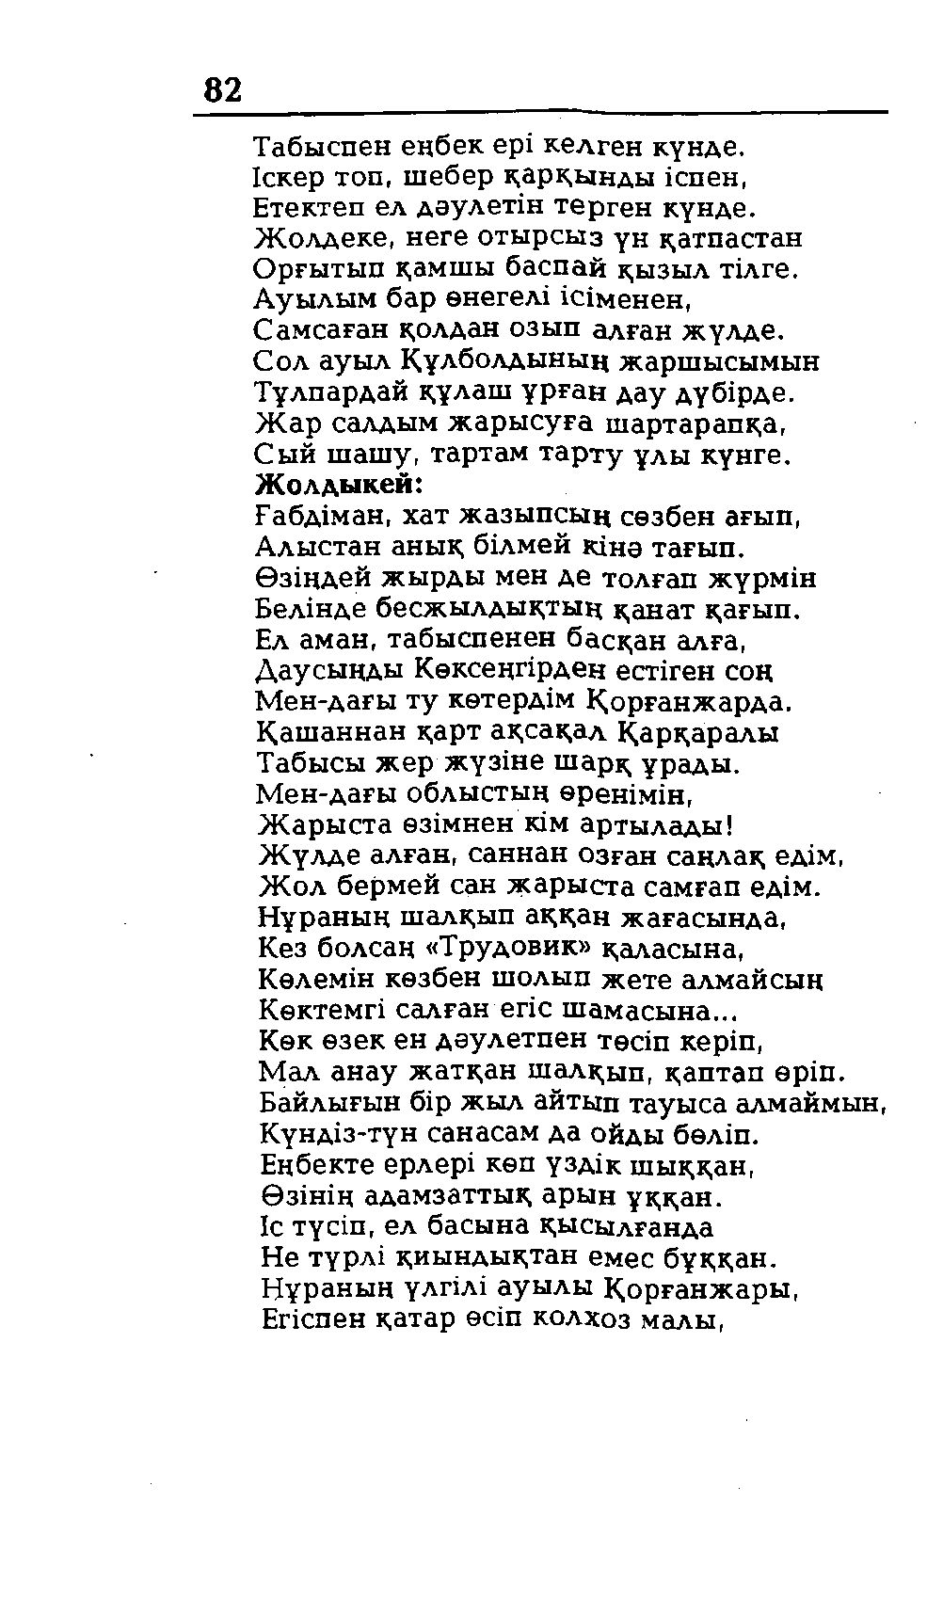

82
Табыспен еңбек ері келген күнде. Іскер топ, шебер қарқынды іспен, Етектеп ел дәулетін терген күнде. Жолдеке, неге отырсыз үн қатпастан Орғытып қамшы баспай қызыл тілге. Ауылым бар өнегелі ісіменен, Самсаған қолдан озып алған жүлде. Сол ауыл Құлболдының жаршысымын Тұлпардай құлаш ұрған дау дүбірде. Жар салдым жарысуға шартарапқа, Сый шашу, тартам тарту ұлы күнге.
Жолдыкей:
Ғабдіман, хат жазыпсың сөзбен ағып, Алыстан анық білмей кінә тағып.
Өзіңдей жырды мен де толғап жүрмін Белінде бесжылдықтың қанат қағып. Ел аман, табыспенен басқан алға, Даусыңды Көксеңгірден естіген соң Мен-дағы ту көтердім Қорғанжарда. Қашаннан қарт ақсақал Қарқаралы Табысы жер жүзіне шарқ ұрады.
Мен-дағы облыстың өренімін, Жарыста өзімнен кім артылады!
Жүлде алған, саннан озған саңлақ едім, Жол бермей сан жарыста самғап едім. Нұраның шалқып аққан жағасында,
Кез болсаң «Трудовик» қаласына, Көлемін көзбен шолып жете алмайсың Көктемгі салған егіс шамасына...
Көк өзек ен дәулетпен төсіп керіп,
Мал анау жатқан шалқып, қаптап өріп. Байлығын бір жыл айтып тауыса алмаймын, Күндіз-түн санасам да ойды бөліп.
Еңбекте ерлері көп үздік шыққан, Өзінің адамзаттық арын ұққан.
Іс түсіп, ел басына қысылғанда
Не түрлі қиындықтан емес бұққан. Нұраның үлгілі ауылы Қорғанжары, Егіспен қатар өсіп колхоз малы,

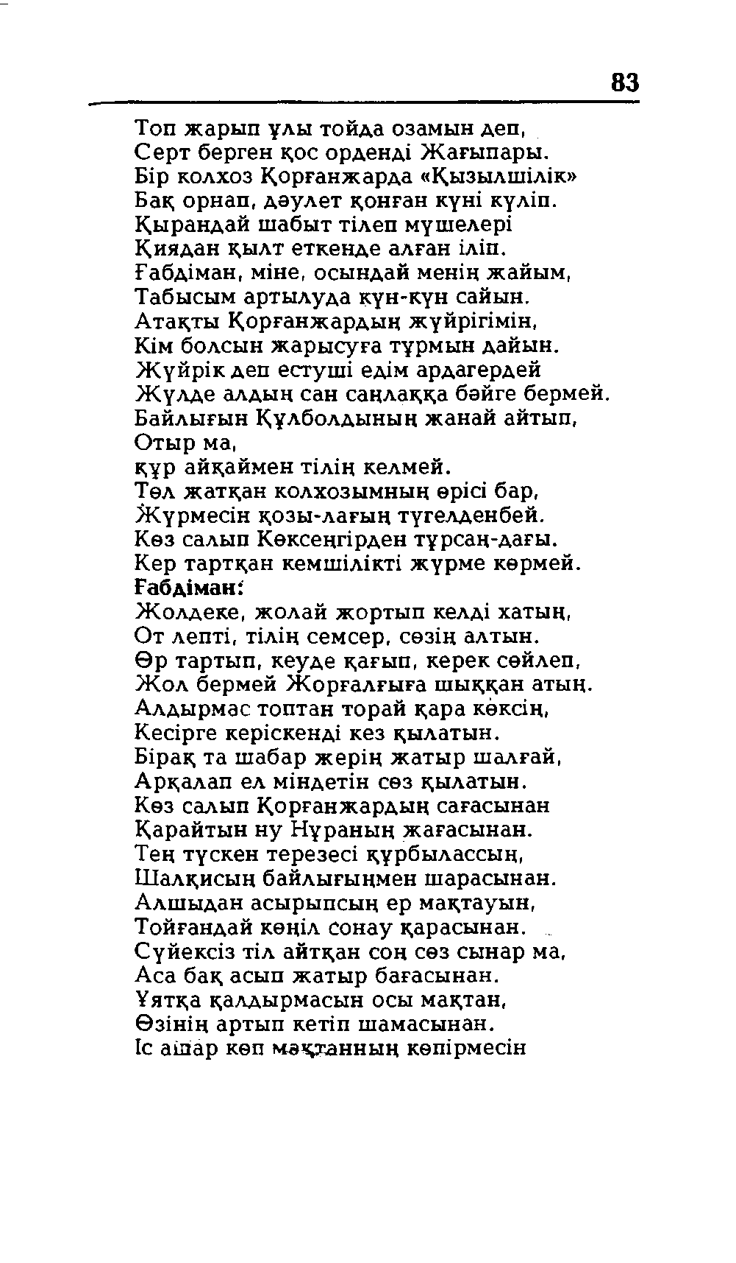

83
Топ жарып ұлы тойда озамын деп, Серт берген қос орденді Жағыпары. Бір колхоз Қорғанжарда «Қызылшілік» Бақ орнап, дәулет қонған күні күліп. Қырандай шабыт тілеп мүшелері Қиядан қылт еткенде алған іліп.
Ғабдіман, міне, осындай менің жайым, Табысым артылуда қүн-күн сайын.
Атақты Қорғанжардың жүйрігімін, Кім болсын жарысуға тұрмын дайын. Жүйрік деп естуші едім ардагердей
Жүлде алдың сан саңлаққа бәйге бермей. Байлығын Құлболдының жанай айтып, Отыр ма,
құр айқаймен тілің келмей.
Төл жатқан колхозымның өрісі бар, Жүрмесін қозы-лағың түгелденбей. Көз салып Көксеңгірден тұрсаң-дағы. Кер тартқан кемшілікті жүрме көрмей. Ғабдіман:
Жолдеке, жолай жортып келді хатың, От лепті, тілің семсер, сөзің алтын.
Өр тартып, кеуде қағып, керек сөйлеп, Жол бермей Жорғалғыға шыққан атың. Алдырмас топтан торай қара көксің, Кесірге керіскенді кез қылатын.
Бірақ та шабар жерің жатыр шалғай, Арқалап ел міндетін сөз қылатын.
Көз салып Қорғанжардың сағасынан Қарайтын ну Нұраның жағасынан. Тең түскен терезесі құрбылассың, Шалқисың байлығыңмен шарасынан. Алшыдан асырыпсың ер мақтауын, Тойғандай көңіл сонау қарасынан. _ Сүйексіз тіл айтқан соң сөз сынар ма, Аса бақ асып жатыр бағасынан.
Ұятқа қалдырмасын осы мақтан, Өзінің артып кетіп шамасынан.
Іс ашар көп мақтанның көпірмесін

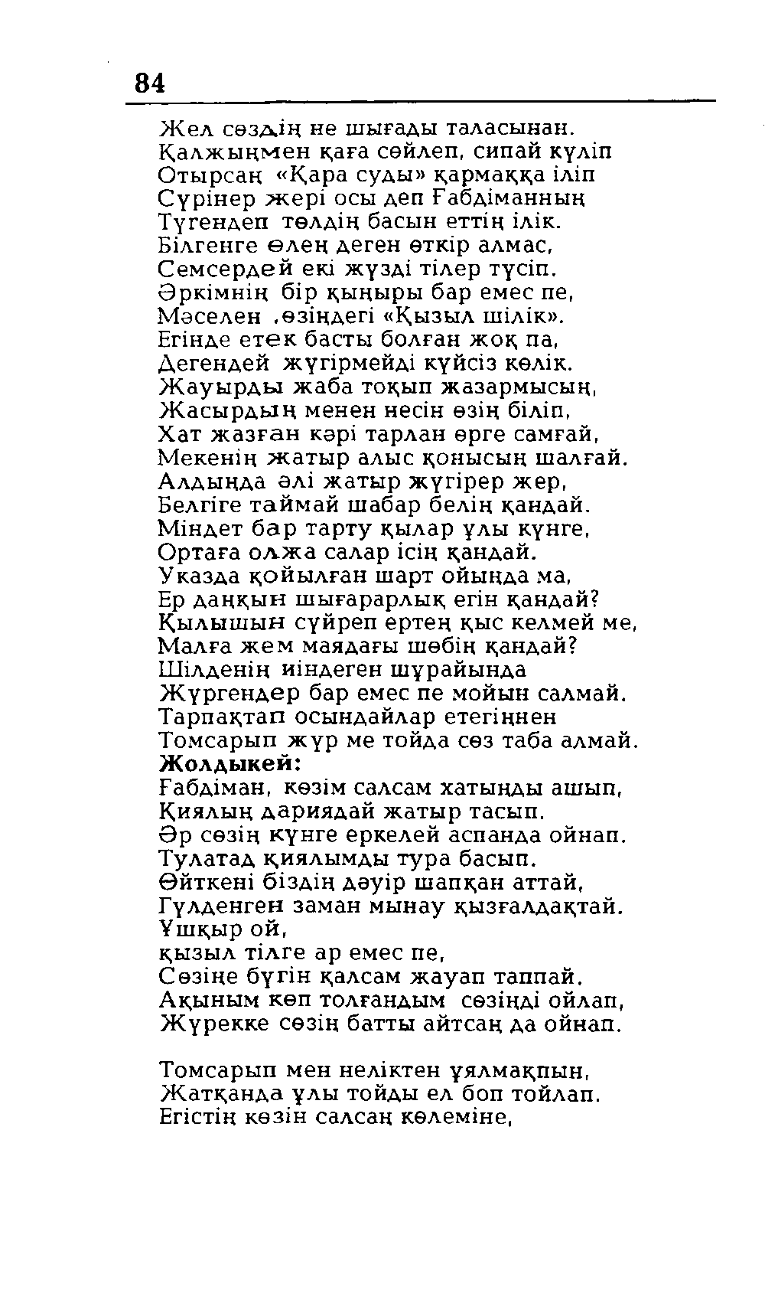

84
Жел сөздің не шығады таласынан. Қалжыңмен қаға сөйлеп, сипай күліп Отырсаң «Қара суды» қармаққа іліп Сүрінер жері осы деп Ғабдіманның Түгендеп төлдің басын еттің ілік.
Білгенге өлең деген өткір алмас, Семсердей екі жүзді тілер түсіп. Әркімнің бір қыңыры бар емес пе, М әселен.өзіңдегі «Қызыл шілік». Егінде етек басты болған жоқ па, Дегендей жүгірмейді күйсіз көлік. Жауырды жаба тоқып жазармысың, Жасырдың менен несін өзің біліп, Хат жазған кәрі тарлан өрге самғай,
Мекенің жатыр алыс қонысың шалғай. Алдыңда әлі жатыр жүгірер жер, Белгіге таймай шабар белің қандай.
Міндет бар тарту қылар ұлы күнге, Ортаға олжа салар ісің қандай.
Указда қойылған шарт ойыңда ма, Ер даңқын шығарарлық егін қандай?
Қылышын сүйреп ертең қыс келмей ме Малға жем маядағы шөбің қандай?
Шілденің иіндеген шұрайында Жүргендер бар емес пе мойын салмай. Тарпақтап осындайлар етегіңнен Томсарып жүр ме тойда сөз таба алмай Жолдыкей:
Ғабдіман, көзім салсам хатыңды ашып, Қиялың дариядай жатыр тасып.
Әр сөзің күнге еркелей аспанда ойнап. Тулатад қиялымды тура басып.
Өйткені біздің дәуір шапқан аттай, Гүлденген заман мынау қызғалдақтай. Ұшқыр ой,
қызыл тілге ар емес пе,
Сөзіңе бүгін қалсам жауап таппай. Ақыным көп толғандым сөзіңді ойлап, Жүрекке сөзің батты айтсаң да ойнап.
Томсарып мен неліктен ұялмақпын, Жатқанда ұлы тойды ел боп тойлап. Егістің көзін салсаң көлеміне,

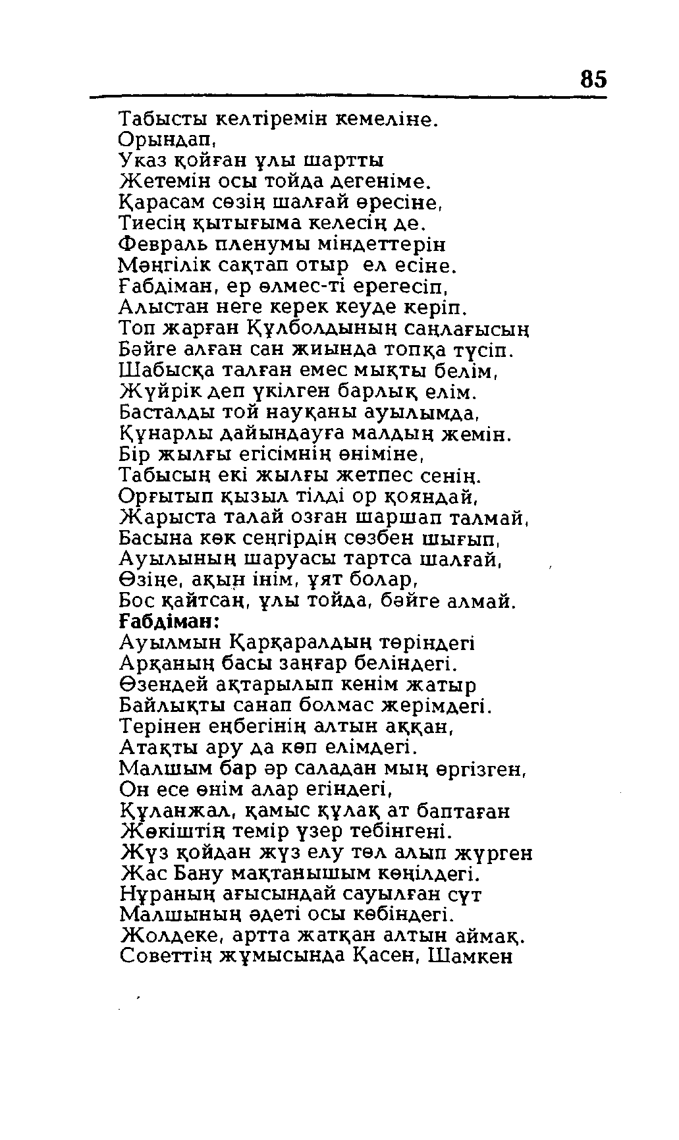

85
Табысты келтіремін кемеліне. Орындап,
Указ қойған ұлы шартты Жетемін осы тойда дегеніме. Қарасам сөзің шалғай өресіне, Тиесің қытығыма келесің де. Февраль пленумы міндеттерін Мәңгілік сақтап отыр ел есіне. Ғабдіман, ер өлмес-ті ерегесіп, Алыстан неге керек кеуде керіп.
Топ жарған Құлболдының саңлағысың Бәйге алған сан жиында топқа түсіп. Шабысқа талған емес мықты белім, Жүйрік деп үкілген барлық елім.
Басталды той науқаны ауылымда, Құнарлы дайындауға малдың жемін. Бір жылғы егісімнің өніміне, Табысың екі жылғы жетпес сенің.
Орғытып қызыл тілді ор қояндай, Жарыста талай озған шаршап талмай, Басына көк сеңгірдің сөзбен шығып, Ауылының шаруасы тартса шалғай, Өзіңе, ақың інім, ұят болар,
Бос қайтсаң, ұлы тойда, бәйге алмай.
Ғабдіман:
Ауылмын Қарқаралдың төріндегі Арқаның басы заңғар беліндегі. Өзендей ақтарылып кенім жатыр Байлықты санап болмас жерімдегі. Терінен еңбегінің алтын аққан, Атақты ару да көп елімдегі.
Малшым бар әр саладан мың өргізген, Он есе өнім алар егіндегі,
Құланжал, қамыс құлақ ат баптаған Жөкіштің темір үзер тебінгені.
Жүз қойдан жүз елу төл алып жүрген Жас Бану мақтанышым көңілдегі.
Нұраның ағысындай сауылған сүт Малшының әдеті осы көбіндегі.
Жолдеке, артта жатқан алтын аймақ. Советтің жұмысында Қасен, Шамкен

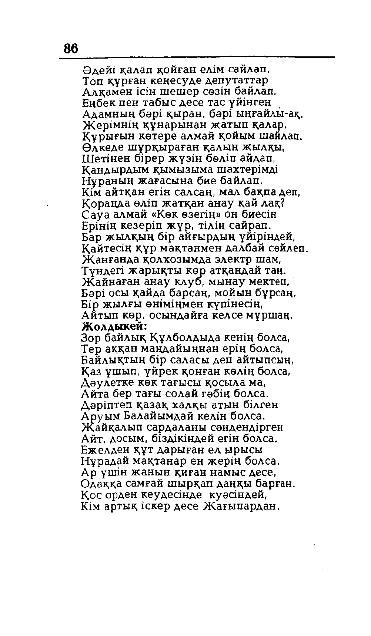

86
Әдейі қалап қойған елім сайлап. Топ құрған кеңесуде депутаттар Алқамен ісін шешер сөзін байлап. Еңбек пен табыс десе тас үйінген
Адамның бәрі қыран, бәрі ыңғайлы-ақ. Жерімнің құнарынан жатып қалар, Құрығын көтере алмай қойым шайлап. Өлкеде шұрқыраған қалың жылқы, Шетінен бірер жүзін бөліп айдап, Қандырдым қымызыма шахтерімді Нұраның жағасына бие байлап.
Кім айтқан егін салсаң, мал бақпа деп, Қораңда өліп жатқан анау қай лақ?
Сауа алмай «Көк өзегің» он биесін Ерінің кезеріп жүр, тілің сайрап.
Бар жылқың бір айғырдың үйіріндей, Қайтесің құр мақтанмен далбай сөйлеп. Жанғанда қолхозымда электр шам, Түндегі жарықты көр атқандай таң.
Жайнаған анау клуб, мынау мектеп, Бәрі осы қайда барсаң, мойын бұрсаң. Бір жылғы өніміңмен күпінесің, Айтып көр, осындайға келсе мұршаң. Жолдыкей:
Зор байлық Құлболдыда кенің болса, Тер аққан маңдайыңнан ерің болса, Байлықтың бір саласы деп айтыпсың, Қаз ұшып, үйрек қонған көлің болса, Дәулетке көк тағысы қосыла ма, Айта бер тағы солай гәбік болса.
Дәріптеп қазақ халқы атын білген Аруым Балайымдай келін болса.
Жайқалып сардаланы сәндендірген Айт, досым, біздікіндей егін болса. Ежелден құт дарыған ел ырысы Нұрадай мақтанар ең жерің болса. Ар үшін жанын қиғай намыс десе, Одаққа самғай шырқап даңқы барған. Қос орден кеудесінде куәсіндей,
Кім артық іскер десе Жағыпардан.

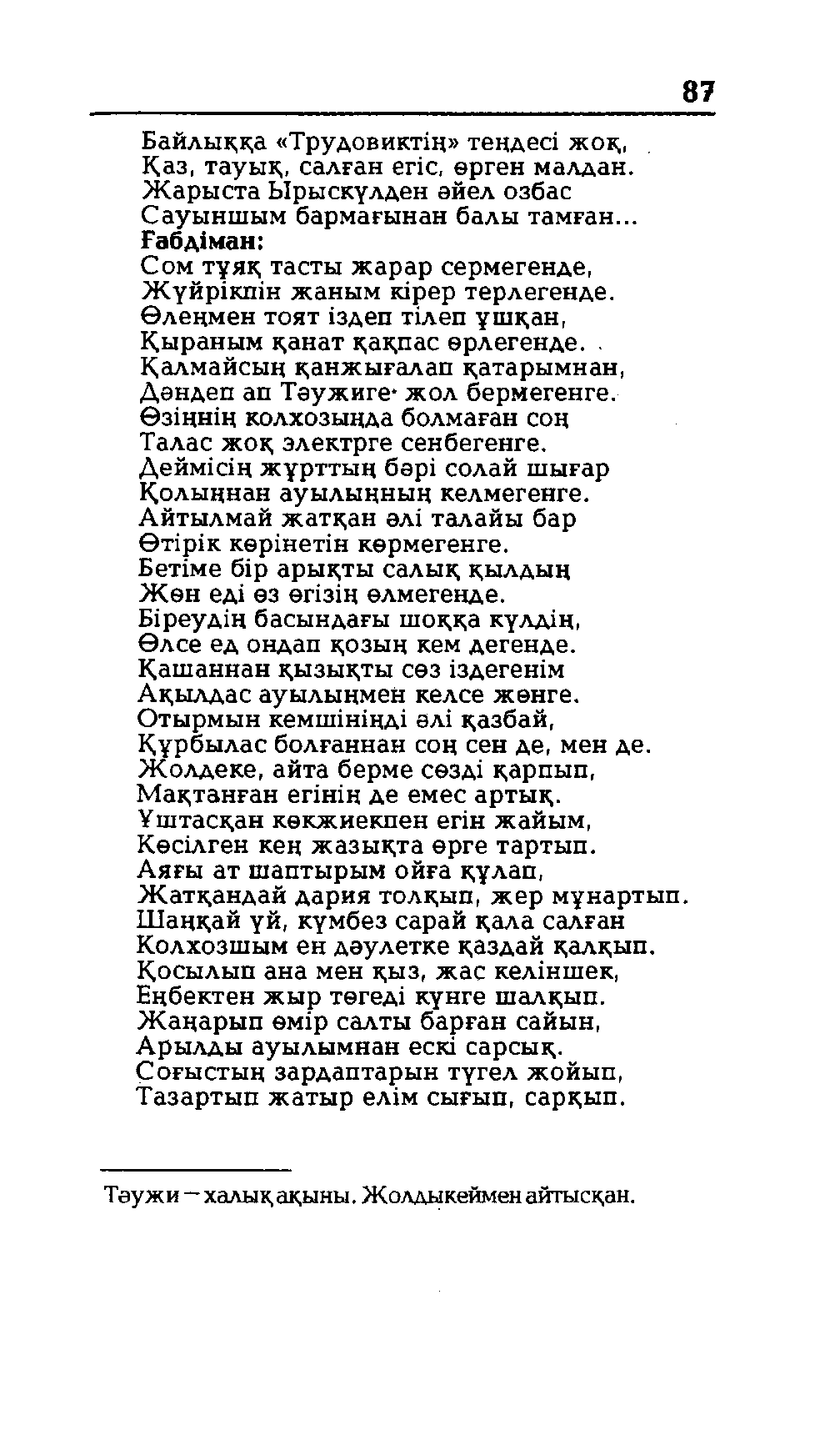

87
Байлыққа «Трудовиктің» тендесі жоқ, Қаз, тауық, салған егіс, өрген малдан. Жарыста Ырыскүлден әйел озбас Сауыншым бармағынан балы тамған... Ғабдіман:
Сом тұяқ тасты жарар сермегенде, Жүйрікпін жаным кірер терлегенде. Өлеңмен тоят іздеп тілеп ұшқан, Қыраным қанат қақпас өрлегенде.. Қалмайсың қанжығалап қатарымнан, Дәндеп ап Тәужиге жол бермегенге. Өзіңнің колхозыңда болмаған соң Талас жоқ электрге сенбегенге.
Деймісің жұрттың бәрі солай шығар Қолыңнан ауылыңның келмегенге. Айтылмай жатқан әлі талайы бар Өтірік көрінетін көрмегенге.
Бетіме бір арықты салық қылдың Жөн еді өз өгізің өлмегенде.
Біреудің басындағы шоққа күлдің, Өлсе ед ондап қозың кем дегенде. Қашаннан қызықты сөз іздегенім Ақылдас ауылыңмен келсе жөнге. Отырмын кемшініңді әлі қазбай,
Құрбылас болғаннан соң сен де, мен де. Жолдеке, айта берме сөзді қарпып, Мақтанған егінің де емес артық.
Ұштасқан көкжиекпен егін жайым, Көсілген кең жазықта өрге тартып. Аяғы ат шаптырым ойға құлап,
Жатқандай дария толқып, жер мұнартып. Шаңқай үй, күмбез сарай қала салған Колхозшым ен дәулетке қаздай қалқып.
Қосылып ана мен қыз, жас келіншек, Еңбектен жыр төгеді күнге шалқып. Жаңарып өмір салты барған сайын, Арылды ауылымнан ескі сарсық.
Соғыстың зардаптарын түгел жойып, Тазартып жатыр елім сығып, сарқып.

Тәужи - халықақыны. Жолдыкейменайтысқан.

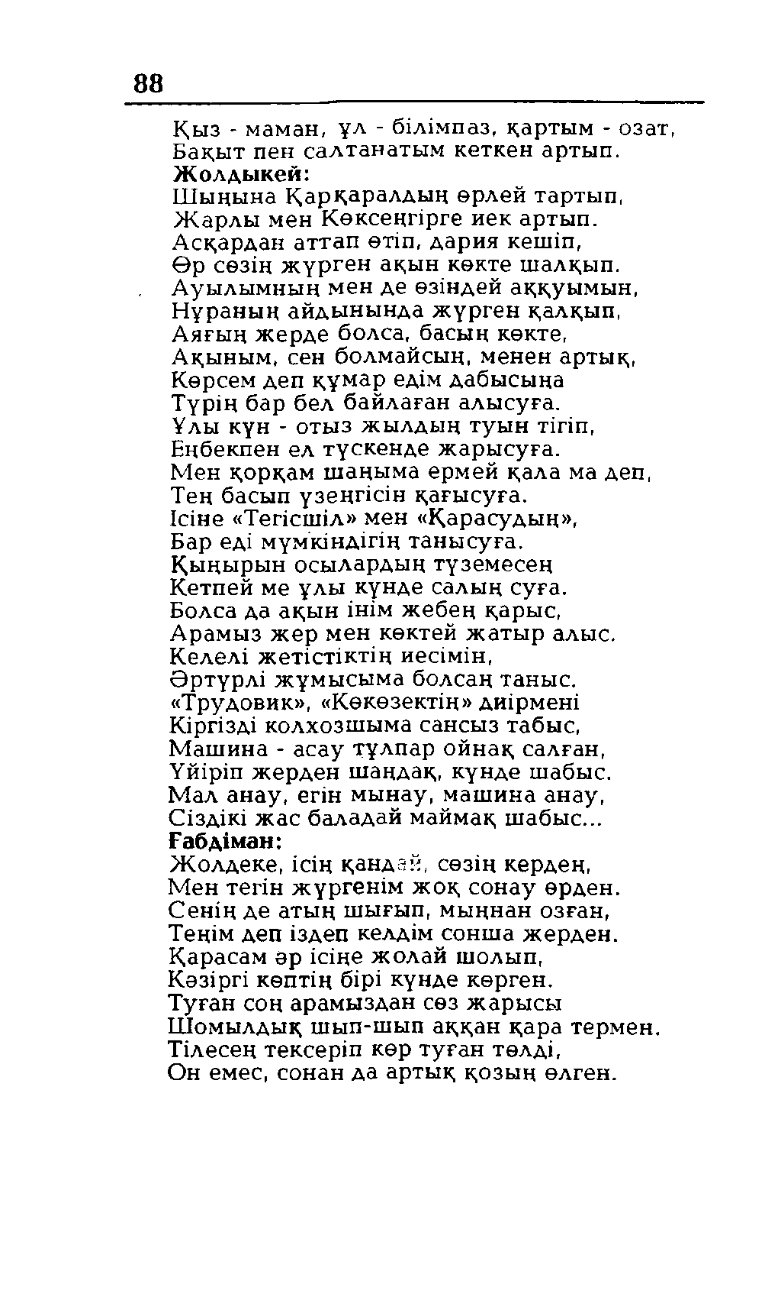

88
Қыз - маман, ұл - білімпаз, қартым - озат, Бақыт пен салтанатым кеткен артып.
Жолдыкей:
Шыңына Қарқаралдың өрлей тартып, Жарлы мен Көксеңгірге иек артып.
Асқардан аттап өтіп, дария кешіп, Өр сөзің жүрген ақын көкте шалқып.
Ауылымның мен де өзіндей аққуымын, Нұраның айдынында жүрген қалқып, Аяғың жерде болса, басың көкте, Ақыным, сен болмайсың, менен артық, Көрсем деп құмар едім дабысыңа
Түрің бар бел байлаған алысуға. Ұлы күн - отыз жылдың туын тігіп, Еңбекпен ел түскенде жарысуға.
Мен қорқам шаңыма ермей қала ма деп, Тең басып үзеңгісін қағысуға.
Ісіне «Тегісшіл» мен «Қарасудың», Бар еді мүмкіндігің танысуға.
Қыңырын осылардың түземесең Кетпей ме ұлы күнде салың суға. Болса да ақын інім жебең қарыс, Арамыз жер мен көктей жатыр алыс. Келелі жетістіктің иесімін,
Әртүрлі жұмысыма болсаң таныс.
«Трудовик», «Көкөзектің» диірмені Кіргізді колхозшыма сансыз табыс, Машина - асау тұлпар ойнақ салған, Үйіріп жерден шаңдақ, күнде шабыс. Мал анау, егін мынау, машина анау, Сіздікі жас баладай маймақ шабыс... Ғабдіман:
Жолдеке, ісің қандай, сөзің кердең, Мен тегін жүргенім жоқ сонау өрден. Сенің де атың шығып, мыңнан озған, Теңім деп іздеп келдім сонша жерден. Қарасам әр ісіңе жолай шолып, Кәзіргі көптің бірі күнде көрген.
Туған соң арамыздан сөз жарысы Шомылдық шып-шып аққан қара термен. Тілесең тексеріп көр туған төлді,
Он емес, сонан да артық қозың өлген.

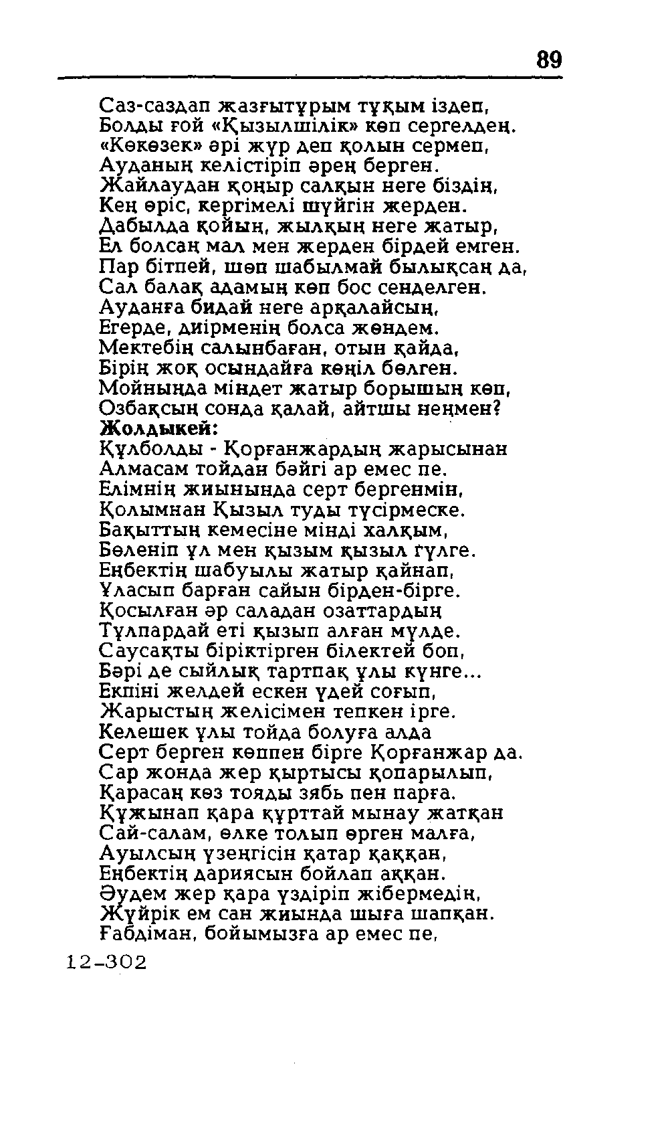

89
Саз-саздап жазғытұрым тұқым іздеп, Болды ғой «Қызылшілік» көп сергелдең.
«Көкөзек» әрі жүр деп қолын сермеп, Ауданың келістіріп әрең берген.
Жайлаудан қоңыр салқын неге біздін, Кең өріс, кергімелі шүйгін жерден.
Дабылда қойың, жылқың неге жатыр, Ел болсаң мал мен жерден бірдей емген. Пар бітпей, шөп шабылмай былықсаң да, Сал балақ адамың көп бос сенделген.
Ауданға бидай неге арқалайсың, Егерде, диірменің болса жөндем. Мектебің салынбаған, отын қайда, Бірің жоқ осындайға көңіл бөлген. Мойныңда міндет жатыр борышың көп, Озбақсың сонда қалай, айтшы неңмен? Жолдыкей:
Құлболды - Қорғанжардың жарысынан Алмасам тойдан бәйгі ар емес пе.
Елімнің жиынында серт бергенмін, Қолымнан Қызыл туды түсірмеске. Бақыттың кемесіне мінді халқым, Бөленіп ұл мен қызым қызыл Гүлге. Еңбектің шабуылы жатыр қайнап, Ұласып барған сайын бірден-бірге. Қосылған әр саладан озаттардың Тұлпардай еті қызып алған мүлде. Саусақты біріктірген білектей боп, Бәрі де сыйлық тартпақ ұлы күнге... Екпіні желдей ескен үдей соғып, Жарыстың желісімен тепкен ірге.
Келешек ұлы тойда болуға алда
Серт берген көппен бірге Қорғанжар да. Сар жонда жер қыртысы қопарылып, Қарасаң көз тояды зябь пен парға.
Құжынап қара құрттай мынау жатқан Сай-салам, өлке толып өрген малға, Ауылсың үзеңгісін қатар қаққан, Еңбектің дариясын бойлап аққан.
Әудем жер қара үздіріп жібермедің, Жүйрік ем сан жиында шыға шапқан. Ғабдіман, бойымызға ар емес пе,
1 2 - 3 0 2

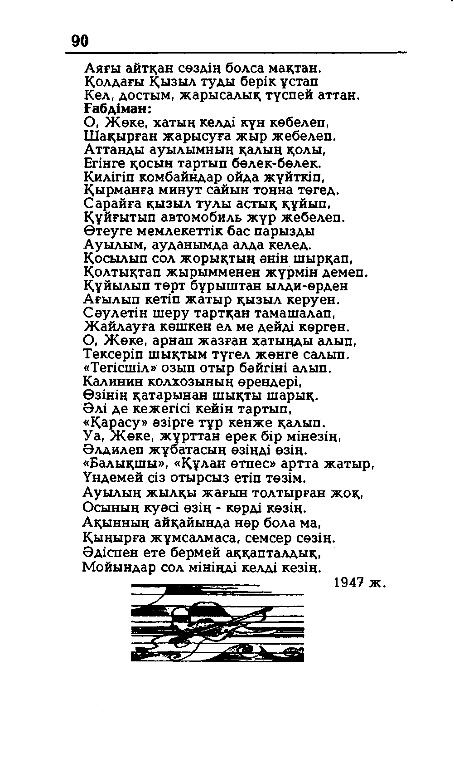

90
Аяғы айтқан сөздің болса мақтан. Қолдағы Қызыл туды берік ұстап
Кел, достым, жарысалық түспей аттан. Ғабдіман:
О, Жөке, хатың келді күн көбелеп, Шақырған жарысуға жыр жебелеп. Аттанды ауылымның қалың қолы, Егінге қосын тартып бөлек-бөлек.
Килігіп комбайндар ойда жүйткіп, Қырманға минут сайын тонна төгед. Сарайға қызыл тулы астық құйып, Құйғытып автомобиль жүр жебелеп. Өтеуге мемлекеттік бас парызды Ауылым, ауданымда алда келед.
Қосылып сол жорықтың әнін шырқап, Қолтықтап жырымменен жүрмін демеп. Құйылып төрт бүрыштан ылди-өрден Ағылып кетіп жатыр қызыл керуен.
Сәулетін шеру тартқан тамашалап, Жайлауға көшкен ел ме дейді көрген. О, Жөке, арнап жазған хатыңды алып, Тексеріп шықтым түгел жөнге салып.
«Тегісшіл» озып отыр бәйгіні алып. Калинин колхозының өрендері, Өзінің қатарынан шықты шарық. Әлі де кежегісі кейін тартып,
«Қарасу» әзірге тұр кенже қалып. Уа, Жөке, жұрттан ерек бір мінезің, Әлдилеп жұбатасың өзіңді өзің.
«Балықшы», «Құлан өтпес» артта жатыр, Үндемей сіз отырсыз етіп төзім.
Ауылың жылқы жағын толтырған жоқ, Осының куәсі өзің - көрді көзің.
Ақынның айқайында нәр бола ма, Қыңырға жұмсалмаса, семсер сөзің. Әдіспен ете бермей аққапталдық, Мойындар сол мініңді келді кезің.
1947 ж.

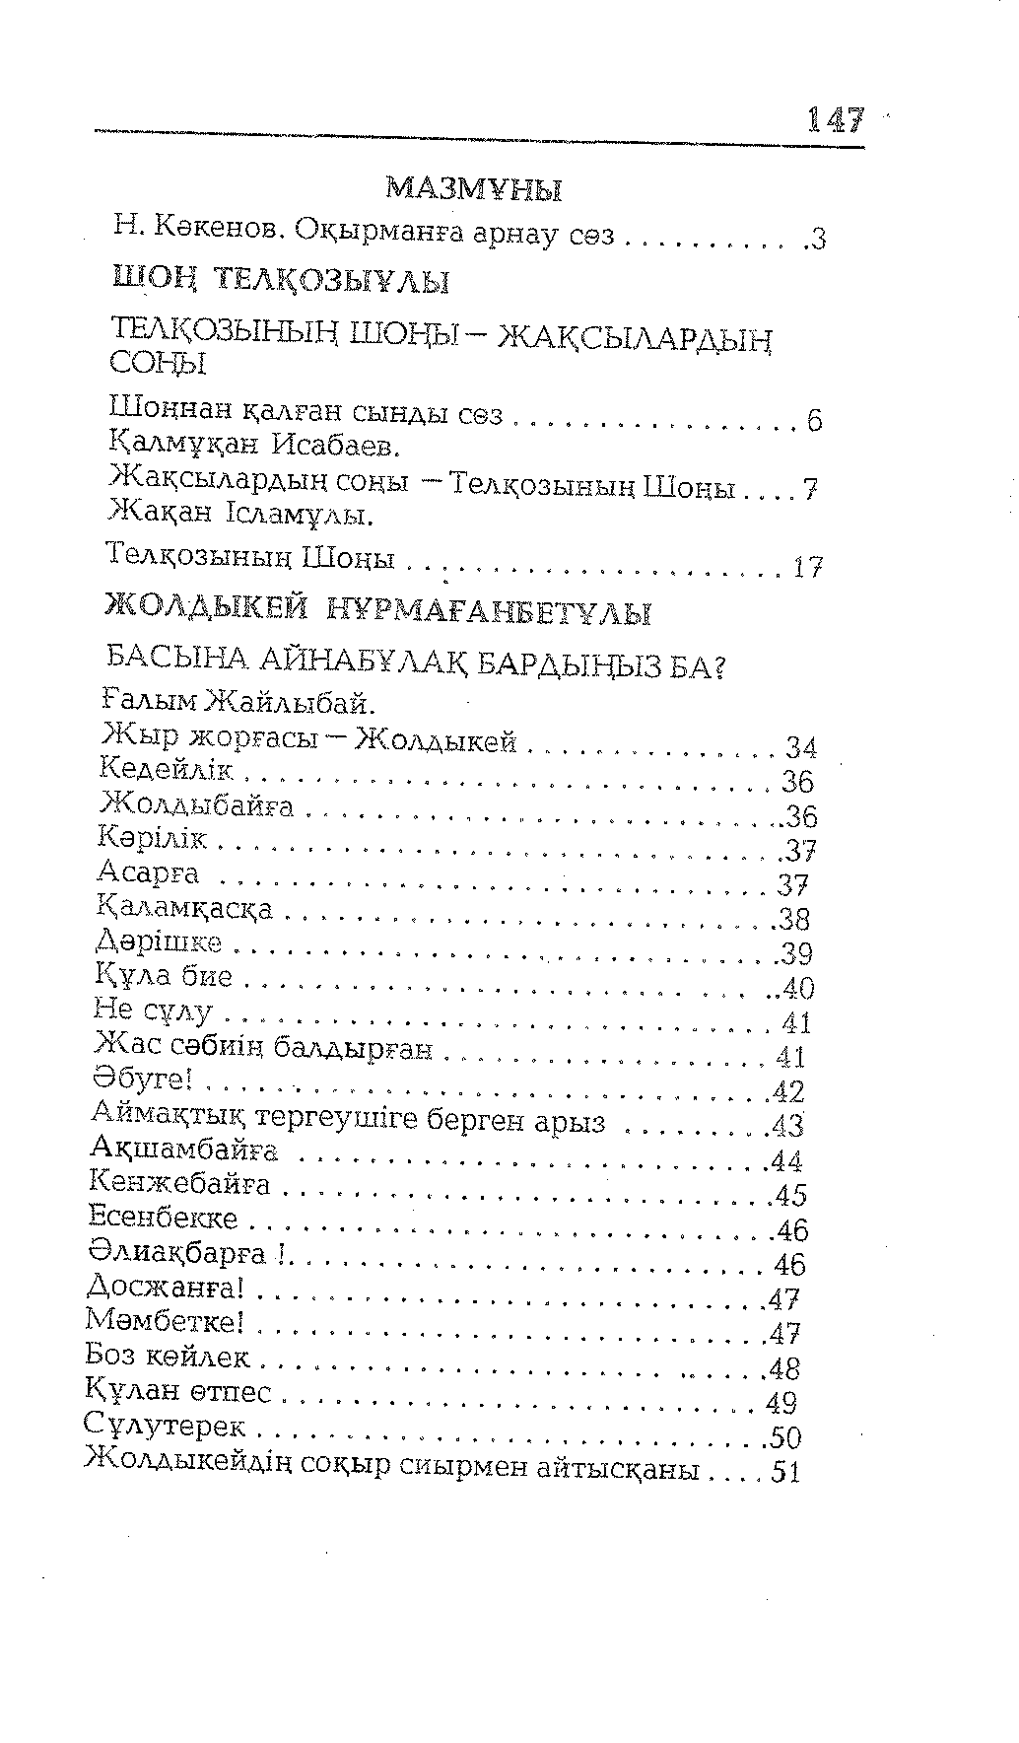

147
МАЗМҮНЫ
. Н. Кәкенов. Оқырманға арнау сөз 3
Ш О Ң ТЕЛ Қ О З Ы Ұ Л Ы
СТЕОЛҢҚЫОЗЫНЫҢ Ш О Ң Ы - ЖАҚСЫЛАРДЫҢ
Шоңнан қалған сынды сөз 6
Қалмұқан Исабаев.
Жақсылардың соңы —Телқозының Шоңы 7
Ж ақан Ісламұлы.
Телқозының Шоңы ............... 17
ЖОЛДЫКЕЙ НҰРМАҒАНБЕТҰЛЫ
БАСЫНА АЙНАБҰЛАҚ БАРДЫҢЫЗ БА?
Ғалым Жайлыбай.
Ж ыр жорғасы —Жолдыкей 34
Кедейлік 36
Жолдыбайға ............. 3... 6
Кәрілік 3 7
Асарға 37
Қ алам қасқа 38
Дәрішке ................. 39
Құла бие 40
Не сұлу 41
Ж ас сәбиің балдырған 41
Әбуге! ......... 42
Аймақтық тергеушіге берген а р ы з 43
Ақшамбайға .................. 44
К енж ебайға.................. 45
Есенбекке 46
Әлиақбарға ! 46
Досжанға! 47
Мәмбетке! ...................... 47
Боз көйлек 48
Құлан өтпес 49
С ұлутерек.................. 50
Жолдыкейдің соқыр еиырмен айтысқаны 51

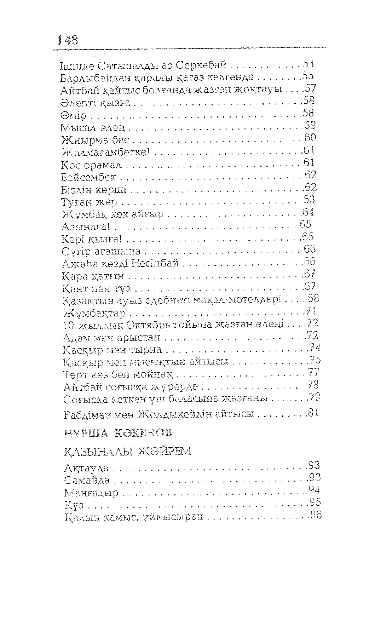

148
Ішінде Сатыпалды аз Серкебай 54
Барлыбайдан қаралы қағаз келгенде 5. 5
Айтбай қайтыс болғанда жазған жоқтауы 57
Әдепті қызға 58
Өмір 58
Мысал өлең 59
Жиырма бес 60
Жалмағамбетке! 61
Қос орамал ..............' 61
Бейсембек ....................................... ......
Біздің көрші 62
Туған жер 63
Жұмбақ көк айғыр 64
Азынаға! 65
Кәрі қызға! 65
Сүгір ағашына 66
Ажаһа көзді Несіпбай 66
Қара қатын 67
Қант пен тұз 67
Қазақтың ауыз әдебиеті мақал-мәтелдері 68
Жұмбақтар 71
10-жылдық Октябрь тойына жазған өлеңі 72
Адам мен арыстан 72
Қасқыр мен тырна......................... .7.. 4
Қасқыр мен мысықтың айтысы 75
Төрт көз бен мойнақ 77
Айтбай соғысқа жүрерде ........ .............. 78
Соғысқа кеткен үш баласына жазғаны 79
Ғабдіман мен Жолдыкейдің айтысы 81
НҰРША КӘКЕНОВ ҚАЗЫНАЛЫ ЖӘЙРЕМ
Ақтауда 93
Самайда 93
Маңғадыр ..................... 94
Күз................... 95
Қалың қамыс, үйқысырап 96

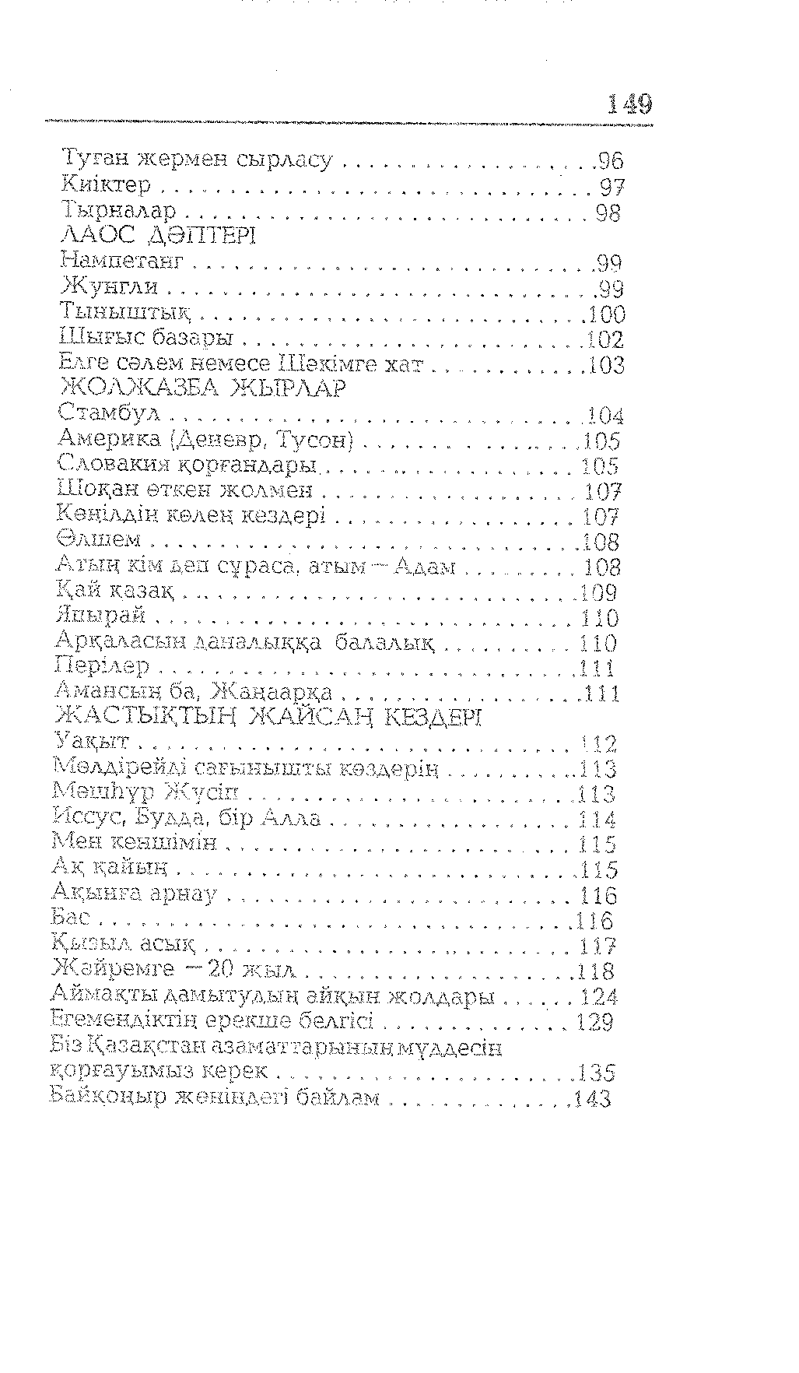

149
Туған жермен сырласу 96
Киіктер 97
Тырналар ......................................... 98
ЛАОС ДӘПТЕРІ.
Нампетанг 99
Жунгли 99
Тыныштық . . . . ................................... 100
Шығыс базары 102
Елге сәлем немесе Шәкімге х а т 103
ЖОЛЖАЗБА ЖЫРЛАР
Стамбул 104
Америка (Деневр, Тусон) 105
Словакия қорғандары 105
Шоқан өткен жолмен 107
Көңілдің көлең кездері 107
Өлшем 1 0 8
Атың кім деп сұраса, атым —Адам 1 0 8
Қай қазақ 109
Япырай 110
Арқаласын даналыққа балалық 110
Перілер................ 111
Амансың ба, Жаңаарқа 111
ЖАСТЫҚТЫҢ ЖАЙСАҢ КЕЗДЕРІ
Уақыт .............. 112
Мөлдірейді сағынышты көздерің 113
Мәшһүр Жусіп 113
Иссус, Будда, бір Алла 114
Мен кеншімін 115
Ақ қайың 1 1 5
Ақынға арнау 116
Б а с 116
Қызыл асық 117
Жәйремге - 2 0 жыл 118
Аймақты дамытудыщ айқын жолдары 124
Еғемендіктің ерекше белгісі. 129
Біз Қазақстан азаматтарының мүддесін қорғауымыз к е р е к . 135 Байқоңыр жөніндегі байлам . . . . . . . . . . . . . ,143

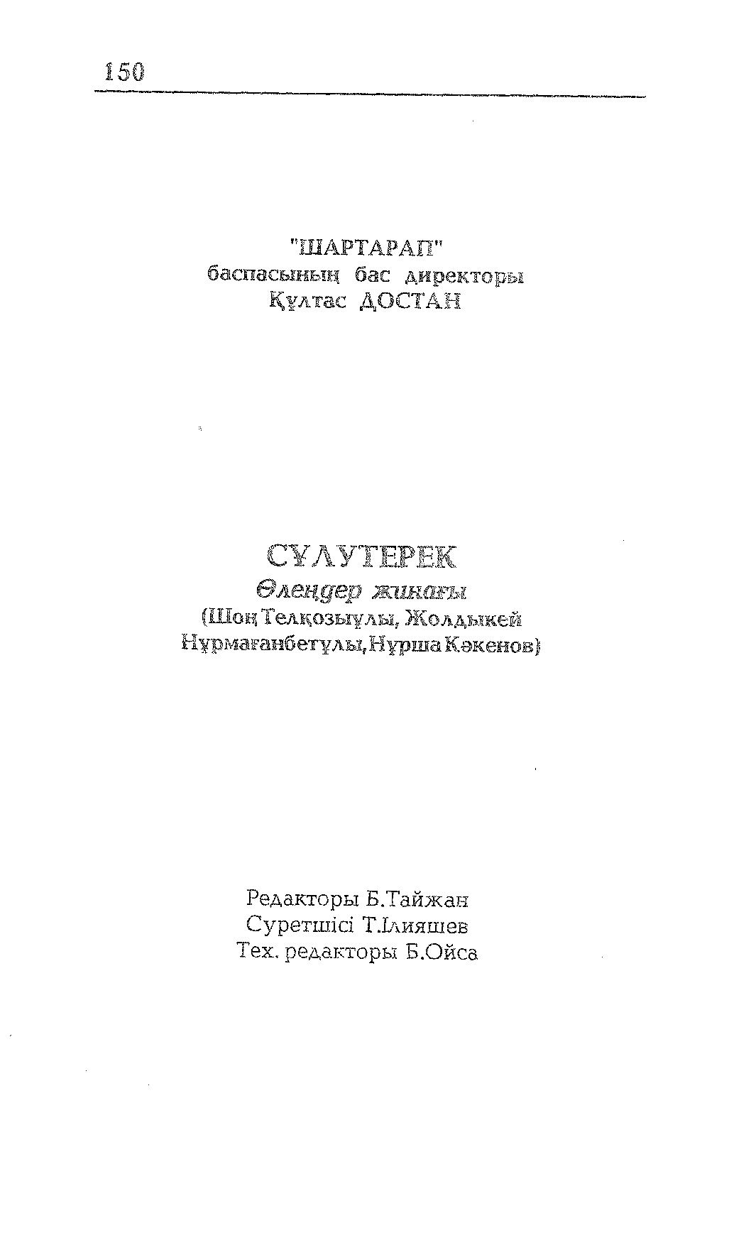

150

"ШАРТАРАП"
баспасының бас директоры
Құлтас ДОСТАН

С Ұ Л У Т Е Р Е К
Өлеңдер жинағы
(Шоң Телқозыұлы, Жолдыкей НұрмағанбетұлыгНұрша Кәкенов)

Редакторы Б.Тайжан Суретшісі Т.Ілияшев Тех. редакторы Б.Ойса

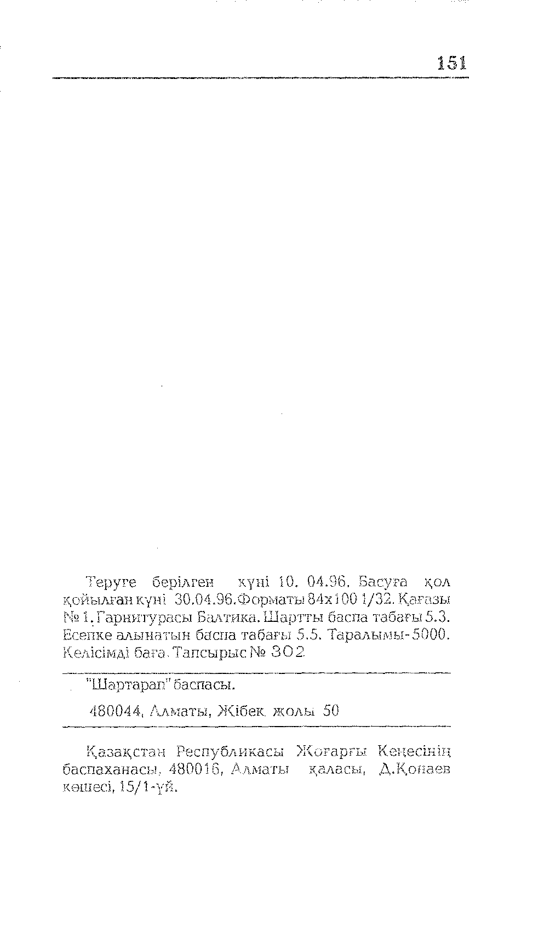

151

Т еруге берілген күні 10. 04.96. Басуға қол
қойылған күні 30.04.96.Форматы 84x100 1/32 .Қ ағазы
№ 1. Гарнитурасы Балтика.Шартты баспа табағы 5.З.
Есепке алы натын баспа табағы 5.5. Таралымы-5000.
Келісімді баға.Тапсырыс№ 3 0 2
"Шартарап" баспасы.
480044, Алматы, Жібек жолы 50

Қ азақстан Республикасы Жоғарғы Кеңесінің баспаханасы, 480016, А лматы қаласы, Д .Қ онаев көшесі, 15/1-үй.

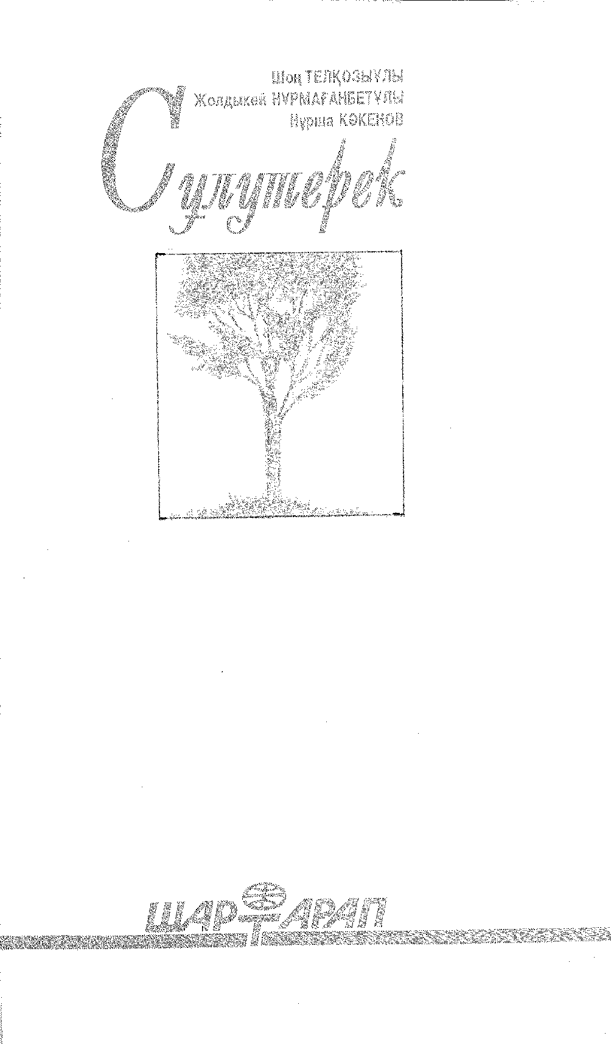

ШоңТЕЛҚОЗЫҰЛЫ
Жолдыкей НҰРМАҒАНБЕТҰЛЫ
Нұрша КӘКЕНОВ

